ЛЕКЦИЯ 1. ПРОЕКТИРОВАНИЕ ПРОГРАММНОГО ОБЕСПЕЧЕНИЯ ПОЛИГРАФИЧЕСКИХ МАШИН И СИСТЕМ ОБРАБОТКИ ИНФОРМАЦИИ. Automation Studio

**Проектирование программного обеспечения полиграфических машин и систем обработки информации**

**6.1. Синтез алгоритмов управления**

исполнительными системами

Новая аппаратная база микро-ЭВМ контроллеры позволяет реализовать в системах автоматического управления оптимальные законы управления и этим обеспечивает их более высокие статические и динамические показатели. Типовыми режимами работы электропривода являются разгон, торможение, реверс; стабилизация определенных параметров при сильно изменяющихся внешних воздействиях, слежение, в том числе программное, при наличии внешних воздействий; согласование конечных состояний режимов пуска торможения с начальными состояниями режимов стабилизации или слежения. Если в электроприводе последовательно реализуются хотя бы два из указанных режимов, то параметры стационарного регулятора с жесткой структурой следует выбирать с учетом обеспечения приемлемого качества процессов в этих режимах.

Наивысшее качество процессов может быть достигнуто в том случае, когда для каждого режима работы электропривода используется регулятор соответствующей структуры, настройка которого зависит от изменяющихся параметров объекта управления и внешних воздействий. При использовании управляющих ЭВМ структура регулятора изменяется простым переходом от одной программы расчета управляющего воздействия к другой. Не представляет труда также изменение параметров цифрового регулятора, если зависимость параметров объекта получена на этапе синтеза. Рассмотрим возможные структуры и методы проектирования цифровых регуляторов для каждого режима работы электропривода.

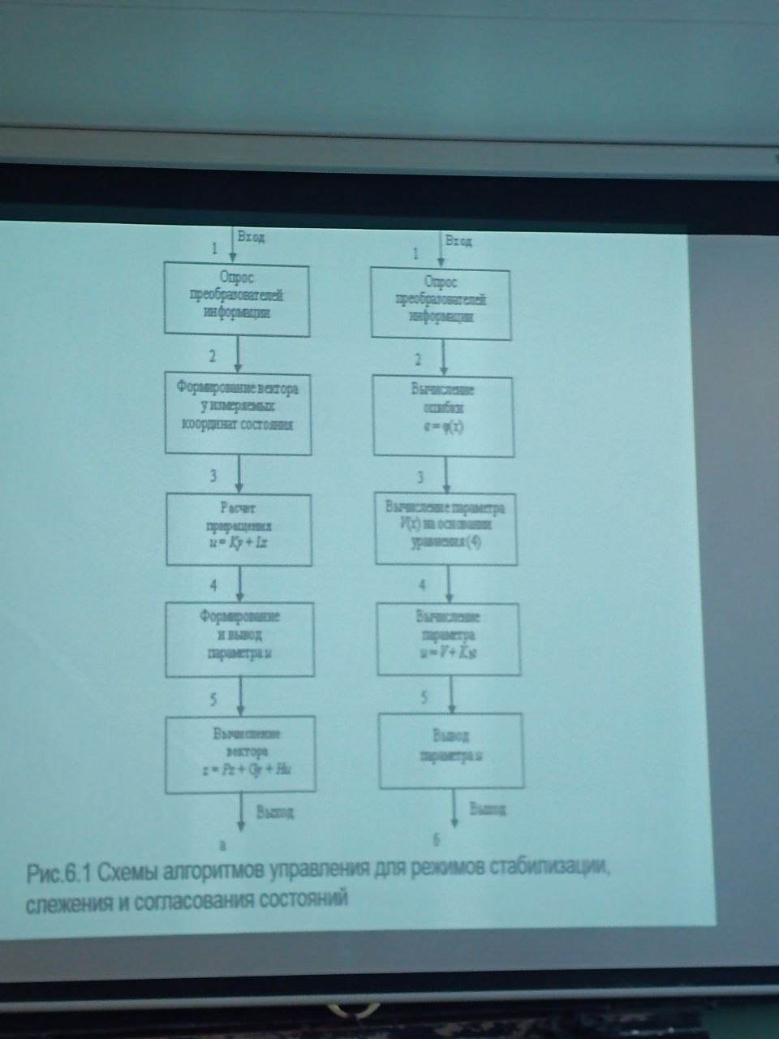

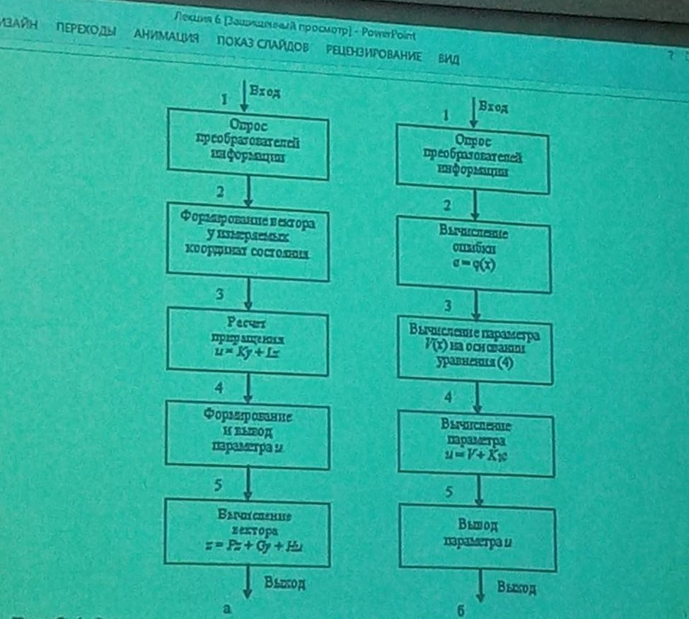

**6.2. Математическое описание управления технологическим процессом**

Математическое описание процесса управления подачи материала. Подачу необходимого количества материала обеспечивает исполнительный механизм подачи материала. Основой математического описания автоматического управления подсистемой подачи материала является структурная схема, представленная на рис. 6.4. На схеме приняты следующие обозначения:

-Press pairs task заданная скорость подачи материала;

 - Up_mat так выходное напряжение датчика подачи материала;

 - Ucondit mat - Выходное напряжение датчика степени открытия исполнительного механизма подачи материала;

- P_pairs- значение выхода материала;

- P_mat_task - задание на исполнительный механизм;

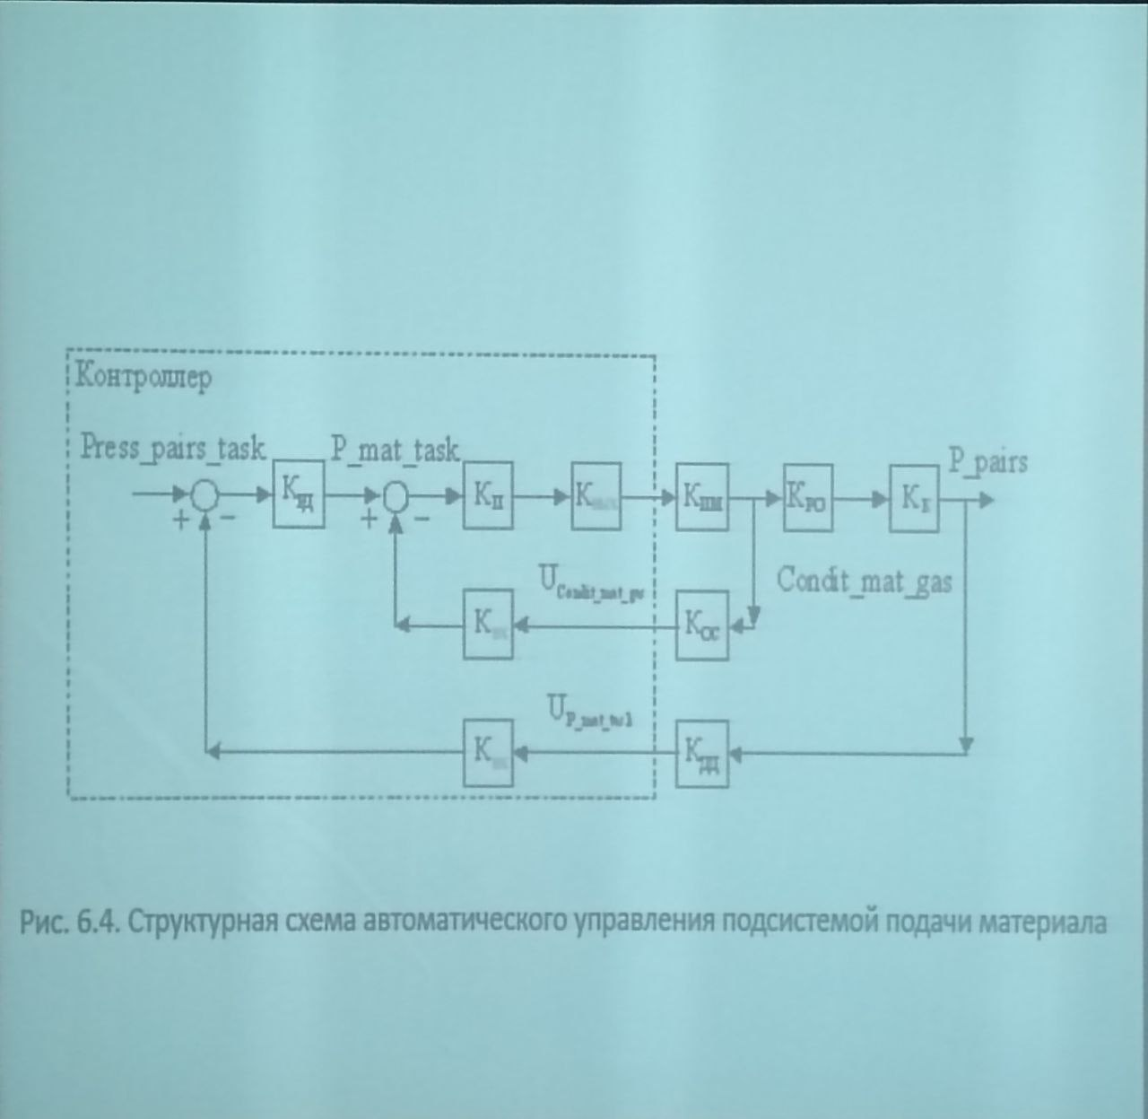

На схеме приняты следующие обозначения:

-line_water_task-заданное значение уровня воды;

- Uline-water - Выходное напряжение датчика уровня воды;

- U - выходное напряжение датчика степени открытия исполнительного механизма уровня воды;

- line_water - значение уровня воды в ванне;

- Condit_line - состояние исполнительного механизма уровня воды;

- Кду - коэффициент передачи датчика уровня воды;

- Кос - коэффициент передачи датчика степени открытия

исполнительного механизма уровня воды;

- Кру - коэффициент передачи регулятора уровня;

- К - коэффициент связи выходного и входного параметров.

Коэффициенты передачи регулятора уровня Кру и передачи управляющего воздействия К. определяются из выражений,

аналогичных (6.1) и (6.2) в подлункте 6.1. Численные значения

коэффициентов и постоянных, входящих в выражения для Кру и Кл

определяются в ходе пуско-наладочных работ.

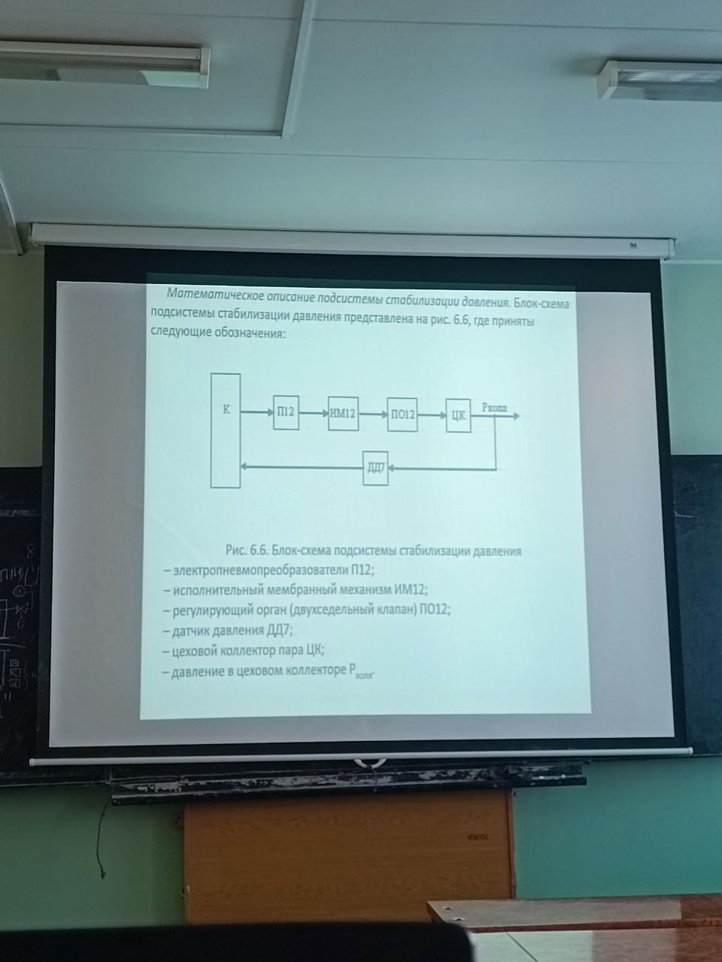

Библиотека регуляторов **LoopConR-LCRPID()** микроконтроллера серии 2005 Berneker&Rainer. Библиотечные модули LCRPIDpara() и LCRPID() при работе совместно реализуют пропорционально-интегрально- дифференциальные законы управления. Модуль LCRPIDpara() предназначен для параметрирования основного регулятора LCRPID(), представленного на рис. 6.8. Параметры настройки регулятора представлены в табл. 6.1.



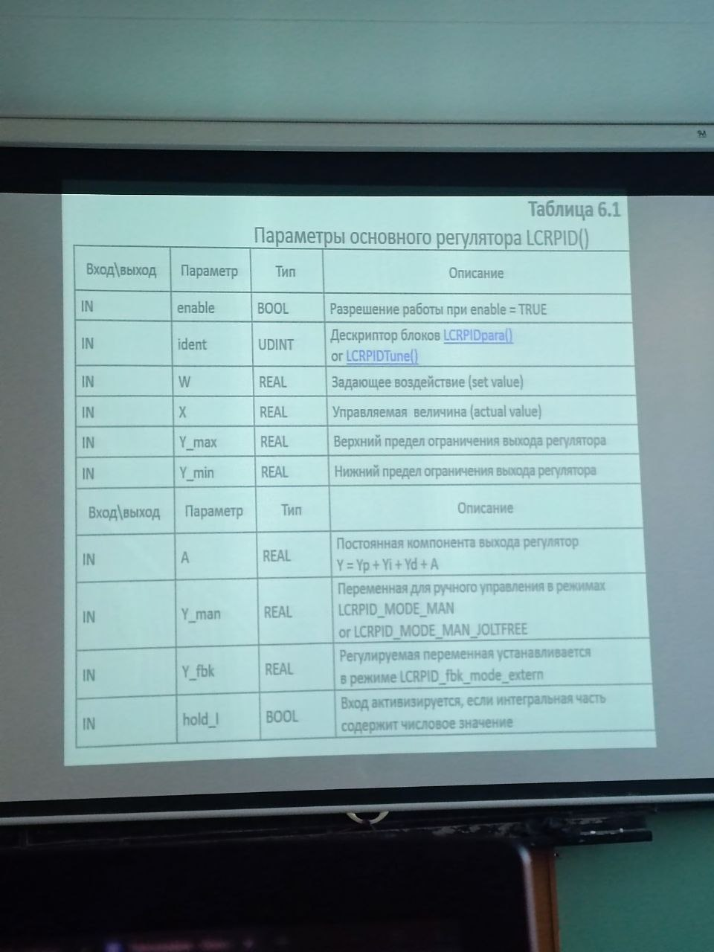

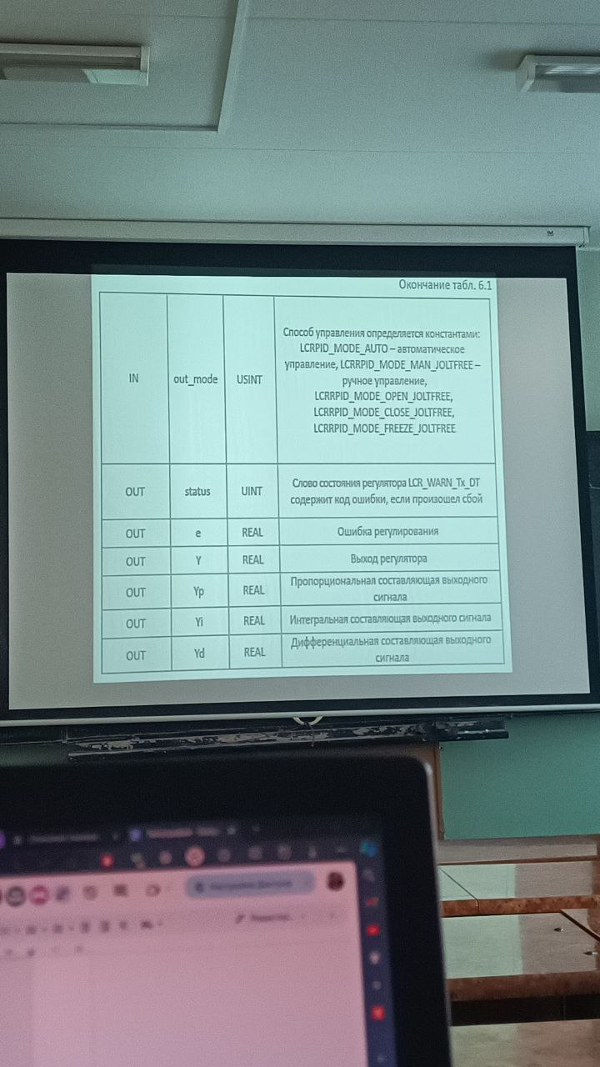

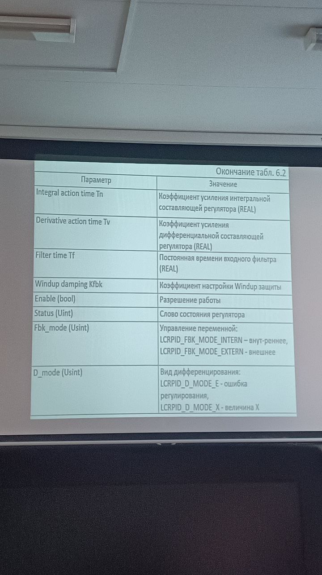6.3. Графическая среда разработки программного обеспечения для микроконтроллеров с архитектурой AVR «Algorithm Builder»

Данная среда обеспечивает полный цикл разработки, начиная от ввода алгоритма, включая отладку, и заканчивая внутрисхемным программированием кристалла [1-3]. Вы будете иметь возможность разрабатывать программы как на уровне ассемблера, так и на макро-уровне, при котором возможна работа со знакопеременными величинами произвольной длины. Это приближает возможности программирования к языку высокого уровня. Графические технологии создания программы раскрывают но-вые возможности для программистов. Они позволяют вводить программы на плоскости в виде алгоритма с древовидной структурой.

### Основные особенности Automation Studio

1. **Интегрированная среда разработки**: Объединяет инструменты для программирования, визуализации и отладки, что упрощает создание комплексных проектов.
2. **Мультиплатформенность**: Поддерживает программирование для различных устройств, включая ПЛК (программируемые логические контроллеры), ЧМИ (человеко-машинные интерфейсы), системы управления движением, и других устройств B&R.
3. **Поддержка языков программирования**: Включает стандартные языки программирования, такие как:
   * **Ladder Logic (LD)** — языки лестничных диаграмм
   * **Structured Text (ST)** — структурированный текст, похожий на язык программирования высокого уровня
   * **Sequential Function Chart (SFC)** — диаграммы последовательных функций
   * **Function Block Diagram (FBD)** — диаграммы функциональных блоков
4. **Моделирование и симуляция**: Позволяет моделировать работу оборудования и систем без физического оборудования, что полезно для тестирования и оптимизации.
5. **Управление движением**: Поддержка программирования сложных систем управления движением, таких как серводвигатели и приводы.
6. **Визуализация и HMI**: Создание пользовательских интерфейсов для операторов на основе технологий ЧМИ. Это позволяет операторам взаимодействовать с системой через графические интерфейсы, обеспечивая простое управление и мониторинг.
7. **Поддержка стандарта IEC 61131-3**: Этот стандарт регулирует языки программирования для промышленных контроллеров, что делает Automation Studio гибким для интеграции в различные промышленные системы.
8. **Интеграция с другими системами**: Включает возможности обмена данными с ERP-системами и MES (Manufacturing Execution Systems), что упрощает управление производственными процессами.

### Применение Automation Studio

Automation Studio широко используется в таких областях, как:

* **Производственные линии и сборочные линии**
* **Робототехника и системы управления движением**
* **Пищевая, фармацевтическая, автомобильная и упаковочная промышленность**
* **Системы транспортировки и логистики**

В итоге Automation Studio — это универсальная платформа для полного цикла разработки и управления промышленной автоматизацией, от проектирования до внедрения и мониторинга, что делает её популярной среди инженеров и разработчиков в сфере автоматизации.

**Двигатель постоянного тока (ДПТ)** — это электродвигатель, который преобразует электрическую энергию постоянного тока в механическую энергию вращения. Он используется в таких приложениях, где требуется точное управление скоростью и крутящим моментом. Двигатели постоянного тока особенно популярны в автомобилестроении, транспорте, подъемных механизмах и бытовой технике.

### Основные компоненты двигателя постоянного тока

1. **Статор**: Это неподвижная часть двигателя, создающая магнитное поле. В простых двигателях постоянного тока статор состоит из постоянных магнитов, но в мощных — из электромагнитных катушек.
2. **Якорь (ротор)**: Подвижная часть двигателя, которая вращается. На якоре закреплены обмотки, которые соединяются с внешним источником тока через коллектор и щетки.
3. **Коллектор**: Коммутатор, который меняет направление тока в обмотках якоря. Состоит из набора пластин, через которые передается ток от источника на ротор.
4. **Щетки**: Углеродные или металлические элементы, которые передают ток к коллектору, обеспечивая подачу питания на роторные обмотки.
5. **Обмотка якоря**: Состоит из медных проводов, через которые протекает ток, создавая электромагнитное поле. Взаимодействие этого поля с полем статора создает вращение.
6. **Корпус**: Защитная оболочка, удерживающая все компоненты двигателя вместе и защищающая их от повреждений и загрязнений.

### Принцип работы двигателя постоянного тока

Принцип действия ДПТ основан на законе электромагнитной индукции. Когда электрический ток проходит через обмотки якоря, создается электромагнитное поле. Это поле взаимодействует с магнитным полем статора, вызывая крутящий момент, который вращает якорь. Коллектор и щетки переключают направление тока в обмотках якоря, чтобы поддерживать непрерывное вращение в одном направлении.

### Основные характеристики двигателя постоянного тока

1. **Напряжение питания**: Двигатели постоянного тока могут работать на разных напряжениях, от 1,5 В до нескольких сотен вольт, в зависимости от конструкции и области применения.
2. **Номинальный ток**: Ток, который потребляется двигателем при работе на полной нагрузке.
3. **Скорость вращения**: Число оборотов в минуту (об/мин), зависящее от напряжения питания и нагрузки. Обычно регулируется изменением напряжения.
4. **Крутящий момент**: Сила, с которой двигатель вращает вал. Он зависит от тока, проходящего через якорь.
5. **КПД (Коэффициент полезного действия)**: Показывает, насколько эффективно двигатель преобразует электрическую энергию в механическую.
6. **Мощность**: Зависит от напряжения, тока и КПД двигателя, измеряется в ваттах (Вт).
7. **Время отклика**: Время, которое двигатель тратит на достижение нужной скорости или изменения направления вращения.

### Типы двигателей постоянного тока

* **С независимым возбуждением**: Магнитное поле статора создается отдельной обмоткой, независимой от обмотки якоря.
* **С параллельным возбуждением**: Обмотки статора и ротора подключены параллельно.
* **С последовательным возбуждением**: Обмотки статора и ротора соединены последовательно.
* **Смешанного возбуждения**: Сочетание параллельного и последовательного возбуждения.

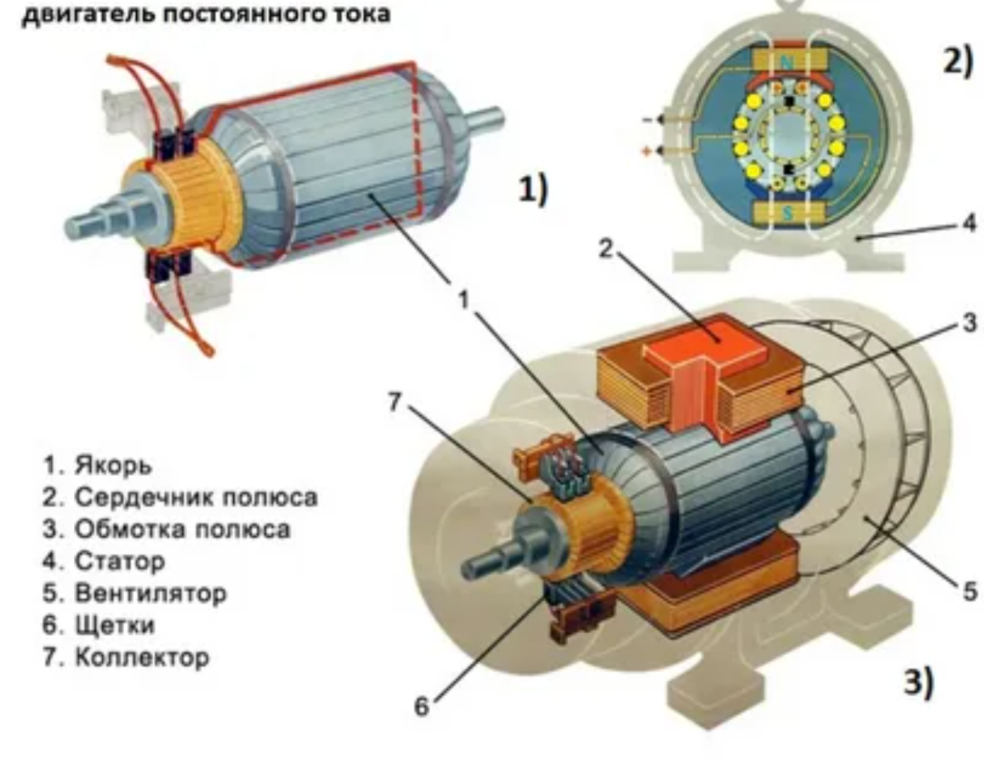

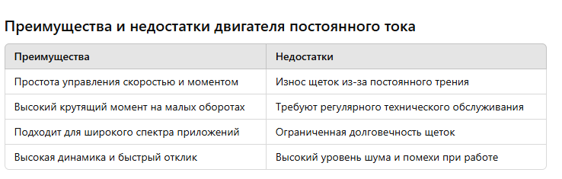

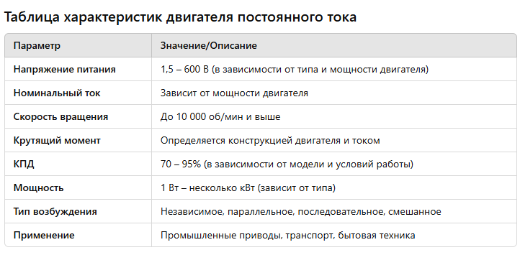

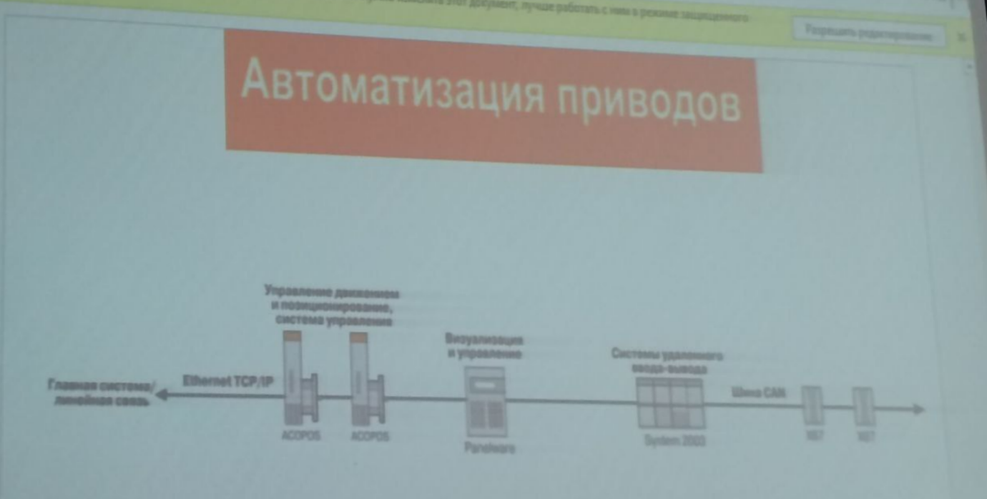

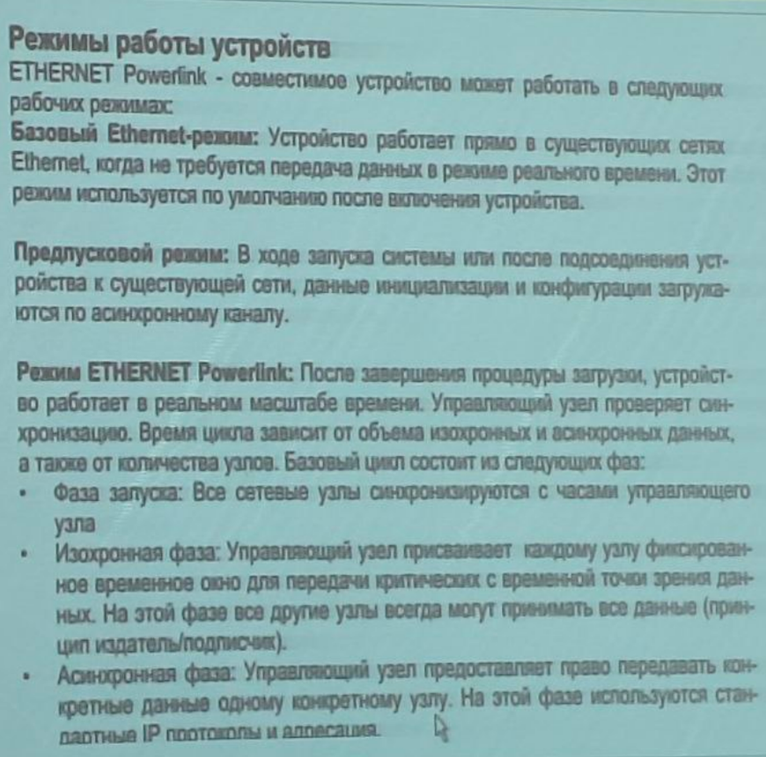+-

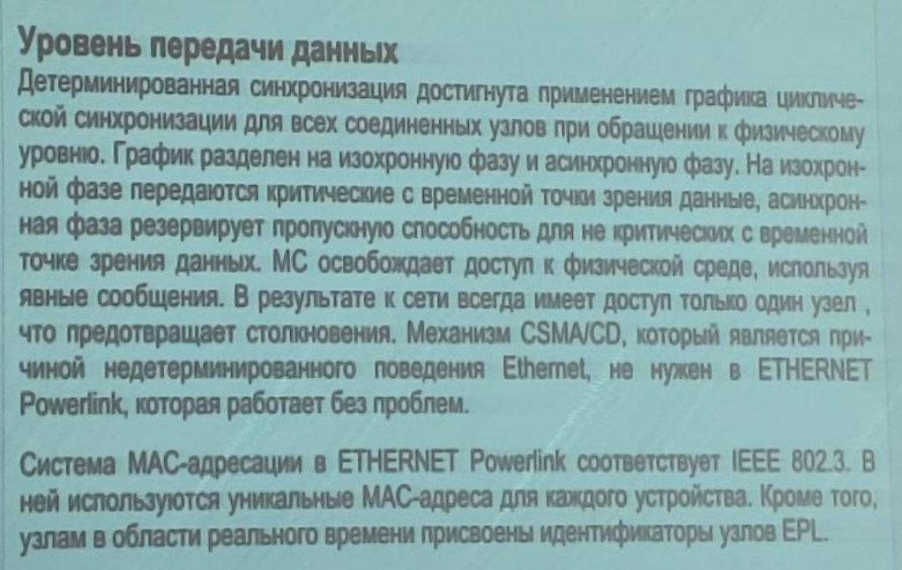

ЛЕКЦИЯ 2. ПРОГРАММНОЕ ОБЕСПЕЧЕНИЕ АС. СТАНДАРТ ОРС.

ОРС- аббревиатура от OLE for Process Control, или OLE для Управления Процессами. Ключевыми словами для понимания изложения являются технология Microsoft OLE (Object Linking and Embedding – связывание и встраивание объектов) и интеграция..

**COM/DCOM**

COM Component Object Model или Модель Составных Объектов – и ёё сетевое расширение DCOM – Districted COM, или Распределённая COM – это технология, введённая первоначально Microsoft для интеграции между различными офисными приложениями в windows. Интеграция подразумевала использование объектов одного приложения, например, таблицы excel, в другом приложении, например, в редакторе Word. Всё это известно под аббревиатурой OLE (Object Linking and Embedding – Связывание и Встраивание Объектов). Начиная с версии OLE 2.0, в её основу была положена модель COM.

Модель COM оперирует объектами, очень похожими на объекты в объектно-ориентированных языках программирования типа С++. Но сама технология COM не является языком программирования. Она только регламентирует поведение своих объектов. **Нам нужно знать, что объект может быть создан, после чего он предоставляет свою функциональность вызвавшему процессу, а после использования - уничтожен.**

**Интерфейс в COM объединяет группу взаимосвязанных функций, предоставляемых объектов. Главная особенность интерфейсов COM заключается в их «публичности». Интерфейсы используются после того, как они «опубликованы», и после этого их нельзя изменять никогда.**

**Доступ к объектам.** Именно интерфейс, вернее указатель на него, является тем, с чем работает вызывающий процесс (читай программист). Объект может предоставлять несколько интерфейсов. Чтобы получить указатель на любой интерфейс, нужно воспользоваться функций **QueryInterface** Указатель на этот интерфейс передаётся инициирующему процессу при создании объекта.

**Обмен в COM. Объект COM является пассивной стороной. Он лишь предоставляет через интерфейс свои функции.** В этом смысле употребляется термин COM-сервис. **Запрашивающая программа, соответственно называется COM-клиент**. Но это не исключает того, что обе программы одновременно могут являться и COM-серверами, и COM-клиентами. **OPC-сервер может поставлять данные «по подписке», то есть сам инициализировать обмен с OPC-клиентом при их обновлении.**

**Регистрация**. Чтобы создать объект, нужно знать, где он находится. В Windows для этого используется регистрация объектов в системном реестре. При этом каждый «COM-предмет» регистрации имеет уникальный в полном смысле этого слова идентификатор, называемый GUID ( Globally Unique Identifier –глобально уникальный идентификатор). Присваивает идентификаторы своим «COM-детищам» их создатель, используя, например, программу GUIDGEN.EXE.. Регистрация делает создание или унич…..

**Обслуживание объектов.** Вопросы, затрагиваемые здесь, очень важны для понимания всего излагаемого. Объекты Com должны быть достаточно независимыми. Они зачастую, если не сказать в большинстве случаев, находятся вне программы COM-клиента, а могут быть запущены даже на другом компьютере. Это имеет принципиальные последствия. Даже на одном компьютере разные приложения Windows функционируют в своих собственных адресных пространствах. Это означает, что требуется кто-то, кто будет передавать вызову из одного процесса в другой. Даже простое создание или уничтожение объекта в другом адресном пространстве вовсе не тривиальное дело.

**Удалённый объекты.** Без сетевых решений разговора об интеграции в настоящее время можно даже и не начинать. В СОМ по этому поводу существует DCOM – расширение COM, позволяющее «добираться» до объектов на других компьютерах. Существенно то, что с точки зрения программирования, ничего не меняется: **DCOM – это системный сервис, делающий COM прозрачным в локальных сетях. И это четвёртый шаг к интеграции. Но с тем же очевидным недостатком: DCOM должен присутствовать в операционной системе.**

**Предоставление объектов.** Чтобы использовать объект, необходимо знать, как он устроен, вернее, как устроены его интерфейсы. Для этого они должны быть опубликованы. Например, в виде официальной документации. Или в виде стандарта.

**Использование объектов.** Технология COM здесь предусматривает две возможности. **Либо вы программируете на C++и тогда для описания интерфейсов используете в проекте предоставляемые с документацией h- и с-файлы. В этом случае говорят об custom-интерфейсе (не путать с COM-интерфейсом!). Либо вы используете для скриптовых запросов так называемую автоматизацию (OLE Automation).** В этом случае для доступа к функциям объекта используется специальный COM-интерфейс IDispatch, который COM- объект в этом случае обязан поддерживать, предоставляя интерфейс Автоматизации (опять не путать с COM-интерфейсами!). При этом никакие компилируемые файлы не нужны. Но нужна так называемая библиотека типов.

**Реализация объектов.** Программирование COM – занятие не из лёгких. С помощью С-подобного языка MIDL Microsoft Interface Definition Language – язык определения интерфейсов) описываются интерфейсы. С помощью **компилятора** MIDL.EXE они преобразовываются в описанные выше файлы, в том числе и в библиотеку типов. А далее используется библиотека ATL Active Template Library – библиотека активных шаблонов), «умеющая» интегрировать эти файлы и многое другое, связанное с COM.

**OPC в свете COM**

Технология. Как уже отмечалось выше, технология OPC реализована и продолжает реализовываться по типу – разработка стандартов. OPC Foundation определяет направления, по которым ведутся разработки, издаёт по этим направлениям комитеты. Комитеты делают следующие:

* Разрабатывают спецификации COM-интерфейсов и COM-объектов;
* …..

**Спецификации.** В настоящее время имеются следующее OPC-стандарты.

**OPC Common Definitions and Interfaces** – общие для всех OPC-спецификации интерфейсы.

**Data Access Custom Interface Standard** – спецификация COM-интерфейсов для обмена оперативными данными, программирование на C++.

**Data Access Automation Interface Standard** – спецификации COM- интерфейсов для обмена оперативными данными. Программирование на языках типа Visual Basic.

**OPC Batch Custom Interface Specification** –спецификация COM-интерфейса конфигурирования оборудования, программирование на C++.

**OPC Batch Automation Interface Specification** – спецификация COM-интерфейсов для конфигурирования оборудования, программирование на языках типа Visual Basic.

**OPC Alarms and Events Interface Specification** – спецификация COM-интерфейсов для обслуживания событий (event) и нештатных ситуаций (alarm), программирование на C++.

**Historical Data Access Custom Interface Standard** – спецификация COM-интерфейсов для работы с хранилищами данными, программирование на C++.

**OPC Security Custom Interface** -спецификация COM-интерфейсов для обработки прав доступа к данным, программирование на C++.

**OPC-сервер (потребители «снизу»).** Кто же использует OPC? Первая категория – производители оборудования автоматизации, или OEM (Original Equipment Mставщик комплексного оборудования). Предполагается, что тот….

Что должен сделать производитель, если он задался целью обеспечить свой продукт стандартным интерфейсом? Он должен получить нужную спецификацию и прилагаемые программные компоненты. Затем он должен изучить COM-интерфейсы тех COM-объектов…..

**OPC Data Access.** Стандарт DA предназначен для поставки оперативных данных от оборудования и/или к оборудованию. Для стандарта DA реализованы спецификации как Custom-интерфейса, так интерфейса Автоматизации. С точки зрения функциональных интерфейсов, последний ничем не отличается от Custom, кроме того, что не позволяет одновременно работать с несколькими OPC-серверами и добавлен упоминавшийся выше COM-интерфейс IDispatch, обязательный в OLE Automation. Это позволило OPC Foundation издать «обёртку» (wrapper) в виде dll, преобразующую один интерфейс в другой.

**Данные. *Основной единицей данных в OPC является переменная (Item). Переменная может быть любого типа, допустимого в OLE: различные целые и вещественные типы, логический тип, строковый, дата, валюта, вариантный тип и так далее. Кроме того, переменная может быть массивом.***

ЛЕКЦИЯ 3 Надёжность программного обеспечения в АСУ ТП: виды отказов, ошибки и методы повышения эффективностию.

Одной из основных частей АСУ ТП является ПО, представляющее собой совокупность взаимосвязанных и автономных программ, описаний, инструкций программиста и пользователя, тестов и т.п.

**Надёжность ПО** – есть свойство программного обеспечения своевременно выполнять в заранее указанных условиях эксплуатации вперёд установленных функций.

В самом общем случае основную функцию ПО АСУТП можно рассматривать как своевременное получение некоторого результата или решения y при переработке входной информации x из множества X.

Под x понимается контрольная информация, сигналы о состоянии технологического оборудования, команды управленческого персонала и вышестоящих АСУ и т.п.

Результат y зависит как от случайного x принадлежит X, так и от свойства ПО, носящих во многом стохастический характер. Поэтому установление каких-либо диапазонов изменения y и тем более границ допустимых или разумных результатов Y оказывается в этом случае невозможным. Вследствие этого становится затруднительной строгая качественная оценка принадлежности данного y множеству «разумных» результатов Y.

**Надёжность ПО** устанавливается по результатам работы ПО, т.е. при динамической проверке всех программ на множестве входной информации. Некорректное ПО заведомо ненадёжно, одна и корректное ПО может быть ненадёжным. Рассмотренное определение надёжности ПО базируется на понятии отказа программы, под которым понимается событие, заключающееся в появлении «неразумного» результата y принадлежит Y при x принадлежит X и нормальной работе УВМ и ТСА.

Отказы ПО:

1. Неслучайные отказы обусловлены действием компьютерных вирусов.
2. Случайные отказы наблюдаются в случайные моменты времени работы УВМ или процессора. По своим последствиям эти отказы классифицируются на.
   1. Случайные сбои программ
   2. Устойчивые отказы ПО

**Под сбоем ПО** понимают случайные события, которые заключаются в появлении «неразумного» результата y «принадлежит» Y и исчезающее при последующих прогонах (запусках) программ.

**Сбой ПО –** это самоустраняющийся отказ программы, возникающий при некоторых, возможно случайных, состояниях УВМ и информации x «принадлежит» X, наблюдаемый пользователем в случайные моменты времени и исчезающий без вмешательства программиста.

**Устойчивый отказ** – наблюдается в случайный момент процессорного времени в форме «неразумного» результата y принадлежит Y при x принадлежит X в нормальном функционировании УВМ.

**Причиной отказа ПО** служит некоторая систематическая ошибка программы, после устранения которой данный отказ исчезает, т.е. имеет место восстановление ПО.

Различают ошибки **первичного** и **вторичного типа.**

**Ошибки первичного типа** связаны с неточностями в текстах программ и возникают при подготовке носителей и документации ПО, при записях кодов на алгоритмических языках и трансляции программ на машинный язык. А также из-за неточностей алгоритмов и при неверных или некорректных постановках, решаемых на УВМ.

**Ошибки вторичного типа** во многом являются следствием первичных ошибок программ. К ним относят ошибки:

1. **Вычислительные** (неверная индексация и подсчёт временных параметров, расхождение результата ручного и машинного счёта, появление неустойчивых операций и т.п.)
2. **Логические** (пропуск логических условий, неверные краевые условия и др.)
3. **Сопряжение интерфейсов** (межмодульных, программно-технических, информационных)

**Итог:** ошибки первичного и вторичного типов порождаются на этапах разработки спецификаций на ПО: проектирования ПО: реализации программ.

**Отличия отказов ПО** при его эксплуатации от отказов технических элементов

1. Отказ ПО не приводит к разрушению или поломке программного элемента. Отказы ПО не связаны с физическим износом элемента (в частности носителя программ),
2. Отказ ПО не коррелирован с процессорным и, тем более, астрономическим временем (с процессорным временем или числом прогонов ПО программ пользователем),
3. При длительной эксплуатации ПО все его ошибки могут быть устранены и программы становятся абсолютно надёжными. Если обозначить через N(t) число не выявленных ошибок ПО в произвольный момент процессорного времени t, то формально имеет место соотношение lim N(t) = 0, справедливо при условии, что в процессе восстановления программ в них не вносятся новые ошибки.

Опыт создания и эксплуатации ПО реальному времени показывает, что **при устранении одних ошибок вносятся другие.** Поэтому, при длительной

…

Основные показатели надёжности ПО

1. **Функция ненадёжности** или **отказа**. ПО Q(t) = P (того, что отказ ПО появится до момента времени t),
2. **Функция надёжности.** ПО P(t) = P (того, что отказ ПО появится после момента времени t),
3. **Интенсивность отказов** ПО: λ(t) = dQ/dt,
4. **Средняя наработка на отказ** ПО: t = интеграл (t * f(t) / dt) = интеграл ((P(t) * d(t))

Программное обеспечение АСУТП состоит из …

Если программы имеют взаимные информационные связи или предназначены для получения одного результата y (вычисление одной функции), то в отношении надёжности такой программный комплекс представляет собой простую систему без избыточности и вероятность его безотказной работы равна произведению вероятностей безотказной работы каждой i-ой программы?

P(t) = П(от 1 до m) pi (t), где

m – общее число программ.

Надёжность такого ПО определяется надёжностью отказов самой «ненадёжной» программы, имеющей наибольшее значение …

Понижению интенсивности λ способствует и переход на другой более высокий ЯП. Другой путь повышения надёжности ПО связано с резервированием и введением в программную систему некоторой избыточности.

Применительно к ПО АСУТП различают **три вида резервирования**:

1. **Временное**
2. **Информационное**
3. **Программное**

Логический уровень присущ дискретным системам,

Схемы на комбинационны(таблица истинности) и последовательностные(1 и 0)

**Ethernet**

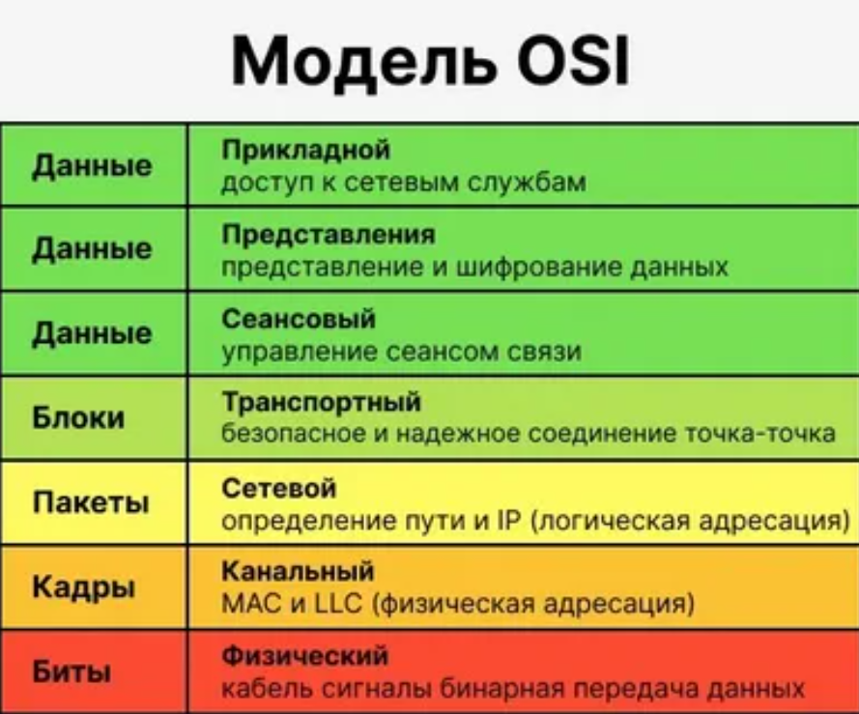

**Automation Studio -** это удобная платформа с доступом к встроенным компонентам библиотек, помогающая Вам ускорить процесс проектирования. Встроенные возможности моделирования позволяют легко и быстро визуализировать поведение системы, а также анализировать и тестировать производительность системы.

Основные функции включают:

* **Создание схем**: Визуальное проектирование схем автоматизированных систем.
* **Моделирование**: Симуляция и анализ поведения систем в реальном времени.
* **Библиотека компонентов**: Большой выбор стандартных и пользовательских компонентов.
* **Поддержка различных протоколов**: Интеграция с различными протоколами передачи данных.
* **Поддержка многоплатформенности**: Работает на различных операционных системах.

Этот инструмент широко используется в промышленности для проектирования и оптимизации автоматизированных систем.

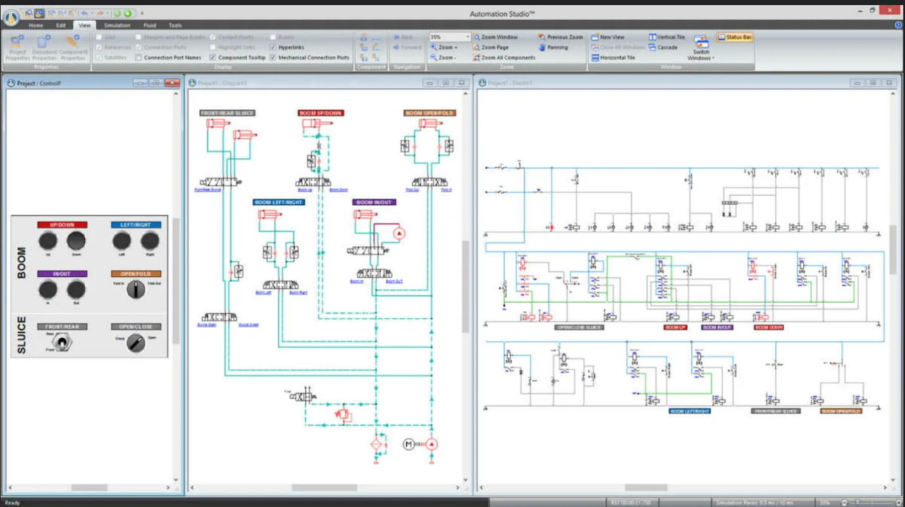

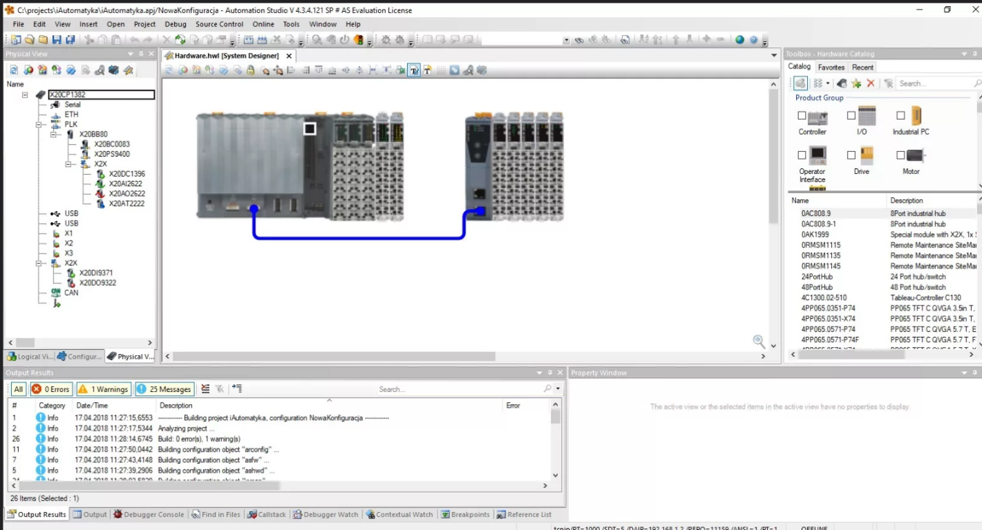

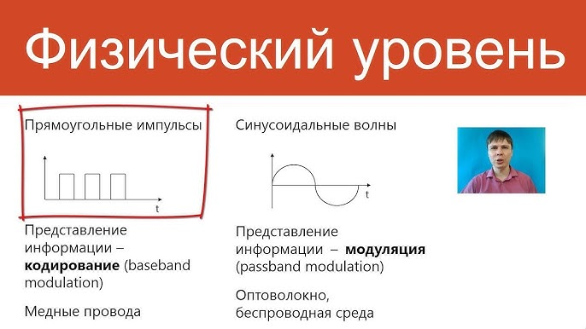

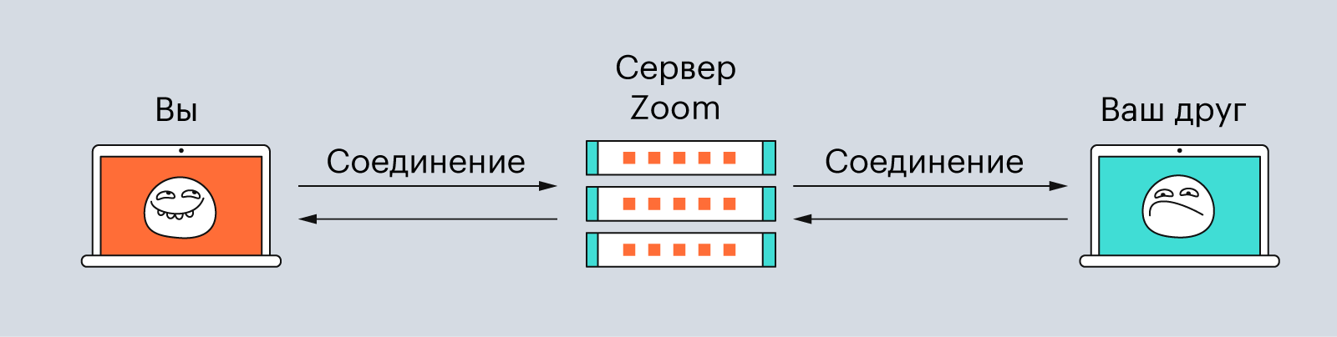

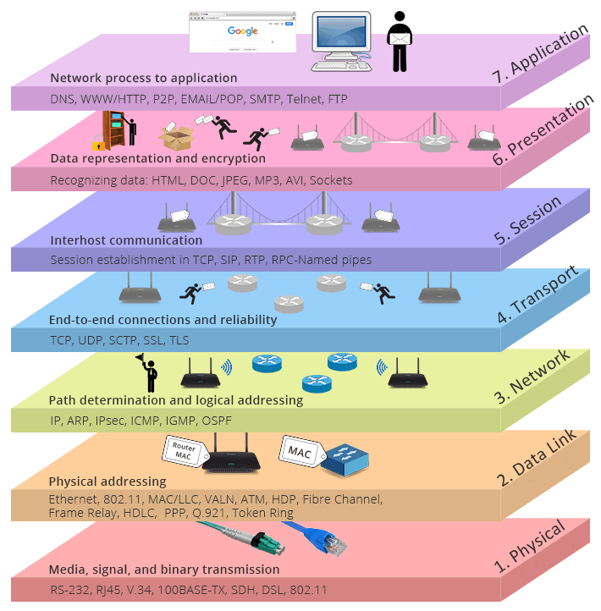

### 1. Витая пара (Twisted Pair)

* **Неэкранированная витая пара (UTP)**: Широко используется в Ethernet-сетях для передачи данных. Примеры – кабели категорий от Cat5 до Cat8. Эти категории различаются пропускной способностью и скоростью передачи данных.
* **Экранированная витая пара (STP и FTP)**: Имеет дополнительное экранирование для защиты от электромагнитных помех, используется в условиях с высоким уровнем помех.

### 2. Коаксиальный кабель (Coaxial Cable)

* **Типы RG** (например, RG6, RG11): Коаксиальные кабели используются в основном для подключения к телевизорам и антеннам, а также в старых Ethernet-сетях (10BASE5 и 10BASE2).
* Обеспечивают хорошую защиту от помех и используются для передачи широкополосного сигнала.

### 3. Оптоволоконный кабель (Fiber Optic Cable)

* **Одномодовый (Single-mode)**: Обеспечивает передачу данных на большие расстояния с высокой скоростью, используется в магистральных сетях.
* **Многомодовый (Multimode)**: Подходит для передач на короткие расстояния, используется в локальных сетях (LAN).
* Оптоволоконные кабели не подвержены электромагнитным помехам, поскольку передают данные с помощью световых импульсов.

### 4. Патч-корд (Patch Cable)

* Кабель, соединяющий устройства внутри одной сети, например, коммутатор с сервером. Чаще всего выполнен в виде витой пары, но также может быть коаксиальным или оптоволоконным.

### 5. HDMI и DisplayPort

* Эти кабели часто не рассматриваются в сетевых стандартах, но обеспечивают передачу мультимедийного контента (аудио и видео) и могут применяться для соединения устройств внутри локальных мультимедийных сетей.

### 6. USB и Thunderbolt

* Используются для подключения периферийных устройств и могут обеспечивать передачу данных на высокой скорости на короткие расстояния. Например, Thunderbolt 3/4 может передавать данные до 40 Гбит/с.

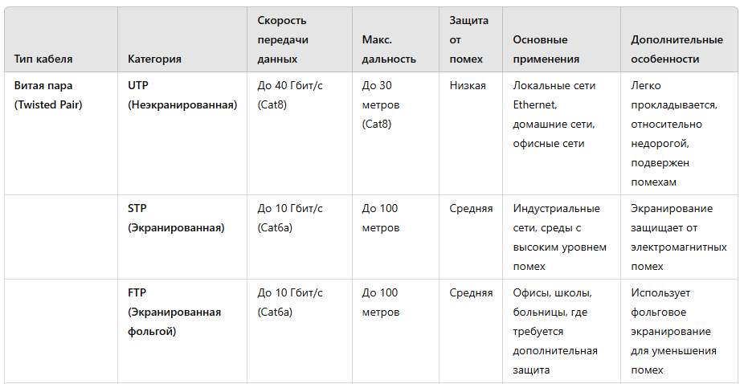

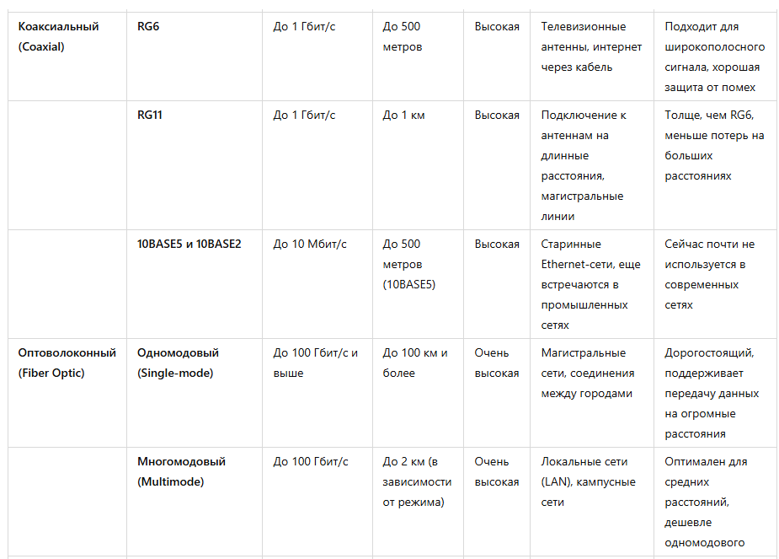

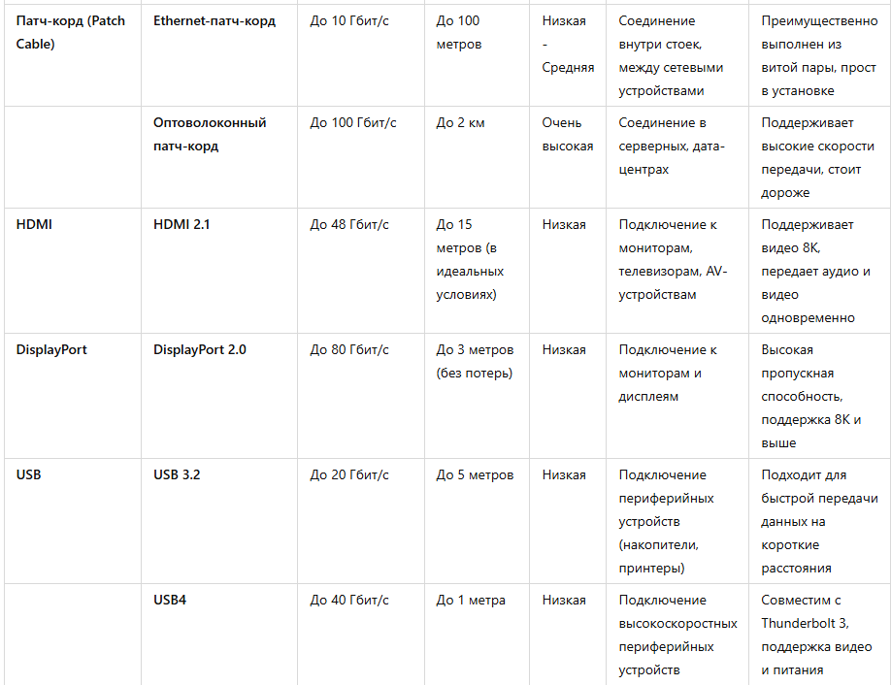

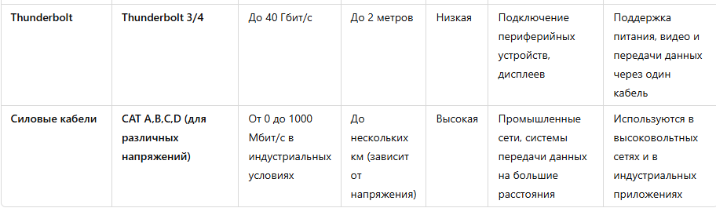

Automation Studio — это программная платформа, созданная компанией B&R (Bernecker + Rainer), предназначенная для разработки, программирования, отладки и управления автоматизированными системами и решениями в области промышленной автоматизации. Она используется для проектирования и программирования различных типов контроллеров, систем управления движением, систем визуализации и других компонентов автоматизации, применяемых в промышленности.

ЛЕКЦИЯ 4. Промышленные сети. CAN

Используется для соединения модулей удаленного ввода-вывода и сетевых интеллектуальных устройств.

**Функциональные возможности:** Программирование и обмен данными.

**Топология:** Шина

**Процедура доступа** CSMA/CA

**Протокол** CAL-согласований NET2000

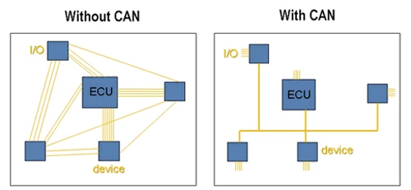

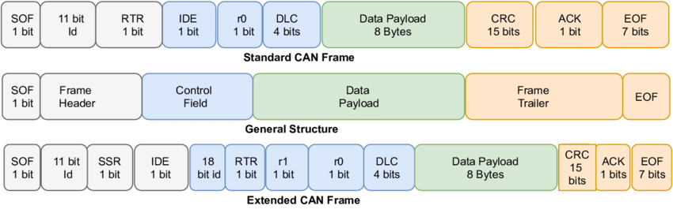

CAN разработан компанией [Robert Bosch GmbH](https://ru.wikipedia.org/wiki/Robert_Bosch_GmbH) в середине [1980-х](https://ru.wikipedia.org/wiki/1980-%D0%B5) и в настоящее время широко распространён в промышленной автоматизации, технологиях [домашней автоматизации («умного дома»)](https://ru.wikipedia.org/wiki/%D0%94%D0%BE%D0%BC%D0%B0%D1%88%D0%BD%D1%8F%D1%8F_%D0%B0%D0%B2%D1%82%D0%BE%D0%BC%D0%B0%D1%82%D0%B8%D0%B7%D0%B0%D1%86%D0%B8%D1%8F), автомобильной промышленности и многих других областях. Стандарт для автомобильной автоматики.

CAN является **синхронной шиной с типом доступа Collision Resolving (CR, разрешение коллизии),** который, в отличие от Collision Detect (**CD**, обнаружение коллизии) сетей ([Ethernet](https://ru.wikipedia.org/wiki/Ethernet)), детерминировано (приоритетно) обеспечивает доступ на передачу сообщения, что особо ценно для промышленных сетей управления (fieldbus). Передача ведётся [кадрами](https://ru.wikipedia.org/w/index.php?title=%D0%9A%D0%B0%D0%B4%D1%80_%D0%B4%D0%B0%D0%BD%D0%BD%D1%8B%D1%85&action=edit&redlink=1). Полезная [информация](https://ru.wikipedia.org/wiki/%D0%98%D0%BD%D1%84%D0%BE%D1%80%D0%BC%D0%B0%D1%86%D0%B8%D1%8F) в кадре состоит из [идентификатора](https://ru.wikipedia.org/wiki/%D0%98%D0%B4%D0%B5%D0%BD%D1%82%D0%B8%D1%84%D0%B8%D0%BA%D0%B0%D1%82%D0%BE%D1%80) длиной 11 бит (стандартный формат) или 29 бит (расширенный формат, надмножество предыдущего) и поля данных длиной от 0 до 8 байт. Идентификатор говорит о содержимом пакета и служит для определения приоритета при попытке одновременной передачи несколькими сетевыми узлами.

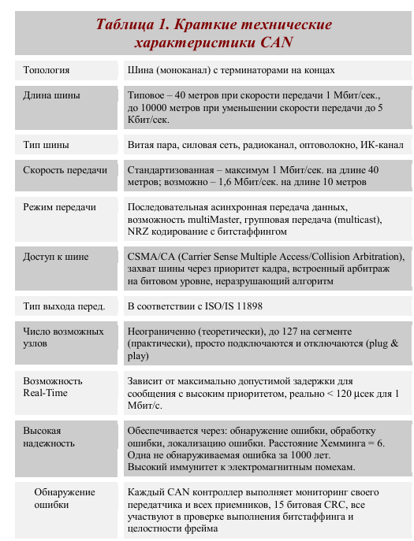

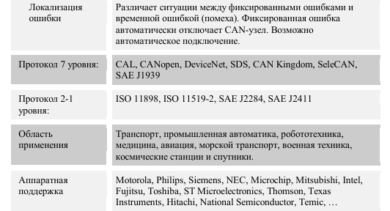

**Рецессивные и доминантные биты**[[править](https://ru.wikipedia.org/w/index.php?title=Controller_Area_Network&veaction=edit&section=3) | [править код](https://ru.wikipedia.org/w/index.php?title=Controller_Area_Network&action=edit&section=3)]

Для [абстрагирования](https://ru.wikipedia.org/wiki/%D0%90%D0%B1%D1%81%D1%82%D1%80%D0%B0%D0%BA%D1%86%D0%B8%D1%8F) от среды передачи спецификация CAN избегает описывать биты данных как «0» и «1». Вместо этого применяются термины «рецессивный» бит и «доминантный» бит, при этом подразумевается, что при передаче одним узлом сети рецессивного бита, а другим доминантного принят будет доминантный бит. Например, при реализации физического уровня на радиоканале отсутствие сигнала означает рецессивный бит, а наличие — доминантный; тогда как в типичной реализации проводной сети рецессив бывает при наличии сигнала, а доминант, соответственно, при отсутствии. Стандарт сети требует от «физического уровня», фактически, единственного условия: чтобы доминантный бит мог подавить рецессивный, но не наоборот.

Например, в оптическом волокне доминантному биту должен соответствовать «свет», а рецессивному — «темнота». В электрическом проводе может быть так: рецессивное состояние — [высокое напряжение](https://ru.wikipedia.org/wiki/%D0%92%D1%8B%D1%81%D0%BE%D0%BA%D0%BE%D0%B5_%D0%BD%D0%B0%D0%BF%D1%80%D1%8F%D0%B6%D0%B5%D0%BD%D0%B8%D0%B5) на линии (от источника с большим [внутренним сопротивлением](https://ru.wikipedia.org/wiki/%D0%92%D0%BD%D1%83%D1%82%D1%80%D0%B5%D0%BD%D0%BD%D0%B5%D0%B5_%D1%81%D0%BE%D0%BF%D1%80%D0%BE%D1%82%D0%B8%D0%B2%D0%BB%D0%B5%D0%BD%D0%B8%D0%B5)), доминантное — низкое напряжение (доминантный узел сети «подтягивает» линию на землю). Если линия находится в рецессивном состоянии, перевести её в доминантное может любой узел сети (включив свет в оптоволокне или закоротив высокое напряжение). Наоборот — нельзя (включить темноту нельзя).

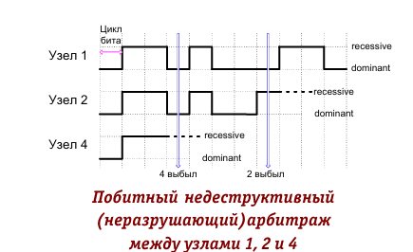

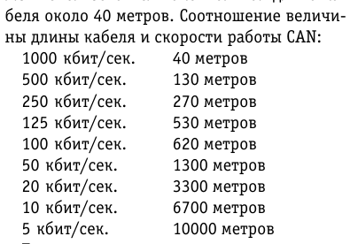

**Промышленная сеть** — это система связи на заводах и фабриках, которая позволяет обмениваться данными между разными машинами и устройствами для управления производством. Она нужна, чтобы контролировать работу оборудования, собирать данные и улучшать процессы на предприятии. Благодаря такой сети, можно автоматически управлять машинами, следить за состоянием оборудования, быстро реагировать на проблемы и предотвращать поломки.

*Зачем нужна промышленная сеть?*

Промышленная сеть помогает:

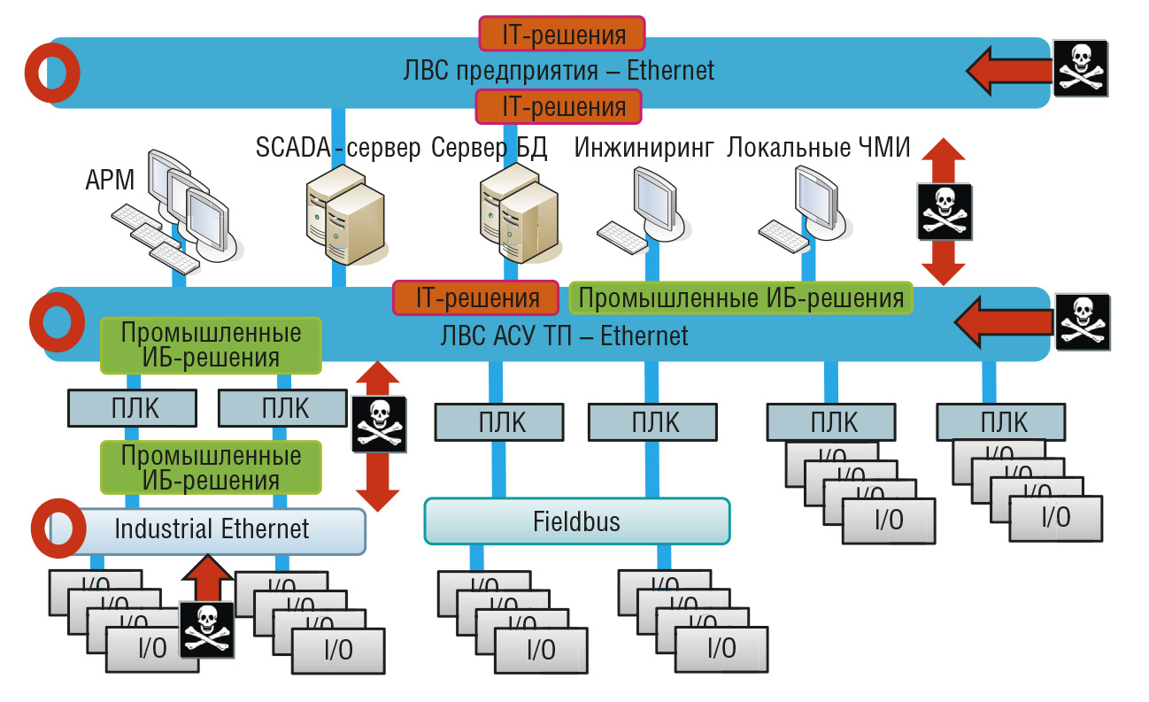

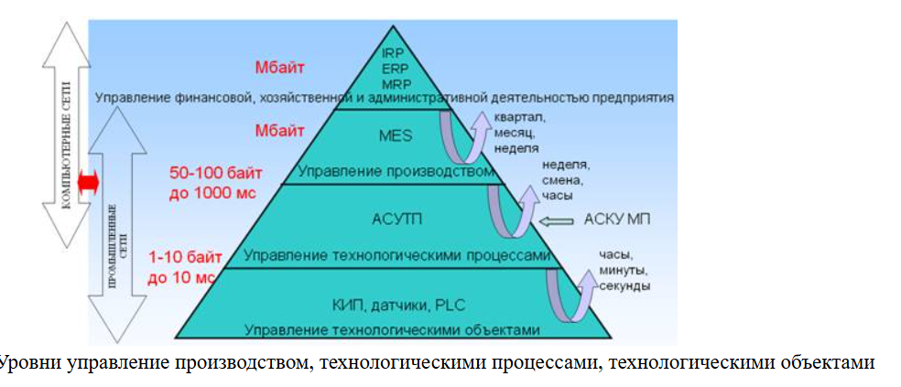

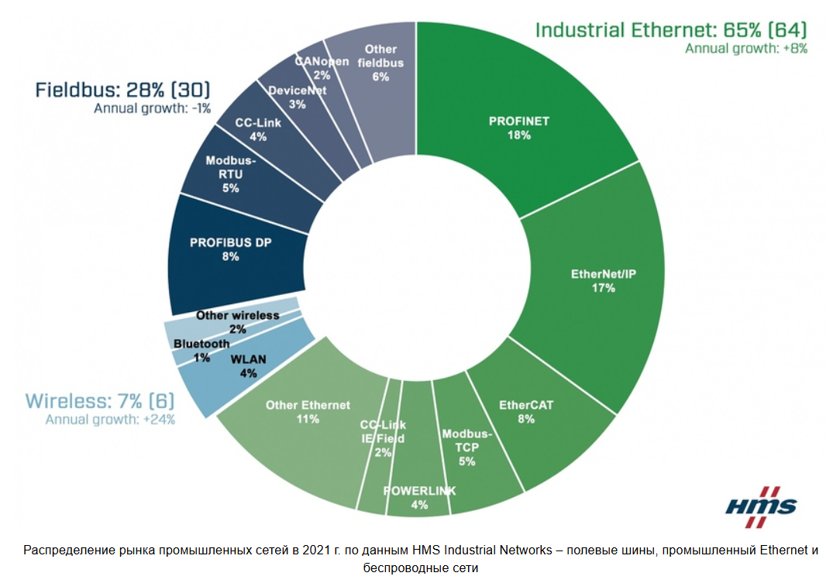

**Управлять производством** — контролировать оборудование и процессы.

Собирать данные — собирать информацию с разных датчиков, чтобы анализировать и улучшать производство.

Интегрировать системы — объединить все устройства в одну сеть для удобства управления.

Повысить безопасность — отслеживать параметры, чтобы предотвратить аварии.

Сократить простои — быстро находить неисправности, чтобы быстрее их исправлять.

### Витая пара

* **Скорость**: Стандартный кабель «витая пара» (Cat 5e, Cat 6, Cat 6a, Cat 7, Cat 8) способен передавать данные от 1 Гбит/с до 40 Гбит/с (в зависимости от категории и длины).
* **Категории и скорость**:
  + *Cat 5e*: до 1 Гбит/с, поддерживает частоту до 100 МГц.
  + *Cat 6*: до 10 Гбит/с на коротких расстояниях (до 55 м), до 250 МГц.
  + *Cat 6a*: до 10 Гбит/с на расстоянии до 100 м, до 500 МГц.
  + *Cat 7 и Cat 8*: могут поддерживать до 40 Гбит/с на небольших расстояниях, до 600-2000 МГц.
* **Помехи**: Защищенные витые пары (STP) снижают влияние внешних электромагнитных помех, но могут быть дороже, чем неэкранированные (UTP).
* **Дальность**: Сигнал ослабевает на больших расстояниях (обычно до 100 м).
* 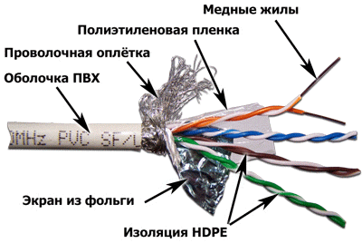

### 2. Коаксиальный кабель

* **Скорость**: Подходит для скоростей до нескольких Гбит/с, но не так быстр, как оптоволокно или витая пара высокой категории.
* **Помехи**: Высокая устойчивость к электромагнитным помехам благодаря экранирующему слою.
* **Использование**: Применяется для передачи телевидения, интернета и видеонаблюдения.

### 3. Оптоволокно

* **Из чего состоит**: Оптоволоконный кабель состоит из стеклянных или пластиковых нитей (волокон), по которым проходит свет. Основные компоненты:
  + *Сердцевина (core)*: Часть, где проходит световой сигнал. Чем выше чистота материала сердцевины, тем меньше потери сигнала.
  + *Оболочка (cladding)*: Покрывает сердцевину и предотвращает утечку света за её пределы.
  + *Защитный слой*: Внешняя оболочка защищает волокна от повреждений.
* **Скорость и дальность**: Оптоволокно передает данные на скорости до 100 Гбит/с и подходит для дальних расстояний (до десятков километров) без значительных потерь.
* **Типы оптоволокна**:
  + *Одномодовое* (SMF): Передает сигнал на большие расстояния с высокой скоростью.
  + *Многомодовое* (MMF): Подходит для коротких расстояний, например, внутри зданий.
  + 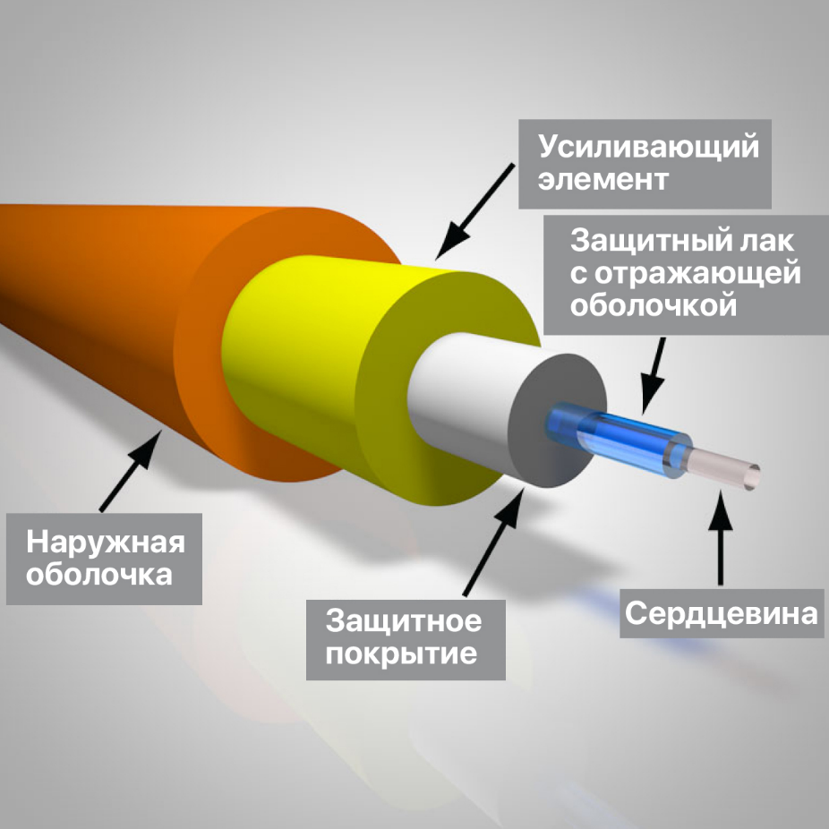

### Основные факторы, влияющие на выбор кабеля

* **Скорость передачи**: Оптоволокно обеспечивает высшую скорость на больших расстояниях. Витая пара Cat 6 или выше подходит для сетей 1–10 Гбит/с.
* **Помехоустойчивость**: Коаксиальный кабель и экранированная витая пара хорошо защищены от электромагнитных помех, но оптоволокно менее подвержено им.
* **Расстояние**: На больших расстояниях лучше использовать оптоволокно, так как оно менее подвержено затуханию сигнала.
* **Стоимость**: Витая пара и коаксиальный кабель обычно дешевле и проще в установке, чем оптоволокно.

***Основные уровни промышленной сети***

Полевая сеть (Fieldbus) — соединяет датчики, приводы и устройства, которые находятся ближе всего к производственному оборудованию.

Сеть управления — объединяет контроллеры (ПЛК) и другие системы, которые управляют машинами.

Сеть предприятия — связывает производственные системы с офисными, чтобы данные передавались в общую систему управления заводом.

Протоколы промышленной сети

**Протоколы** — это "язык", с помощью которого устройства обмениваются данными. Вот несколько популярных протоколов:

*Пример*

Modbus — простой протокол для связи между устройствами.

Profibus — используется в системах, где важна высокая точность.

EtherCAT — для быстрого обмена данными.

DeviceNet — подходит для передачи данных с низкой задержкой.

CAN (Controller Area Network) — работает в сложных условиях, часто используется в транспорте.

***Пример схемы промышленной сети***

Датчики и устройства собирают данные и передают их на контроллеры (ПЛК) по протоколу Modbus или Profibus.

Контроллеры управляют машинами и передают данные дальше на более высокий уровень.

Эти данные идут на компьютеры и системы управления, которые интегрированы с корпоративной сетью (например, через Ethernet).

В итоге промышленная сеть помогает автоматизировать процессы на заводе, обеспечивая обмен данными между всеми важными частями производства.

***Основные компоненты промышленной сети:***

1. Устройства:

   - Контроллеры (PLC, DCS)

   - Сенсоры и актуаторы

   - Промышленные компьютеры

2. Сетевые технологии:

   - Протоколы: Modbus, Profibus, Ethernet/IP, OPC UA и др.

   - Физические среды: проводные (Ethernet, RS-485) и беспроводные (Wi-Fi, Zigbee).

3. Системы управления:

   - SCADA (Supervisory Control and Data Acquisition)

   - MES (Manufacturing Execution Systems)

***Схемы промышленной сети***

Схемы могут варьироваться в зависимости от конкретных потребностей предприятия, но основные типы включают:

**1. Шинная топология:**

   - Все устройства подключены к одному кабелю (шине).

   - Простота в установке, но ограниченная длина кабеля.

**2. Звездообразная топология:**

   - Все устройства подключены к центральному коммутатору или маршрутизатору.

   - Легкость в добавлении новых устройств и высокая надежность.

**3. Кольцевая топология:**

   - Устройства подключены в виде кольца, где каждый элемент соединен с двумя соседними.

   - Высокая скорость передачи данных, но сбой одного устройства может привести к проблемам в сети.

***Что такое сеть?***

**Сеть в общем смысле** — это система взаимосвязанных компонентов, которые обмениваются данными. В контексте промышленности это означает:

- Связь между различными устройствами, позволяющая собирать, передавать и обрабатывать информацию.

- Управление производственными процессами, обеспечивая автоматизацию и мониторинг.

- Взаимодействие между различными системами, что позволяет оптимизировать производственные процессы и повышать их эффективность.

Таким образом, **промышленная сеть** — это ключевой элемент в автоматизации и управлении современным производством, обеспечивающий надежность и эффективность работы.

Вот несколько **основных схем промышленной сети**, которые часто используются в автоматизации и управлении производственными процессами:

**1. Шинная топология**

- Описание: Все устройства подключены к одному общему кабелю (шине).

*- Преимущества:*

  - Простота установки.

  - Низкие затраты на кабель.

*- Недостатки:*

  - Ограниченная длина кабеля.

  - Если кабель поврежден, вся сеть выходит из строя.

**2. Звездообразная топология**

- Описание: Все устройства подключены к центральному коммутатору или маршрутизатору.

*- Преимущества:*

  - Легкость в добавлении новых устройств.

  - Высокая надежность: сбой одного устройства не влияет на остальные.

*- Недостатки:*

  - Зависимость от центрального устройства: его выход из строя приводит к сбою всей сети.

**3. Кольцевая топология**

- Описание: Устройства соединены в замкнутое кольцо, где каждое устройство связано с двумя соседними.

*- Преимущества:*

  - Высокая скорость передачи данных.

  - Меньшее количество коллизий в сети.

*- Недостатки:*

  - Сбой одного устройства может привести к сбою всей сети, если не предусмотрены резервные пути.

**4. Деревовидная топология**

- Описание: Сочетает в себе элементы звездообразной и шинной топологий. Имеет иерархическую структуру, где несколько устройств подключены к центральному узлу, который также может быть соединен с другими узлами.

*- Преимущества:*

  - Масштабируемость и гибкость в расширении сети.

  - Легкость в управлении и локализации проблем.

*- Недостатки:*

  - Сложность в установке и конфигурации.

  - Зависимость от центральных узлов.

**5. Смешанная топология**

- Описание: Комбинация различных топологий, использующая преимущества каждой из них в зависимости от нужд предприятия.

*- Преимущества:*

  - Гибкость в проектировании сети.

  - Возможность оптимизации под конкретные задачи.

*- Недостатки:*

  - Сложность в управлении и поддержке.

  - Увеличение затрат на оборудование и настройку.

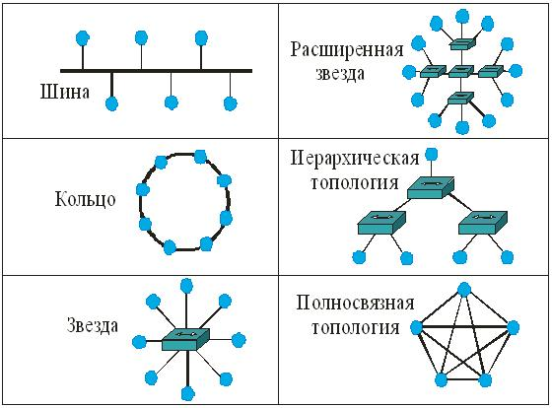

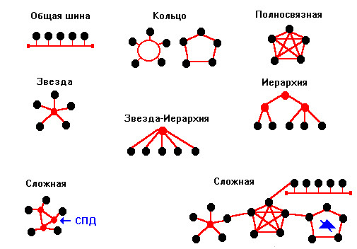

Заключение

Выбор схемы промышленной сети зависит от конкретных требований предприятия, таких как масштаб, уровень надежности, стоимость и простота управления. Каждая топология имеет свои плюсы и минусы, и правильный выбор может существенно повлиять на эффективность производственных процессов.

**Основные виды сетей**

**1. Локальная сеть (LAN, Local Area Network)**

Описание: Объединяет устройства в пределах ограниченной территории, например, внутри офиса, здания или кампуса.

Особенности: Высокая скорость передачи данных, низкая задержка, ограниченное количество подключенных устройств.

Применение: Используется для обмена данными и ресурсами (такими как принтеры и файлы) между сотрудниками внутри одной компании.

**2. Городская сеть (MAN, Metropolitan Area Network)**

Описание: Связывает несколько локальных сетей внутри одного города или крупного региона.

Особенности: Средняя скорость передачи данных, предназначена для объединения сетей разных зданий, которые находятся на значительном расстоянии друг от друга.

Применение: Используется для соединения офисов крупной компании, университетских кампусов и государственных учреждений в одном городе.

**3. Глобальная сеть (WAN, Wide Area Network)**

Описание: Соединяет устройства и сети на больших расстояниях — в пределах стран, континентов и даже мира.

Особенности: Более низкая скорость по сравнению с LAN и MAN, высокая пропускная способность, использование маршрутизаторов для передачи данных.

Применение: Интернет является крупнейшим примером глобальной сети, используемым для связи пользователей и ресурсов по всему миру.

**4. Персональная сеть (PAN, Personal Area Network)**

Описание: Сеть, предназначенная для передачи данных между личными устройствами на небольших расстояниях.

Особенности: Ограниченный радиус действия (до 10 метров), использует Bluetooth, инфракрасное соединение и другие беспроводные технологии.

Применение: Соединение смартфонов, ноутбуков, гарнитур и других персональных устройств.

**5. Корпоративная сеть (Enterprise Network)**

Описание: Частная сеть, которая объединяет все подразделения и офисы организации.

Особенности: Может включать локальные, городские и глобальные сети, включает серверы, базы данных и другие ресурсы компании.

Применение: Предназначена для внутренней работы компании, обмена данными и взаимодействия между сотрудниками.

**6. Виртуальная частная сеть (VPN, Virtual Private Network)**

Описание: Обеспечивает безопасное соединение через общедоступные сети, такие как Интернет.

Особенности: Использует методы шифрования для защиты данных, позволяет пользователям получать удаленный доступ к корпоративной сети.

Применение: Часто используется для удаленной работы, соединения сотрудников с корпоративной сетью из дома или во время путешествий.

**7. Домашняя сеть (HAN, Home Area Network)**

Описание: Сеть, создаваемая в рамках домашнего хозяйства.

Особенности: Соединяет персональные устройства, такие как компьютеры, смартфоны, телевизоры, и устройства умного дома.

Применение: Используется для обмена данными, потокового воспроизведения, управления умными устройствами и доступа к Интернету.

**8. Сеть Интернета вещей (IoT, Internet of Things)**

Описание: Сеть, связывающая различные устройства с датчиками и сенсорами, которые взаимодействуют друг с другом.

Особенности: Работает на основе обмена данными между устройствами, часто использует беспроводные технологии, такие как Wi-Fi, Zigbee, Bluetooth.

Применение: Используется для умного дома, промышленной автоматизации, здравоохранения и многих других областей.

Классификация сетей по другим критериям

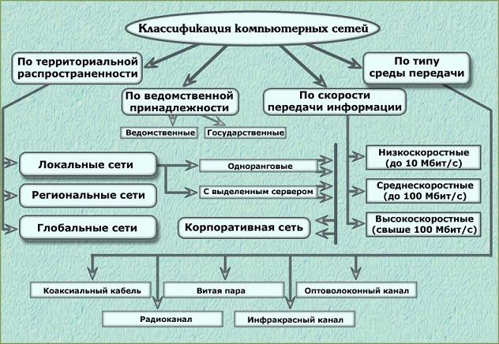

**По способу передачи данных:**

Проводные (кабельные): Ethernet, оптоволокно

Беспроводные: Wi-Fi, Bluetooth, 5G, спутниковая связь

По структуре и организации:

**Клиент-серверные**: данные централизуются на сервере и передаются клиентам

Одноранговые (peer-to-peer): все узлы равноправны и могут взаимодействовать друг с другом без центрального сервера

**По уровню доступа:**

Частные сети: ограниченный доступ для сотрудников или участников

Публичные сети: открыты для любого пользователя, например, Интернет

Производственные сети относятся к корпоративным сетям и сетям Интернета вещей (IoT), поскольку они служат для обеспечения взаимодействия и автоматизации в рамках производственных процессов на предприятиях.

Вот подробнее об этих типах сетей и их использовании в производстве:

**1. Корпоративная сеть (Enterprise Network):**

Описание: Корпоративные сети объединяют всю инфраструктуру предприятия, включая производственные отделы, офисы, склады и другие подразделения.

Особенности: Корпоративная сеть может состоять из локальных (LAN) и глобальных сетей (WAN), а также включает серверы, базы данных, системы управления производством (MES), ERP-системы и другие ресурсы компании.

Применение в производстве:

Управление и координация работ между различными подразделениями.

Обеспечение обмена данными в реальном времени между производственными линиями и административными отделами.

Доступ к данным о производительности, запасах, заказах и логистике.

**2. Сеть Интернета вещей (IoT, Internet of Things):**

Описание: IoT-сети применяются для подключения различных производственных устройств, машин, датчиков и сенсоров.

Особенности: IoT-сеть обеспечивает автоматический обмен данными между устройствами. Она может работать как часть корпоративной сети или автономно, используя беспроводные и проводные подключения.

Применение в производстве:

Мониторинг и сбор данных о работе оборудования, уровне сырья, температуре и других показателях.

Автоматизация процессов на основе данных с датчиков, таких как температура, давление, влажность.

Предсказательное обслуживание (predictive maintenance) для предотвращения поломок оборудования.

Управление роботизированными системами и другими автоматизированными элементами производства.

Основные виды топологий сети

Шинная топология (Bus topology):

Устройства подключаются к единой магистрали (шине), по которой передаются данные.

Данные проходят через весь кабель и доступны всем устройствам, но обрабатываются только тем, для которого они предназначены.

Преимущества: простота и экономичность, не требуется много кабеля; удобно для малых и локальных сетей.

Недостатки: если кабель выходит из строя, вся сеть перестает работать; ограничена скорость передачи данных и сложность масштабирования.

Кольцевая топология (Ring topology):

Устройства соединены в кольцо, где каждое устройство подключено к следующему, а последнее — к первому.

Данные проходят от одного устройства к другому по кругу, пока не достигают получателя.

Преимущества: передача данных в одном направлении снижает вероятность коллизий; легко предсказать время доставки данных.

Недостатки: если один узел или соединение выходит из строя, это может нарушить работу всей сети (хотя некоторые кольцевые сети поддерживают резервные пути).

Звездообразная топология (Star topology):

Все устройства подключаются к центральному узлу (например, коммутатору или концентратору), который контролирует передачу данных.

Преимущества: высоконадежная структура — если один узел выходит из строя, это не влияет на работу остальных; простота в диагностике и управлении.

Недостатки: центральный узел становится точкой отказа; требуется больше кабелей, чем в шинной или кольцевой топологиях.

Древовидная топология (Tree topology):

Представляет собой структуру дерева, где узлы соединяются иерархически, обычно по схеме звездообразной топологии с несколькими уровнями.

Преимущества: хорошо подходит для масштабирования и создания сложных и разветвленных сетей; удобна для сетей с большим количеством уровней и иерархической структуры.

Недостатки: выход из строя узлов на верхнем уровне может нарушить работу всех подчиненных узлов; сложна в настройке и управлении.

Сетчатая топология (Mesh topology):

Все устройства могут быть соединены друг с другом напрямую, образуя сложную сеть соединений.

Преимущества: чрезвычайно высокая надежность — если одно соединение выходит из строя, данные могут быть переданы по другому маршруту; оптимальная производительность благодаря множеству возможных маршрутов.

Недостатки: сложность настройки и высокая стоимость, поскольку требуется много кабелей; трудоемкость в обслуживании.

Гибридная топология (Hybrid topology):

Сочетает элементы нескольких типов топологий в одной сети, например, звездообразной и кольцевой, или древовидной и сетчатой.

Преимущества: гибкость в конфигурации, возможность создавать индивидуальные структуры для разных отделов или подразделений; можно адаптировать под разные требования производственного процесса.

Недостатки: сложная в управлении и настройке; требует тщательного планирования.

Применение топологий в промышленной сети

В промышленных условиях выбор топологии зависит от требований к надежности и масштабируемости. Например:

Шинная топология — удобна для небольших локальных участков, где требуется минимум затрат.

Звездообразная — популярна для цехов и производственных линий, где важна надежность.

Сетчатая топология — идеально подходит для критически важных систем, где необходимо обеспечение высокой отказоустойчивости.

ЛЕКЦИЯ 5. ПРОГРАММИРОВАНИЕ МЕЖПРОЦЕССОРНЫХ СИСТЕМ УПРАВЛЕНИЯ ПОЛИГРАФИЧЕСКИМ ОБОРУДОВАНИЕМ

**Уровни представления межпроцессорной системы**

Микропроцессорная система может быть описана на различных уровнях абстрактного представления. Существующую межпроцессорную систему можно описать на любом известном уровне представления её можно описать только на концептуальном уровне. В процессе разработки системы происходит перед от одного уровня её представления к другому, более детальному. Каждая абстракция несет в себе только информацию, которая соответствует данному уровню, и не содержит каких-либо сведений более низких уровней.

Межпроцессорная система может быть описана, например, на одном из сл уровней абстрактного представления

1. Черный ящик
2. Структурный
3. Программный
4. Логический
5. Схемный – образуется резисторами и конденсаторами. Показателями являются напряжение и ток, представленные в функции времени или частоты.

Последовательные системы могут описываться диаграммами или таблицами входов/выходов, в которых определены взаимно однозначные.

**Этапы проектирования межпроцессорных систем**

1. Формализация требований к системе
2. Разработка структуры и архитектуры системы
3. Разработка и изготовление аппаратных средств и программного обеспечения системы
4. Комплексная отладка приемосдаточные испытания

Этап 1. составляются внешние спецификации, перечисляются функции системы, формализуется техническое задание на систему, формально излагаются замыслы разработчика в официальном документе.

Этап 2. Определяются функции отдельных устройств

Этап 3. После определения функций, реализуемых аппаратурой, и функций, реализуемых программами, схемотехники и программисты одновременно приступают к разработке и изготовлению соответственно опытного образца и программных средств. Разработка и изготовление аппаратуры состоят из разработки структурных и принципиальных схем, изготовления образца, автономной отладки. Разработка программ состоит из разработки алгоритмов, написания текста исходных программ: трансляции исходных программ в объектные программы; автономной отладки.

Этап 4. Комплексная отладка предусматривает совместные работу, аппаратного и программного обеспечения МПС. На каждом этапе проектирования МПС людьми могут быть внесены неисправности и приняты неверные проектные решения. Кроме того, в аппаратуре могут возникнуть дефекты.

**Источники ошибок проектирования микропроцессоров системы**

Рассмотрим источники ошибок на первых трех этапах проектирования

Этап 1. На этом этапе источниками ошибок могут быть, логическая несогласованность требований, упущения, неточности алгоритма.

Этап 2. На данном этапе источниками ошибок могут быть: упущения функций, несогласованность протокола взаимодействия аппаратуры и программ, неверный выбор микропроцессорных наборов, неточности алгоритмов, неверная интерпретация технических требований, упущение некоторых информационных: потоков.

Этап 3. На этом этапе источниками ошибок могут быть: при разработке аппаратуры - упущения некоторых функций, неверная интерпретация технических требований, недоработка в схемах синхронизации, нарушение правил проектирования, при изготовлении прототипа - неисправности комплектующих изделий, неисправности монтажа и сборки, при разработке программных средств - упущения некоторых функций технического задания, неточности в алгоритмах, неточности кодирования.

Каждый из перечисленных источников ошибок может проводить большое число субъективных или физических неисправностей, которые необходимости локализовать и устранить. Обнаружение ошибки и локализация неисправности являются сложной задачей по нескольким причинам: во-первых, из-за большого числа неисправностей; во-вторых, из-за ого, что различные неисправностей могут проявляться одинаковым образом. Так как отсутствуют модели субъективных неисправностей, указанная задача не формализована. Имеются определенные успехи в области создания ….

*Субъективные неисправности* отличаются о физических ем, что после обнаружения, локализации и коррекции больше не возникают. Однако, как следует из перечня источников ошибок, субъективные неисправности могут быть внесены на этапе разработки спецификации системы, а это означает, что даже после самых тщательных испытаний системы на соответствие ее внешним спецификациям в системе могут находиться субъективные неисправности.

**Процесс проектирования** – итерационный процесс. Неисправности, обнаруженные на этапе приемосдаточных испытаний, могут привести к коррекции спецификации, а, следовательно, к началу проектирования всей системы. Обнаружить неисправности необходимо как можно раньше, для этого надо контролировать корректность проекта на каждом этапе разработки.

**Проверка правильности проекта**. Основные методы контроля правильности проектирования, следующие: *верификация* – формальные методы доказательства корректности проекта; *моделирование*; *тестирование*. Существует много работ по верификации программного обеспечения, микропрограмм, аппаратуры. Однако эти работы носят теоретический характер. На практике пока используют моделирование поведения объекта и тестирование.

Для контроля корректности проекта на каждом этапе проектирования необходимо проводить моделирование на различных уровнях абстрактного представления системы и проверки правильности реализации заданной модели путем тестирования. На этапе формализации требований контроль корректности особо необходим, поскольку многие цели проектирования не формализуются или не могут быть формализованы в принципе. Функциональная спецификация может анализироваться коллективом экспертов или моделироваться и проверяться в опытном порядке для выявления, достигаются ли желаемые цели. После утверждения функциональной спецификации начинается разработка функциональных тестовых программ, предназначенных для установления правильности функционирования системы в соответствии с ее функциональной спецификацией.

В идеальном случае разрабатываются тесты, целиком основанные на этой спецификации и дающие возможность проверки любой реализации системы, которая объявляется способной выполнять функции, оговоренные в спецификации. Этот способ – полная противоположность другим, где тесты сроятся применительно к конкретным реализациям. Независимая от реализации функциональная проверка обычно заманчива лишь в теоретическом плане, но практического значения не имеет из-за высокой степени общности.

Автоматизация утомительной работы по составлению тестовых программ не только сокращает продолжительность периода конструирования/отладка за счет получения тестовых программ на этапе конструирования (поскольку они могут быть сгенерированы сразу после формирования требований к системе), но и позволяет проектировщику изменять спецификации, не заботясь о переписывании всех тестовых программ заново. Однако на практике разработке тестов часто присваивают более низкий приоритет по сравнению с проектом, поэтому тестовые программы появляются значительно позже его завершения. Но даже если детальные тесты оказываются подготовленными, часто практически нецелесообразно запускать их на имитаторе, так как детальное моделирование требует больших затрат средств на разработку программ и времени на вычисление, в результате большая часть работы по отладке должна откладываться до момента создания прототипа системы.

Для обнаружения ошибки должен быть локализован ее источник, чтобы провести коррекцию на соответствующем уровне абстрактного представления системы и в соответствующем месте. Ложное определение источника ошибки или проведение коррекции на другом уровне абстрактного представления системы проводит к тому, что информация о системе на верхних уровнях становится ошибочной и не может быть использована для дальнейшей отладки при производстве и эксплуатации системы. Например, если неисправность внесена в исходный текст программы, написанной на языке ассемблера, а коррекция проведена в объектном коде, то дальнейшая отладка программы ведется в объектном коде; при этом все преимущества написания программы на языке ассемблера сводятся на нет.

Отладка микропроцессорных систем. О правильности функционирования микропроцессорной системы на уровне «черного ящика» с полностью неизвестной внутренней структурой можно говорить лишь тогда, когда произведены ее испытания, в ходе которых реализованы все возможные комбинации входных воздействий, и в каждом случае проверена корректность ответных реакций. Однако исчерпывающее тестирование имеет практический смысл лишь для простейших элементов систем. Следствием этого является тот факт , что ошибки проектирования встречаются при эксплуатации, и для достаточно сложных систем нельзя утверждать об их отсутствии на любой стадии жизни системы. В основе почти всех методов испытаний лежит та или иная гипотетическая модель неисправностей, первоисточником которой служат неисправности, встречающиеся в практике. В соответствии с моделью в рамках каждого метода предпринимаются попытки создания тестовых наборов, которые могли бы обеспечить удовлетворительное выявление моделируемых неисправностей. Любой метод тестирования хорош ровно настолько, насколько правильна лежащая в его основе модель неисправности.

Важным моментом является правильный выбор соотношения между степенью общности модели, стоимостью и степенью сложности формирования и прогона тестов, ориентированных на моделируемые неисправности. Чем конкретнее модель, тем легче создать для нее систему тестов, но ем выше вероятность того, что неисправность останется незамеченной. Если же модель неисправностей излишне общая, то из-за комбинаторного возрастания числа необходимых тестовых наборов и/или времени вычислений, требуемого для работы алгоритмов формирования тестов, она стане непрактичной и пригодной только для несложных систем.

**Обнаружение ошибки и диагностика неисправности**.

Дефект не может быть обнаружен до тех пор, пока не будут созданы условия для возникновения из-за него неисправности, результат которой должен быть, в свою очередь, передан на выход испытуемого объекта, для ого чтобы сделать неисправность наблюдаемой. Метод испытаний должен позволить генерировать тесты, ставящие испытуемый объект в условии, при которых моделируемые неисправности проявляли бы себя в виде обнаруживаемых ошибок. Если испытуемый объект предназначен для эксплуатации, то при обнаружении ошибки. Если испытуемый объект предназначен для эксплуатации, то при обнаружении ошибки необходимо произвести локализацию неисправности с целью ее устранения путем ремонта или усовершенствования испытуемого объекта.

**Диагностика неисправности** – процесс определения причины проявления ошибки по результатам тестирования. **Отладка** –процесс обнаружения ошибок и определение источников их появления по результатам тестирования при проектировании микропроцессорных систем. Средствами отладки являются приборы, комплексы и программы. Точность, с которой тот или иной тест локализует неисправности, называется его **разрешающей способностью**. Требуемая разрешающая способность определяется конкретными целями испытаний. Например, при испытаниях аппаратуры в процессе эксплуатации для ее ремонта часто необходимо установить, в каком сменном блоке изделия имеется неисправность. В заводских условиях желательно осуществлять диагностику неисправности вплоть до уровня наименьшего заменяемого элемента, чтобы минимизировать стоимость ремонта.

ЛЕКЦИЯ 6. АВТОМАТИЗАЦИЯ. ОПРЕДЕЛЕНИЯ, ТЕРМИНОЛОГИЯ И НАПРАВЛЕНИЯ АПП

Одним из основных направлений деятельности человека является совершенствование процессов производства с целью облегчения тяжёлого физического труда и повышение эффективности процесса в целом – это направление может реализоваться через **автоматизацию производственных процессов**.

Итак, **целью АПП** является:

- повышение производительности;

- повышение качества изделий;

- улучшений условий труда.

Цель порождает вопросы, что и как автоматизировать, целесообразность и необходимость автоматизации и др. задачи.

Как известно **технологический процесс состоит из трёх основных частей:**

- рабочего цикла – основной технологический процесс;

- холостых ходов- вспомогательные операции;

- транспортно-накопительных операций.

**Автоматизация** – направление развития производства, характеризуемое освобождением человека не только от мускульных усилий, для выполнения тех или иных движений, но и от оперативного управления, механизмами, выполняющими эти движения.

Автоматизация может быть **частичной** и **полной**.

**Частичная автоматизация** – автоматизация части операции по управлению производственным процессом при условии, что остальная часть всех операций выполняется автоматически (управление и контроль человеком). Примером может служить – автоматическая линия (АЛ), состоящая из нескольких станков- автоматов и имеющих автоматическую межоперационную транспортную систему. Управление линий осуществляется одной управляющей ЭВМ.

**Полная автоматизация** – характеризуется автоматическим выполнением всех функций для осуществления производственного процесса без непосредственного вмешательства человека в работу оборудования. В обязанности человека входят настройка машины или группа машин, включение и контроль.

Пример: автоматический участок или цех.

**Промышленный РС: блок сопряжения между устройством смены рулонов и печатным станком**

Хороший пример «современной» промышленной системы – устройство смены рулонов для ротационных печатных машин. Последнее высокоэффективное устройство смены рулонов фирмы Koenig& Bauer-Albert AG установило новый стандарт в быстродействии и простоте использования.

**Автоматическая эксплуатационная диагностика**

В установке имеются различные опции: они включают диагностическую систему для оценки эксплуатационных данных, из которых может следовать необходимость в регламентных работах, базу данных для бумажных рулонов, соединение к весовому оборудованию, порт модема для удаленной диагностики.

-**Прочный и надежный**

Все оборудование, необходимое для работы и управления, встраивается в боковую стенку Postomat RC. Для этого метра в устройстве мены рулонов требуются компоненты автоматизации и визуализации с повышенной стойкостью к ударам и вибрации. Это было решающим фактором, который привел к решению использовать IPC 5000 от B&R. Этот новый промышленный контроллер PC выполняет и вывод всей эксплуатационной информации, и управление всеми параметрами установки. Он оборудован двумя платами сети ARCHEN – первая устанавливает соединение с котроллером, а вторая соединяет котроллер с управляющей станцией, которая наблюдает за работой в целом. Модульная конструкция системы позволяет одновременно…

-**Простота использования**

**Гибкие автоматизированные системы**

**Гибкие автоматизированные системы** – предназначены для автоматизации тех. процессов со сменным объектом производства, в том числе для единичного и мелкосерийного производства. Включает в себя основное и вспомогательное оборудование, работающее от одной СУ.

Использование ГАП в Японии и Европе даже в автоматизированном режиме и при недостаточном опыте работы приводит увеличение отдачи станков на 80-200%, к сокращению продолжительности из обслуживания на 60-70%, что в свою очередь уменьшает время производственного процесса и стоимость живого труда примерно на 80%.

Создание ГАП является очень сложным и многоэтажным процессом, поэтому он по возможности автоматизируется, в результате образуется системное окружение ГАП.

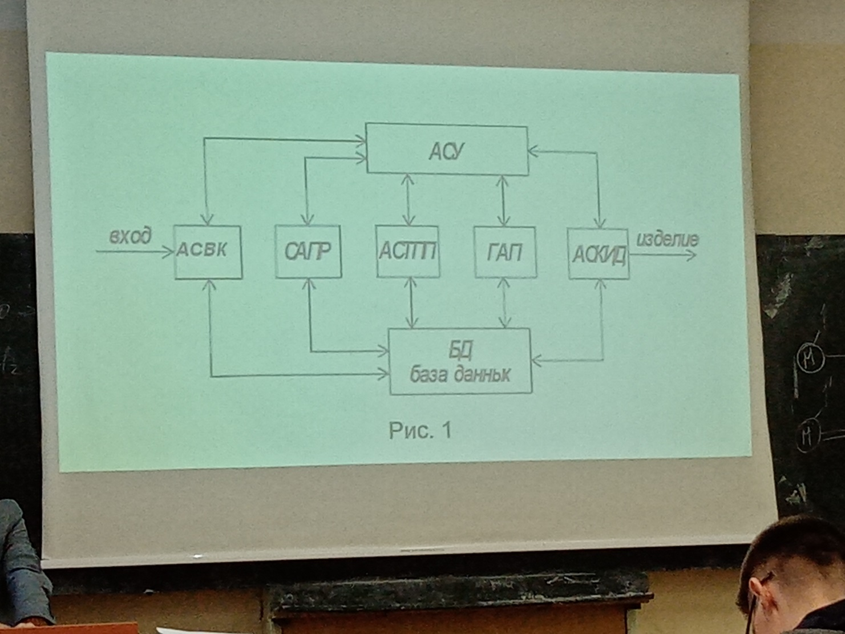

Рис. 1

Создание такой сложной системы (рис. 1) должно протекать поэтапно, тем более что эксплуатация её обуславливает значительные изменения в структуре предприятия. Начальным этапом является разработка подсистемы АСВК (Входной контроль), САПР (NASTRAN, ADAMS), АСТПП (технология), ГАП, АСКИД (Контроль и измерение детали). Основным элементов при создании такой подсистемы – **унификация банка данных (БД)** для информационного обеспечения функционирования подсистемы. Унификация банка данных предполагает прежде всего применение групповой технологии, технологических процессов обработки деталей, объединенных рядом технологических и конструктивных признаков.

В состав ГАП включены подсистемы: обработки, манипулирования, контроля и управления. Проектирование, разработка и внедрение осуществляется в установленном нормами и правилами порядке.

**Система автоматического управления средствами автоматизации (общие понятия)**

**Классификация СУ**

Системы автоматического управления обеспечивают работу оборудования по заранее заданной программе. СУ автоматами могут различаться по **признакам**, а именно:

- по принципу синхронизации;

- по степени централизации управления;

- по методу воздействия;

-по числу управляемых координат;

- по виду программоносителя;

- по наличию или отсутствию обратной связи.

**СУ бывают централизованными и децентрализованными.**

У **централизованной** СУ весь технологический цикл управляется с центрального командного устройства ( контроллера, пульта, ЭВМ) независимо от действия и положения исполнительных органов. Особенности централизованной СУ:

- продолжительность рабочего цикла для каждого исполнительного органа, является как правило величиной постоянной;

- простота схем управления;

- надёжность в работе;

- удобство обслуживания и наладки;

- необходимость иметь дополнительные предохранительные устройства, т.к. команды с центрального командного пульта подаются вне зависимости от действия и положения исполнительных рабочих органов.

Особенности **децентрализованной** системы управления:

- осуществляют управление при помощи датчиков (чаще всего конечных выключателей и путёвых переключателей) включаемых движущимися исполнительными рабочими органами с помощью упоров;

- исполнительные органы связаны между собой так, что каждое последующее движение одного может происходить после окончания движения предыдущий;

- отсутствие сложной блокировки, т.к. команды подаются только после окончания предыдущей операции;

- датчики расположены в рабочей зоне оборудования и нередко выходят из строя из—попадания стружки, пыли, масла и выдают неправильную информацию об объекте.

Наиболее важным и характерным признаком любой СУ программного управления является **способ задания программы обработки или движения**, т.е. от программоносителя:

- СУ копирами;

- СУ с электронными кулачками (наиболее надёжен);

- система циклового программного управления (упоры, коммутаторы, штекерное табло);

- система числового программного управления (перфокарта, перфолента, магнитные ленты, диски, FLASH-память).

В зависимости от решающих технологических задач системы ЧПУ делятся на **четыре вида**:

- позиционные управления положением;

- прямоугольные системы управления рабочими перемещениями;

- непрерывные контурные СУ;

- комбинированные (контурно-позиционные) СУ.

ЛЕКЦИЯ 7. Ethernet



**Automation Studio -** это удобная платформа с доступом к встроенным компонентам библиотек, помогающая Вам ускорить процесс проектирования. Встроенные возможности моделирования позволяют легко и быстро визуализировать поведение системы, а также анализировать и тестировать производительность системы.

Основные функции включают:

* **Создание схем**: Визуальное проектирование схем автоматизированных систем.
* **Моделирование**: Симуляция и анализ поведения систем в реальном времени.
* **Библиотека компонентов**: Большой выбор стандартных и пользовательских компонентов.
* **Поддержка различных протоколов**: Интеграция с различными протоколами передачи данных.
* **Поддержка многоплатформенности**: Работает на различных операционных системах.

Этот инструмент широко используется в промышленности для проектирования и оптимизации автоматизированных систем.











### 1. Витая пара (Twisted Pair)

* **Неэкранированная витая пара (UTP)**: Широко используется в Ethernet-сетях для передачи данных. Примеры – кабели категорий от Cat5 до Cat8. Эти категории различаются пропускной способностью и скоростью передачи данных.
* **Экранированная витая пара (STP и FTP)**: Имеет дополнительное экранирование для защиты от электромагнитных помех, используется в условиях с высоким уровнем помех.

### 2. Коаксиальный кабель (Coaxial Cable)

* **Типы RG** (например, RG6, RG11): Коаксиальные кабели используются в основном для подключения к телевизорам и антеннам, а также в старых Ethernet-сетях (10BASE5 и 10BASE2).
* Обеспечивают хорошую защиту от помех и используются для передачи широкополосного сигнала.

### 3. Оптоволоконный кабель (Fiber Optic Cable)

* **Одномодовый (Single-mode)**: Обеспечивает передачу данных на большие расстояния с высокой скоростью, используется в магистральных сетях.
* **Многомодовый (Multimode)**: Подходит для передач на короткие расстояния, используется в локальных сетях (LAN).
* Оптоволоконные кабели не подвержены электромагнитным помехам, поскольку передают данные с помощью световых импульсов.

### 4. Патч-корд (Patch Cable)

* Кабель, соединяющий устройства внутри одной сети, например, коммутатор с сервером. Чаще всего выполнен в виде витой пары, но также может быть коаксиальным или оптоволоконным.

### 5. HDMI и DisplayPort

* Эти кабели часто не рассматриваются в сетевых стандартах, но обеспечивают передачу мультимедийного контента (аудио и видео) и могут применяться для соединения устройств внутри локальных мультимедийных сетей.

### 6. USB и Thunderbolt

* Используются для подключения периферийных устройств и могут обеспечивать передачу данных на высокой скорости на короткие расстояния. Например, Thunderbolt 3/4 может передавать данные до 40 Гбит/с.









ЛЕКЦИЯ 8. Автоматизация приводов

**Архитектура APROL**

APROL — модульная масштабируемая децентрализованная система управления производством DCS-SCADA, объединяющая нижний и верхний уровни автоматизации. Содержит все необходимые компоненты для управления, мониторинга и анализа технологических процессов.

## Основные функции, принцип работы

Основные функциональные возможности оборудования:

1. Управление производством. ПО обеспечивает широкий спектр функциональных возможностей для руководства производственными процессами.

2. Мониторинг и контроль. Программное обеспечение позволяет непрерывно мониторить и контролировать производство в режиме реального времени.

3. Интеграция оборудования. Приборы легко взаимодействуют с различным оборудованием и автоматизированными агрегатами.

4. Автоматизация задач. Система позволяет автоматизировать множество задач и операций в рабочей среде, предоставляет средства для создания и настройки автоматических процессов, регулирования параметров и переключения режимов функционала.

5. Аналитика и отчетность. ПО предлагает расширенные возможности по анализу данных и составлению отчетов, позволяет проводить анализ эффективности производства, выявлять причины сбоев или непроизводительности, а также прогнозировать и оптимизировать рабочие процессы.

## Сфера применения

Системы управления широко используются в различных областях промышленности, включая:

1. Производство пищевых продуктов и напитков.

2. Петрохимическая промышленность.

3. Фармацевтическая промышленность.

4. Автомобильное производство.

5. Энергетика.

6. Металлургия.

В целом, эти системы управления могут быть применены практически во всех отраслях промышленности, где требуется автоматизация и контроль производственных процессов.

Текущая версия 4.4

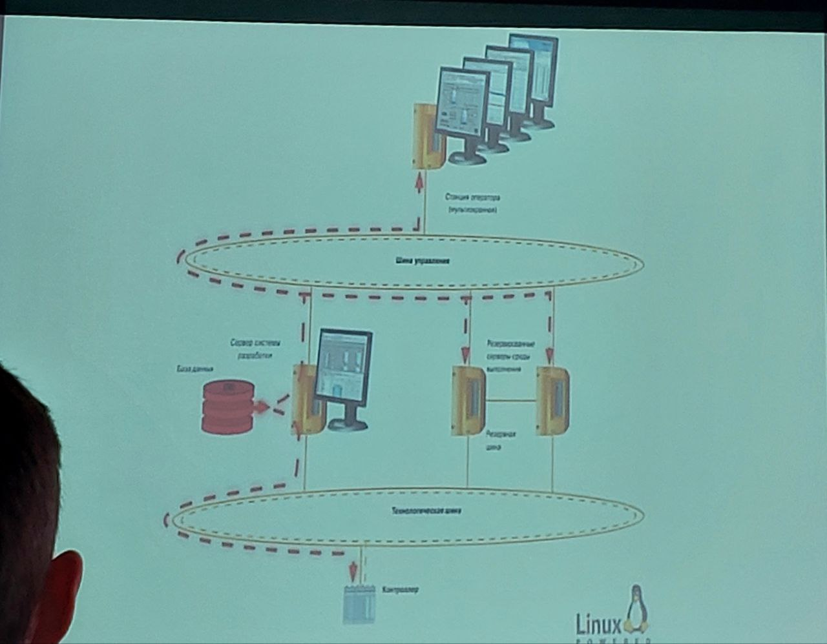

Архитектура APROL (Advanced Process Control and Optimization) предлагает ряд изменений и улучшений по сравнению с традиционными системами управления процессами. **Вот некоторые ключевые аспекты:**

1. Модульность и гибкость: APROL основан на модульной архитектуре, что позволяет легко адаптировать систему под конкретные потребности и условия эксплуатации.

2. Интеграция с IoT: Поддержка Интернета вещей (IoT) позволяет APROL собирать и анализировать данные с множества сенсоров, улучшая качество управления и мониторинга в реальном времени.

3. Улучшенные алгоритмы управления: APROL использует современные алгоритмы управления, включая методы машинного обучения и искусственного интеллекта, что позволяет более точно прогнозировать поведение процессов и оптимизировать их.

4. Интуитивно понятный интерфейс: Современные графические интерфейсы делают систему более доступной для пользователей, позволяя легче интерпретировать данные и управлять процессами.

5. Расширенные возможности аналитики: Встроенные инструменты для анализа данных и отчетности помогают пользователям выявлять тренды и аномалии, что способствует более обоснованному принятию решений.

6. Поддержка распределенных систем: APROL хорошо подходит для работы в распределенных системах, что позволяет интегрировать различные компоненты и системы управления в единую платформу.

7. Повышенная безопасность: Современные подходы к кибербезопасности обеспечивают защиту данных и систем от несанкционированного доступа и атак.

Эти изменения и улучшения делают архитектуру APROL более эффективной и адаптивной по сравнению с традиционными системами управления процессами, что особенно важно в условиях быстро меняющихся технологий и требований рынка.

**Сравнение версий APROL** 3.0 и 4.4 включает изменения в архитектуре и функциональности системы, но если говорить о "шине" в контексте APROL, это может означать изменения в коммуникационной инфраструктуре или архитектуре данных. Вот основные **аспекты**, касающиеся этого вопроса:

### 1. Архитектура шины

- APROL 3.0: Использовала более традиционную архитектуру для передачи данных и взаимодействия между модулями. Шина могла иметь ограничения по пропускной способности и гибкости.

- APROL 4.4: В новой версии шина была оптимизирована для более высокой производительности и лучшей интеграции с современными технологиями. Это включает поддержку более широкого спектра протоколов и более эффективную обработку данных.

### 2. Интеграция с IoT и внешними системами

- APROL 3.0: Имела ограниченные возможности интеграции с устройствами IoT и сторонними системами.

- APROL 4.4: Улучшенная шина позволяет более эффективно взаимодействовать с устройствами IoT, а также интегрировать данные из различных источников, что обеспечивает более полную картину процесса.

### 3. Производительность и масштабируемость

- APROL 3.0: Могла испытывать трудности с производительностью при увеличении объема данных и количества подключенных устройств.

- APROL 4.4: Оптимизирована для работы с большими объемами данных и высокой нагрузкой, что позволяет системе масштабироваться в зависимости от потребностей.

### 4. Безопасность

- APROL 3.0: Основные меры безопасности, но с ограниченной гибкостью.

- APROL 4.4: Улучшенные механизмы безопасности для защиты данных и коммуникаций, что особенно важно в современных приложениях.

### Заключение

В целом, шина в APROL 4.4 претерпела значительные изменения по сравнению с 3.0, что сделало систему более мощной, гибкой и безопасной. Если у вас есть дополнительные вопросы или интерес к конкретным аспектам, дайте знать!

Программа IOSYS является глобаль-ной онлайновой базой производственных данных и содержит все теку-щие технологические значения.

IOSYS поддерживает хранение дан-ных, распределение данных, и организацию данных для всей системы

APROL.

• Различные программы / клиенты (например, драйверы контроллера) снабжают IOSYS технологическими значениями. Эти технологические значения затем используются другими программами / клиентами (на-пример, DisplayCenter на станции оператора).

**IOSYS** — это система управления и автоматизации, часто используемая в промышленности для мониторинга и контроля процессов. Если вы ищете аналоги IOSYS, вот несколько популярных систем, которые могут выполнять схожие **функции**:

### 1. Wonderware (AVEVA)

   - Описание: Платформа для SCADA и управления производственными процессами. Предлагает широкий спектр инструментов для визуализации, мониторинга и анализа данных.

### 2. Siemens WinCC

   - Описание: Часть автоматизации Siemens, WinCC используется для визуализации и управления процессами. Поддерживает интеграцию с различными устройствами и системами.

### 3. Schneider Electric EcoStruxure

   - Описание: Платформа для управления энергией и автоматизации, предлагающая решения для различных секторов, включая промышленность и здания.

### 4. Rockwell Automation (FactoryTalk)

   - Описание: Платформа для управления производственными процессами, включает SCADA-системы и инструменты для анализа данных.

### 5. Mitsubishi Electric MC Works

   - Описание: SCADA-система для мониторинга и управления, предлагающая функционал для визуализации и анализа данных.

### 6. ABB Ability

   - Описание: Платформа для цифровых решений в промышленности, включает инструменты для управления процессами и анализа данных.

### 7. Kepware KEPServerEX

   - Описание: Платформа для связи между различными устройствами и приложениями, часто используется в сочетании с другими SCADA-решениями.

### 8. Inductive Automation Ignition

   - Описание: Гибкая платформа для SCADA и управления, предлагающая мощные инструменты для разработки и интеграции.

Эти системы могут варьироваться по функциональности, стоимости и области применения, поэтому выбор зависит от специфических требований вашего проекта. Если вам нужно больше информации о какой-либо из этих систем, дайте знать!

**Аналоги**

Архитектура APROL была разработана компанией B&R и использовалась для автоматизации и управления производственными процессами. Некоторые аналоги архитектуры APROL, которые также предоставляют решения для автоматизации и управления производственными процессами, включают в себя:

1. **Siemens SIMATIC PCS 7**: Платформа автоматизации процессов, предлагаемая компанией Siemens, предназначенная для управления производственными процессами и системами.

2. **Rockwell Automation FactoryTalk**: Интегрированная система автоматизации производства, которая позволяет управлять производственными процессами и оборудованием.

3. **Wonderware System Platform**: Решение для автоматизации производства и управления процессами, разработанное компанией Wonderware, входящей в группу Schneider Electric.

4. **ABB 800xA:** Интегрированная система управления, которая предоставляет решения для автоматизации промышленных процессов и управления производством.

5. **Emerson DeltaV**: Платформа автоматизации процессов, предназначенная для управления производственными процессами в различных отраслях.

Эти системы предлагают сходные функциональные возможности по управлению промышленными процессами и могут быть рассмотрены в качестве альтернатив APROL.

Вот основные **отличия** между системами управления и автоматизации, аналогичными IOSYS, которые могут помочь вам лучше понять их уникальные характеристики:

### 1. Wonderware (**AVEVA**)

- Тип: SCADA и управление производственными процессами.

- Особенности: Интуитивно понятный интерфейс, мощные инструменты визуализации и отчетности. Хорошая интеграция с другими решениями AVEVA.

- Сферы применения: Широко используется в различных отраслях, включая энергетику, водоснабжение и производство.

### 2. Siemens **WinCC**

- Тип: SCADA-система для автоматизации.

- Особенности: Глубокая интеграция с оборудованием Siemens, поддержка распределенных систем. Мощные функции для мониторинга и управления.

- Сферы применения: Промышленность, инфраструктура и здания.

### 3. **Schneider Electric EcoStruxure**

- Тип: Платформа для управления энергией и автоматизации.

- Особенности: Модульная архитектура, поддержка IoT, облачные решения. Инструменты для анализа и визуализации данных.

- Сферы применения: Энергетика, здания, производственные предприятия.

### 4. **Rockwell Automation (FactoryTalk)**

- Тип: SCADA и управление процессами.

- Особенности: Интеграция с оборудованием Rockwell, мощные инструменты для анализа и управления. Поддержка различных стандартов связи.

- Сферы применения: Производственные предприятия, автоматизация процессов.

### 5. **Mitsubishi Electric MC Works**

- Тип: SCADA-система.

- Особенности: Простота использования, поддержка множества протоколов связи. Хорошо подходит для малых и средних предприятий.

- Сферы применения: Промышленность и инфраструктура.

### 6. **ABB Ability**

- Тип: Цифровая платформа для управления.

- Особенности: Облачные решения, поддержка IoT, мощные аналитические инструменты. Интеграция с широким спектром оборудования ABB.

- Сферы применения: Энергетика, транспорт, производство.

### 7. Kepware KEPServerEX

- Тип: Платформа связи.

- Особенности: Поддержка множества протоколов, интеграция с различными SCADA-системами. Простота настройки и использования.

- Сферы применения: Широкий спектр отраслей, включая производство и энергетический сектор.

### 8. Inductive Automation Ignition

- Тип: SCADA и управление.

- Особенности: Открытая архитектура, возможность разработки приложений на Java. Лицензирование по подписке, что может быть выгодно для многих пользователей.

- Сферы применения: Производственные предприятия, распределенные системы.

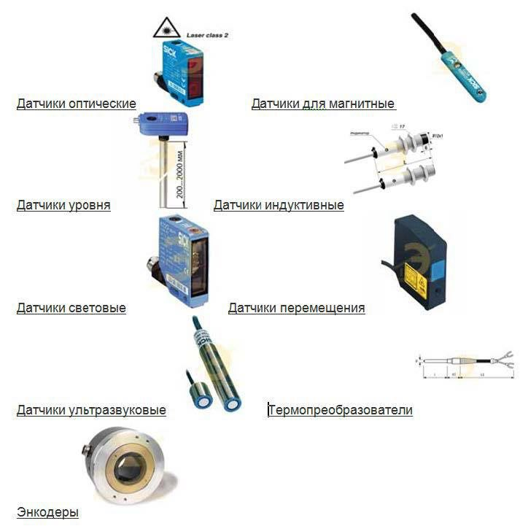

Система оператора APROL

Станция оператора APROL ответственна за визуализацию и работу системы, а также за оценку хронологических производственных данных.

Система поддержки выполнения и система разработки APROL

Сервер среды выполнения и системы разработки APROL обрабатывает глобальные функции системы управления.

﻿﻿Конфигурацию системы автоматиза-ция в системе разработки

﻿﻿Данные архивирования трендов, тревог, и файлов регистрации в системе поддержки выполнения

﻿﻿Связь для уровней управления и кон-троля, а также уровня управления с разомкнутым/замкнутым контуром

Контроллер APROL включает блок пи-тания, СР, и модули ввода -вывода; его задача - сбор и обработка сигналов.

Расширение ввода-вывода производится с использованием ETHERNET

Powerlink,

Использование различных модулей полевой шины позволяет интегрировать все датчики и исполнительные меха-низма согласно рекомендациям пользователя через Profibus DP/PA, Profi-

bus FMS, RK512, ETHERNET Powerlink,

TCP/IP, UDP/IP, Т.Л.

Управление с разомкнутым и замкнутым контуром

Полевой уровень

Полевые устройства основаны на обычных сигналах 0/4 ... 20 ма или полевых

шинах (ETHERNET Powerlink, Profibus

DP/ PA)

Полевые устройства

Резервирование сервера

Система поддержки выполнения

APROL Runtime system может быть

спроектирована с резервированием

- устанавливаются два сервера среды выполнения с идентичным аппаратным и программным обеспечени-ем.

На обоих серверах среды выполнения выполняются одинаковые программы / клиенты; один из серверов используется как ведущий сервер среды выполнения, ответственный за управление технологическим процессом.

• Если возникает ошибка (например, ведущий сервер среды выполнения теряет сетевое соединение с кон-троллерами), резервированное про-граммное обеспечение немедленно переключается с ведущего сервера среды выполнения на ведомый сервер среды выполнения, позволяя избежать потерь данных.

Для резервирования сервера APROL (Advanced PROcess Library) вы обычно следуете инструкциям, предоставленным в документации или руководстве пользователя, предоставленном B&R или вашим поставщиком системы автоматизации.

В общем, процесс резервирования сервера APROL может включать следующие шаги:

1. Настройка резервирования: Войдите в систему управления APROL с правами администратора и найдите раздел, отвечающий за настройку резервирования сервера.

2. Выбор резервирующего сервера: Выберите сервер, который будет выступать в роли резервного для основного сервера APROL.

3. Конфигурация резервирования: Укажите параметры резервирования, такие как режим работы (активный/пассивный или горячий/холодный резерв), время переключения между серверами и другие необходимые настройки.

4. Тестирование резервирования: После настройки резервирования сервера рекомендуется провести тестирование, чтобы убедиться, что процесс переключения между серверами работает корректно.

5. Документация и обучение: Убедитесь, что у вас есть документация по резервированию сервера APROL и что персонал, ответственный за обслуживание системы, обучен и понимает процедуры резервирования.

6. Мониторинг и обслуживание: После настройки резервирования сервера регулярно мониторьте работу системы и проводите необходимое обслуживание, чтобы обеспечить надежную работу резервной системы.

Если у вас возникают конкретные вопросы или проблемы при резервировании сервера APROL, рекомендуется обратиться за помощью к специалистам по системам автоматизации или технической поддержке B&R.

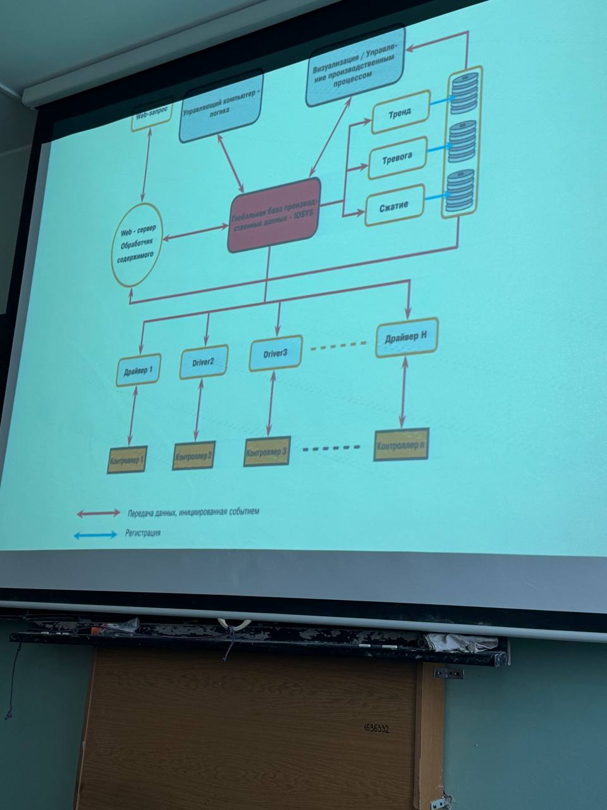

Система оператора APROL

Станция оператора APROL ответственна за визуализацию и работу системы, а также за оценку хронологических производственных данных.

Система поддержки выполнения и система разработки APROL

Сервер среды выполнения и системы разработки APROL обрабатывает глобальные функции системы управления.

﻿﻿Конфигурацию системы автоматиза-ция в системе разработки

﻿﻿Данные архивирования трендов, тревог, и файлов регистрации в системе поддержки выполнения

﻿﻿Связь для уровней управления и кон-троля, а также уровня управления с разомкнутым/замкнутым контуром

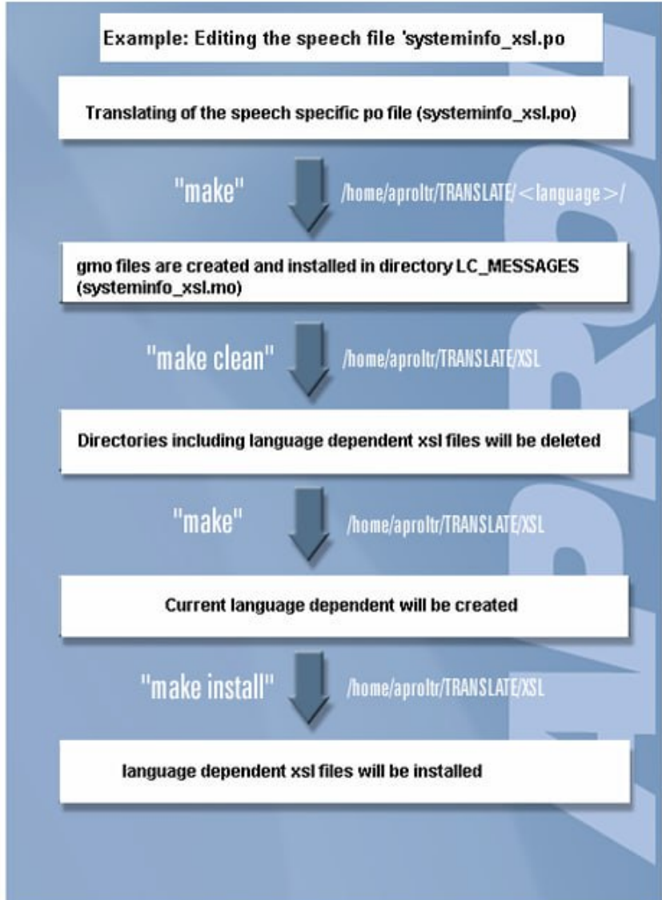

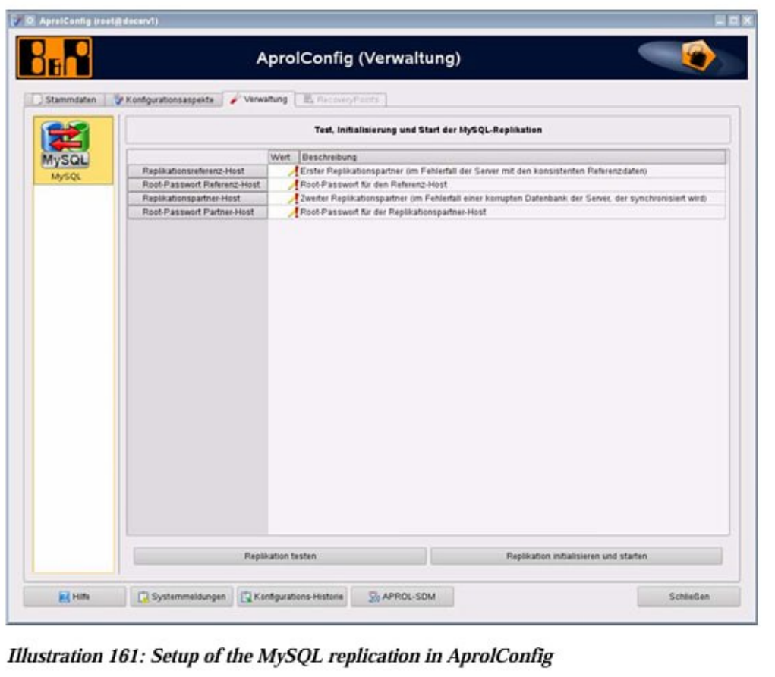  
СИСТЕМА БЭКАПОВ  
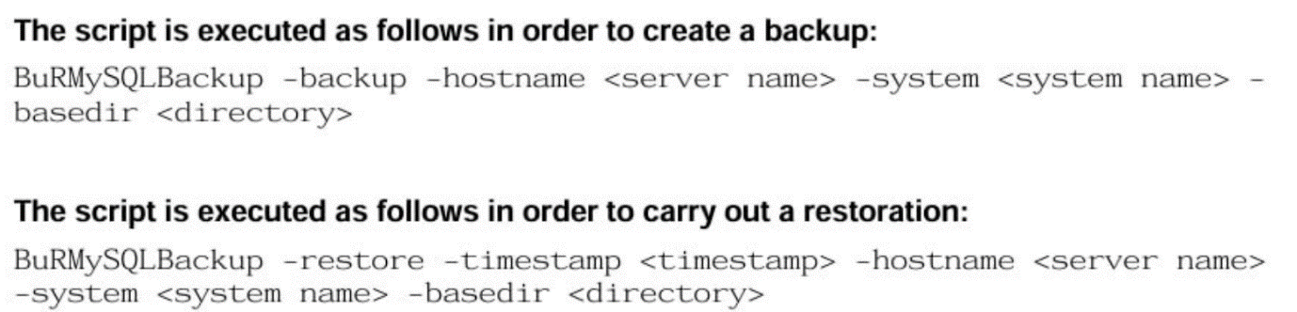

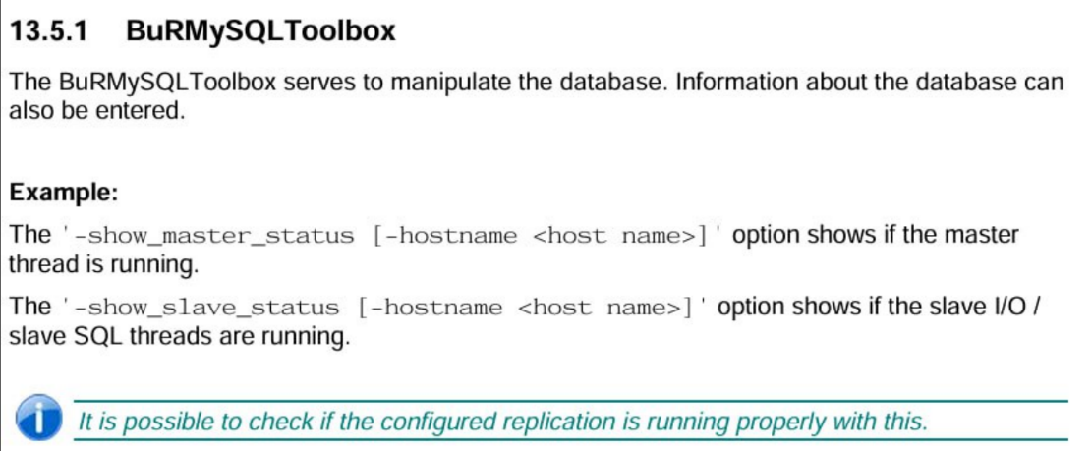

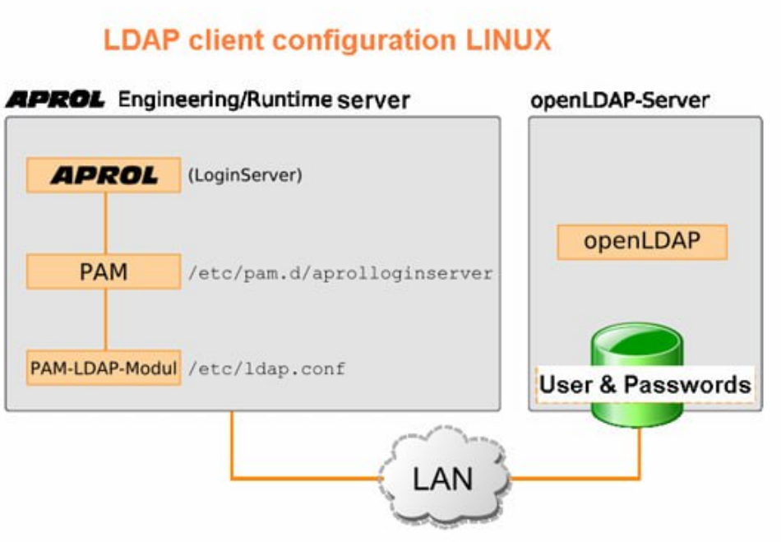

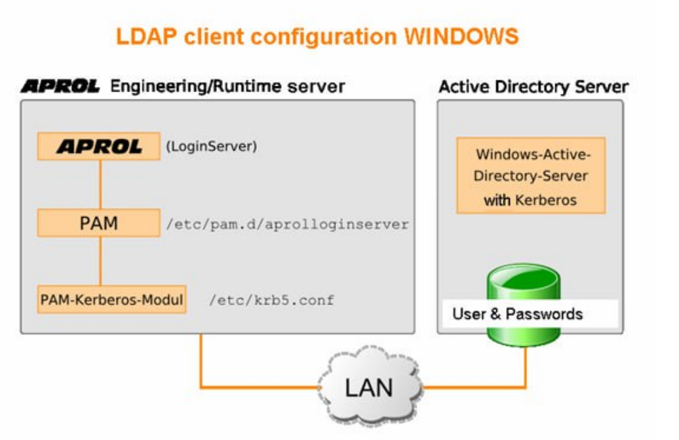

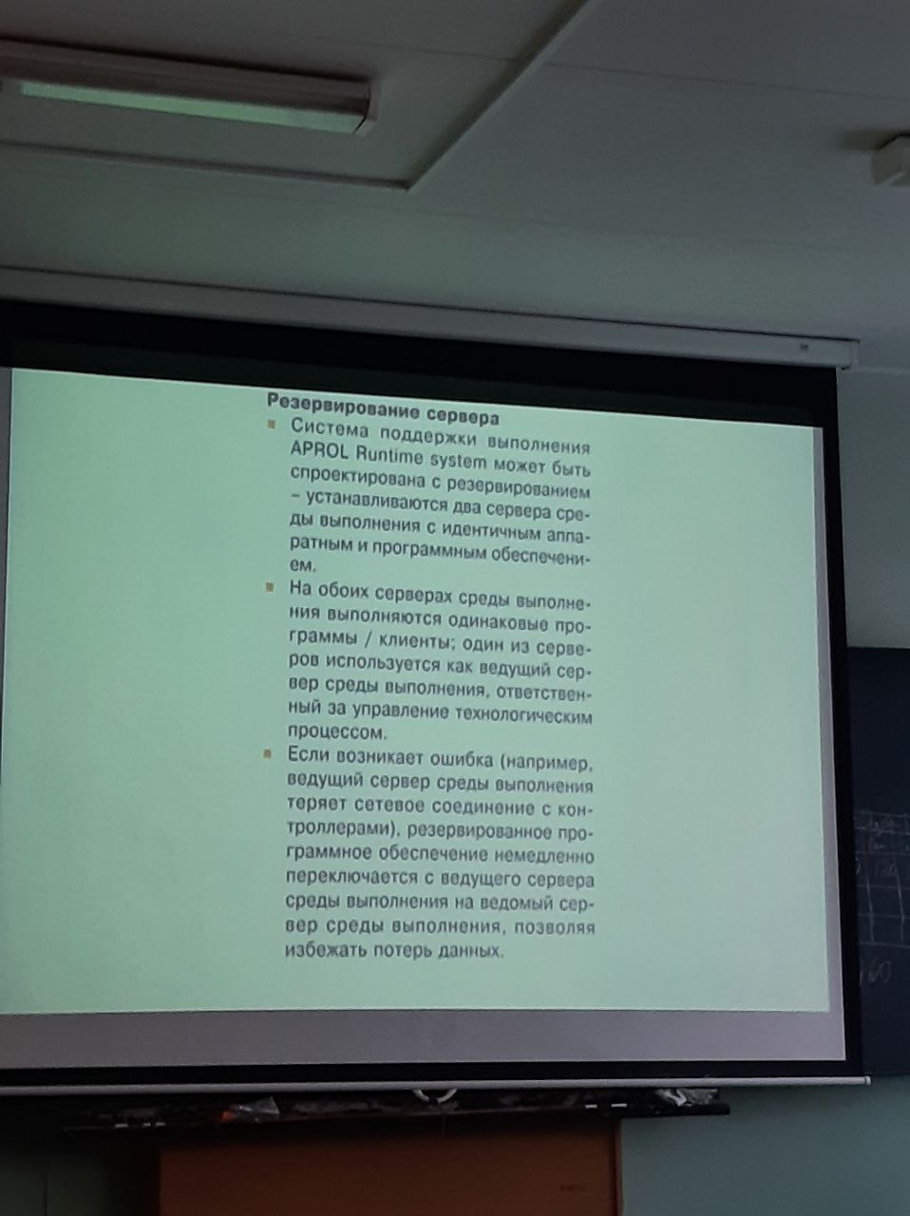

### Полевая шина (Fieldbus)

**Полевая шина** - это индустриальный стандарт сети для связи между различными датчиками, актуаторами и контроллерами в автоматизированных системах. Она позволяет обеспечивать двусторонний обмен данными и управление в реальном времени, что особенно важно для эффективного функционирования производственных процессов.

**Основные особенности полевых шин**:

* **Скорость передачи данных**: Обычно варьируется от нескольких сотен килобит до нескольких мегабит в секунду.
* **Надежность**: Высокая устойчивость к помехам и отказам, что критично для промышленной среды.
* **Топология**: Могут быть реализованы в виде шины, звезды, кольца и других топологий для адаптации к различным условиям.
* **Протоколы**: Существует множество протоколов, таких как Profibus, Modbus, DeviceNet и другие, каждый из которых имеет свои особенности и области применения.

**Пример использования полевой шины**: - (Иллюстрация)

### Тренды в автоматизации

Современные тренды в автоматизации направлены на повышение эффективности, безопасности и интеграции систем. Вот несколько ключевых направлений:

1. **Интернет вещей (IoT)**:
   * **Описание**: Интеграция различных устройств и систем через интернет для улучшения мониторинга и управления.
   * **Преимущества**: Улучшенный сбор данных, удаленный контроль и прогнозное обслуживание.
   * **Пример**: Умные фабрики, где оборудование взаимодействует через IoT-сети, предоставляя данные в реальном времени для оптимизации процессов.
2. - (Иллюстрация)
3. **Кибербезопасность**:
   * **Описание**: Усиление мер по защите систем автоматизации от кибератак.
   * **Преимущества**: Защита критических данных и инфраструктуры от несанкционированного доступа и угроз.
   * **Пример**: Использование продвинутых фаерволов и средств мониторинга для защиты промышленных сетей.
4. - (Иллюстрация)
5. **Искусственный интеллект (AI)**:
   * **Описание**: Применение AI для анализа данных и принятия решений.
   * **Преимущества**: Повышение точности прогнозов, автоматизация принятия решений и оптимизация процессов.
   * **Пример**: Машинное обучение для прогнозирования отказов оборудования и оптимизации производственных процессов.
6. - (Иллюстрация)
7. **Роботизация**:
   * **Описание**: Внедрение роботов для выполнения рутинных задач и повышения производительности.
   * **Преимущества**: Снижение затрат на рабочую силу, повышение скорости и точности выполнения задач.
   * **Пример**: Роботы-манипуляторы на производственных линиях, выполняющие сборочные операции.
8. - (Иллюстрация)

Эти тренды помогают создавать более интегрированные, умные и эффективные системы автоматизации, что способствует значительному улучшению производственных процессов.

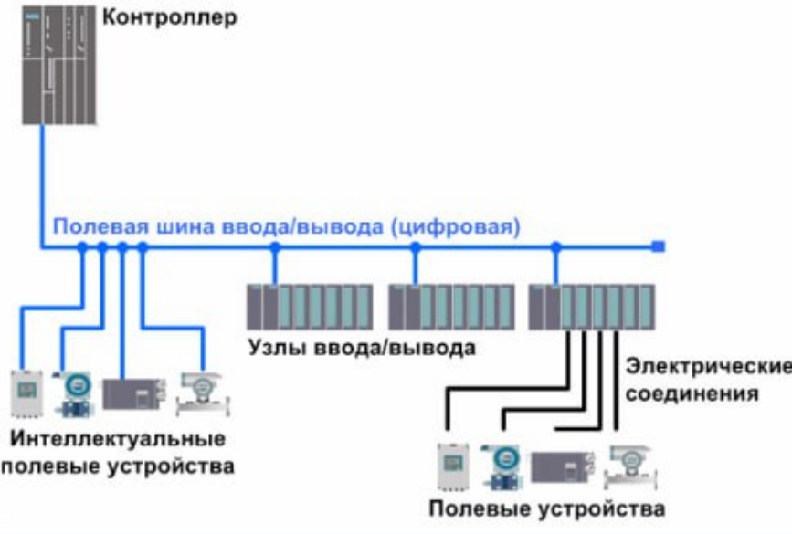

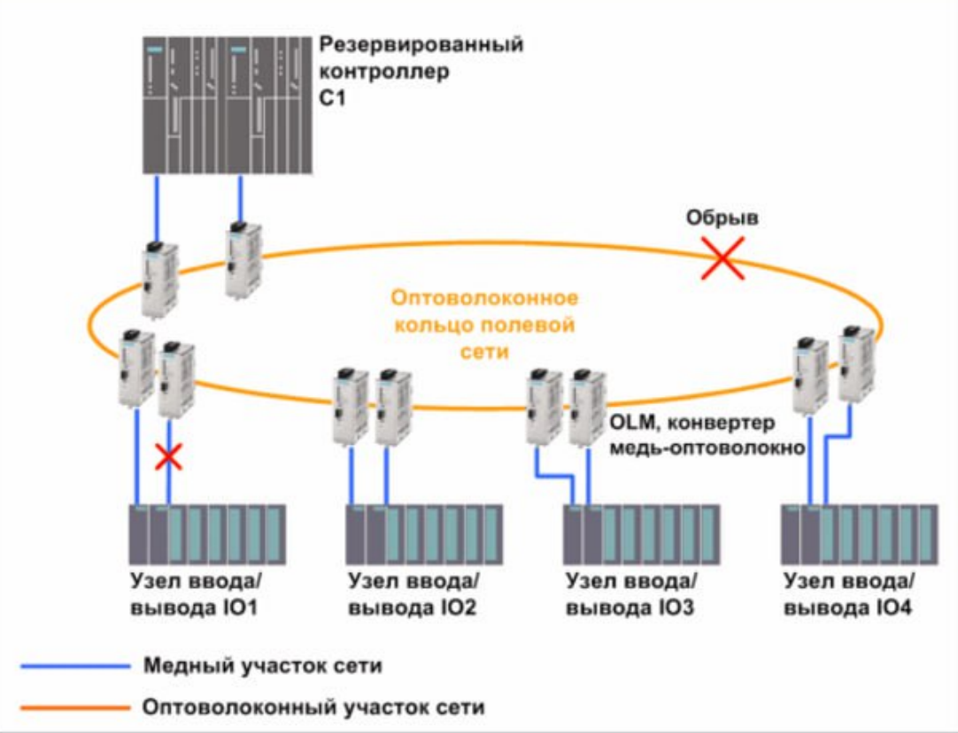

### Коммутатор (Switch)

**Коммутатор** – это устройство, которое используется для соединения нескольких устройств в локальной сети (LAN) и управления их взаимодействием. Коммутатор работает на канальном уровне модели OSI и использует MAC-адреса для пересылки данных.

* **Основные функции**:
  + Пересылка данных между устройствами в сети.
  + Обеспечение эффективного использования полосы пропускания.
  + Сегментация сети для улучшения производительности и безопасности.

### Маршрутизатор (Router)

**Маршрутизатор** – это устройство, которое соединяет несколько сетей и управляет маршрутизацией данных между ними. Маршрутизатор работает на сетевом уровне модели OSI и использует IP-адреса для определения маршрутов данных.

* **Основные функции**:
  + Определение оптимальных маршрутов для передачи данных.
  + Соединение различных сетей (например, локальной сети с Интернетом).
  + Обеспечение безопасности и контроля доступа через брандмауэры и NAT (Network Address Translation).

### Роутер

**Роутер** – это по сути тот же маршрутизатор. Часто термины "маршрутизатор" и "роутер" используются взаимозаменяемо. Роутер может выполнять функции маршрутизации данных между сетями, а также обеспечивать другие функции, такие как беспроводное соединение, брандмауэр и другие сетевые службы.

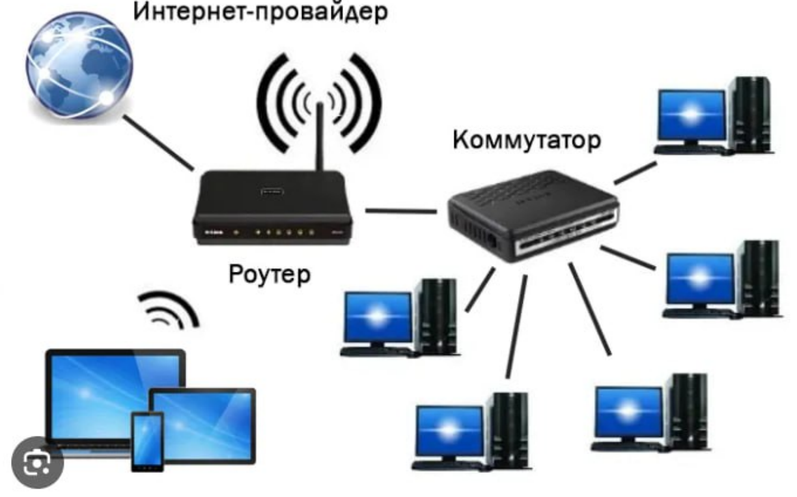

**Маршрутизотор:**  
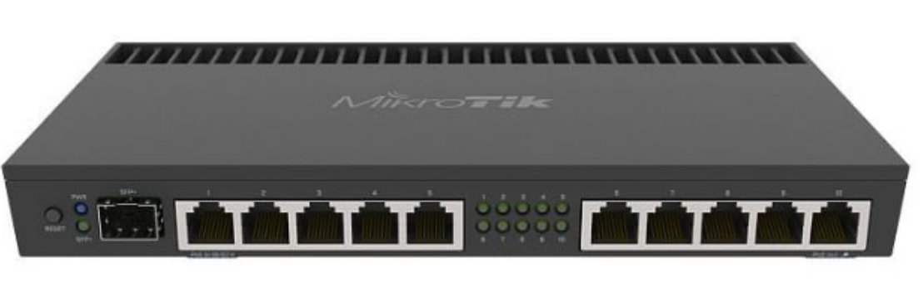

**Маршрутизатор = роутер**

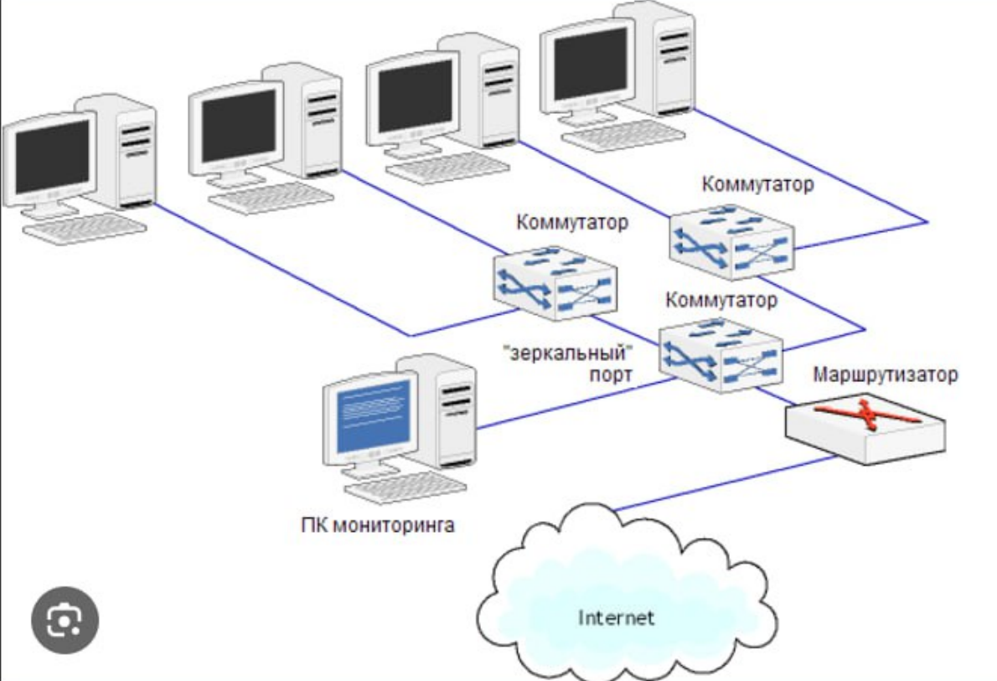

Коммутатор внутри:

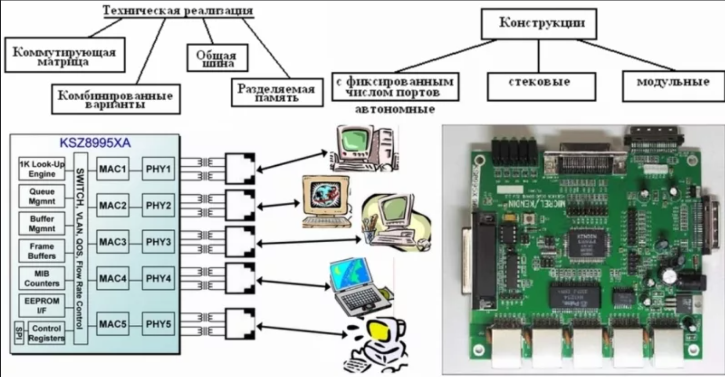

Маршрутизатор:

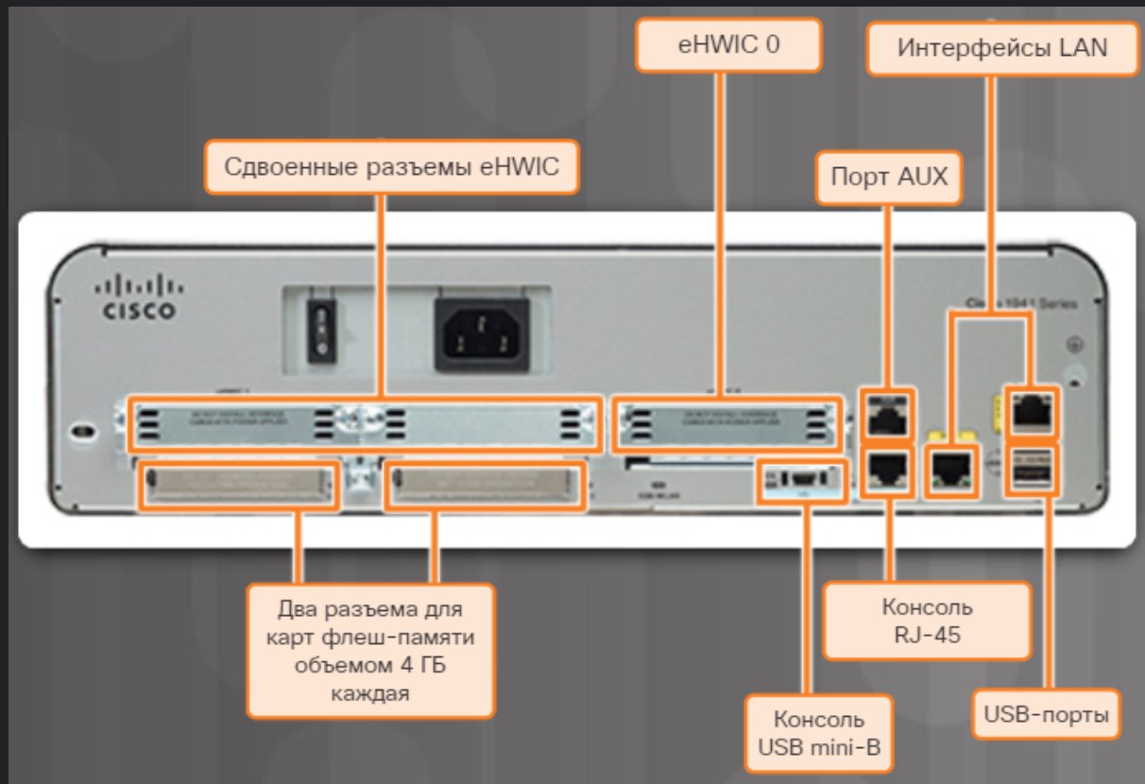

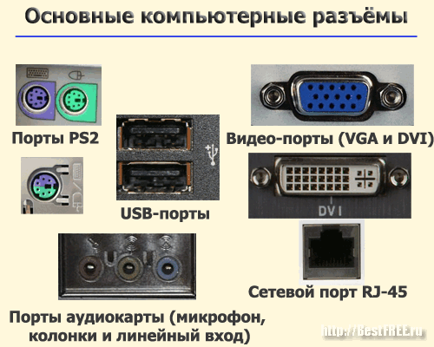

Сетевые порты являются виртуальными точками соединения, позволяющими обмениваться данными между серверами и клиентами

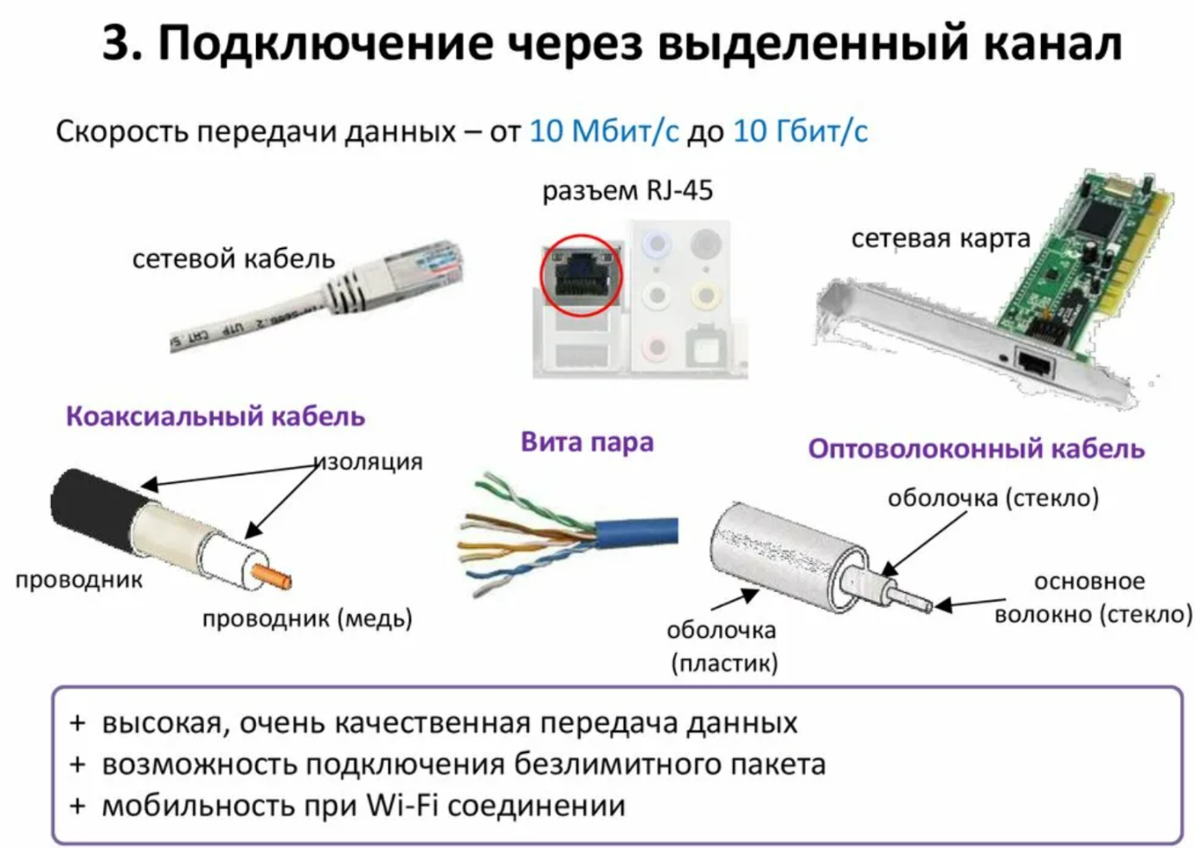

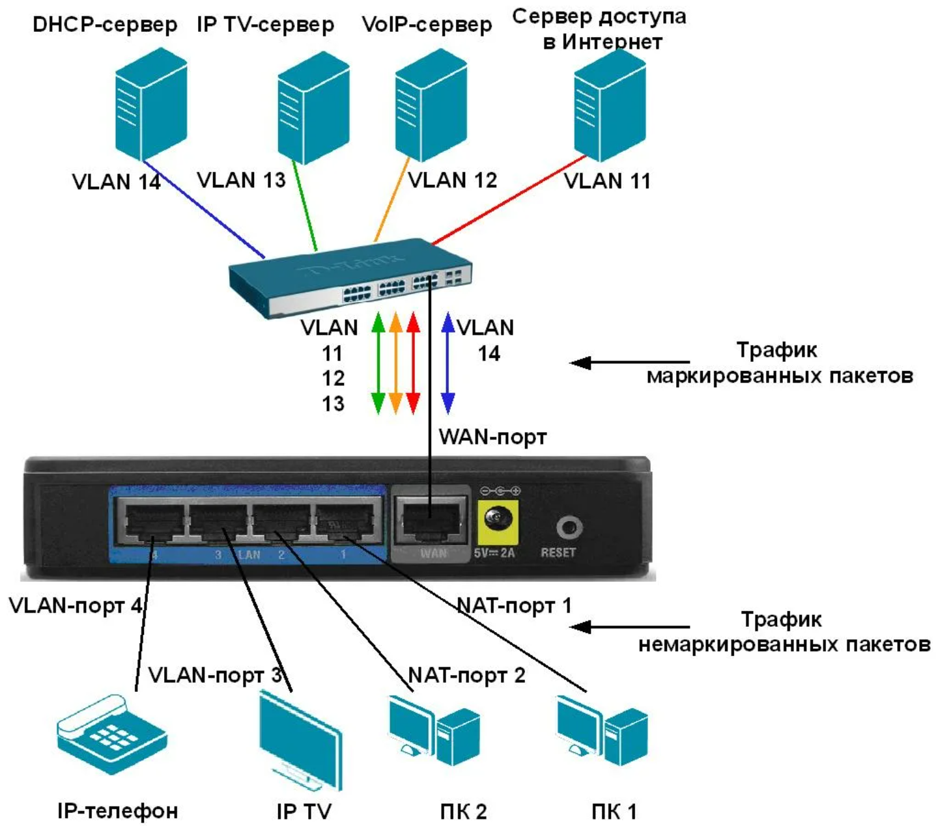

Bombaktaat

### PS/2

Разъем PS / 2 разработан IBM для подключения мыши и клавиатуры. Он был представлен в серии компьютеров IBM Personal Systems / 2, отсюда и название разъема PS / 2. Разъемы PS / 2 имеют пурпурный цвет для клавиатуры и зеленый для мыши.

PS / 2 - это 6-контактный разъем DIN. Схема выводов гнездового разъема PS / 2 показана ниже.

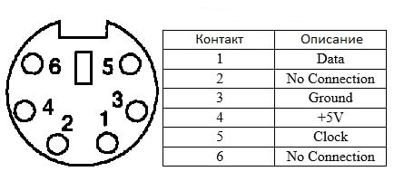

Несмотря на то, что распиновка портов PS / 2 для мыши и клавиатуры одинакова, компьютеры не распознают устройство при подключении к неправильному порту.

Порт PS / 2 теперь считается устаревшим портом, поскольку порт USB заменил его, и очень немногие современные материнские платы включают его в качестве устаревшего порта.

### Последовательный порт

Последовательный порт Хотя связь в PS / 2 и USB является последовательной, технически термин «последовательный порт» используется для обозначения интерфейса, соответствующего стандарту RS-232. Есть два типа последовательных портов, которые обычно встречаются на компьютере: DB-25 и DE-9.

#### DB-25

DB-25 - это вариант разъема D-sub и оригинальный порт для последовательной связи RS-232. Они были разработаны как основной порт для последовательных подключений по протоколу RS-232, но для большинства приложений не требовались все контакты. Следовательно, DE-9 был разработан для последовательной связи на основе RS-232, в то время как DB-25 редко использовался в качестве последовательного порта и часто использовался как параллельный порт принтера как замена 36-контактного параллельного разъема Centronics.

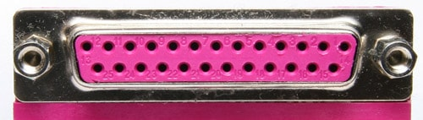

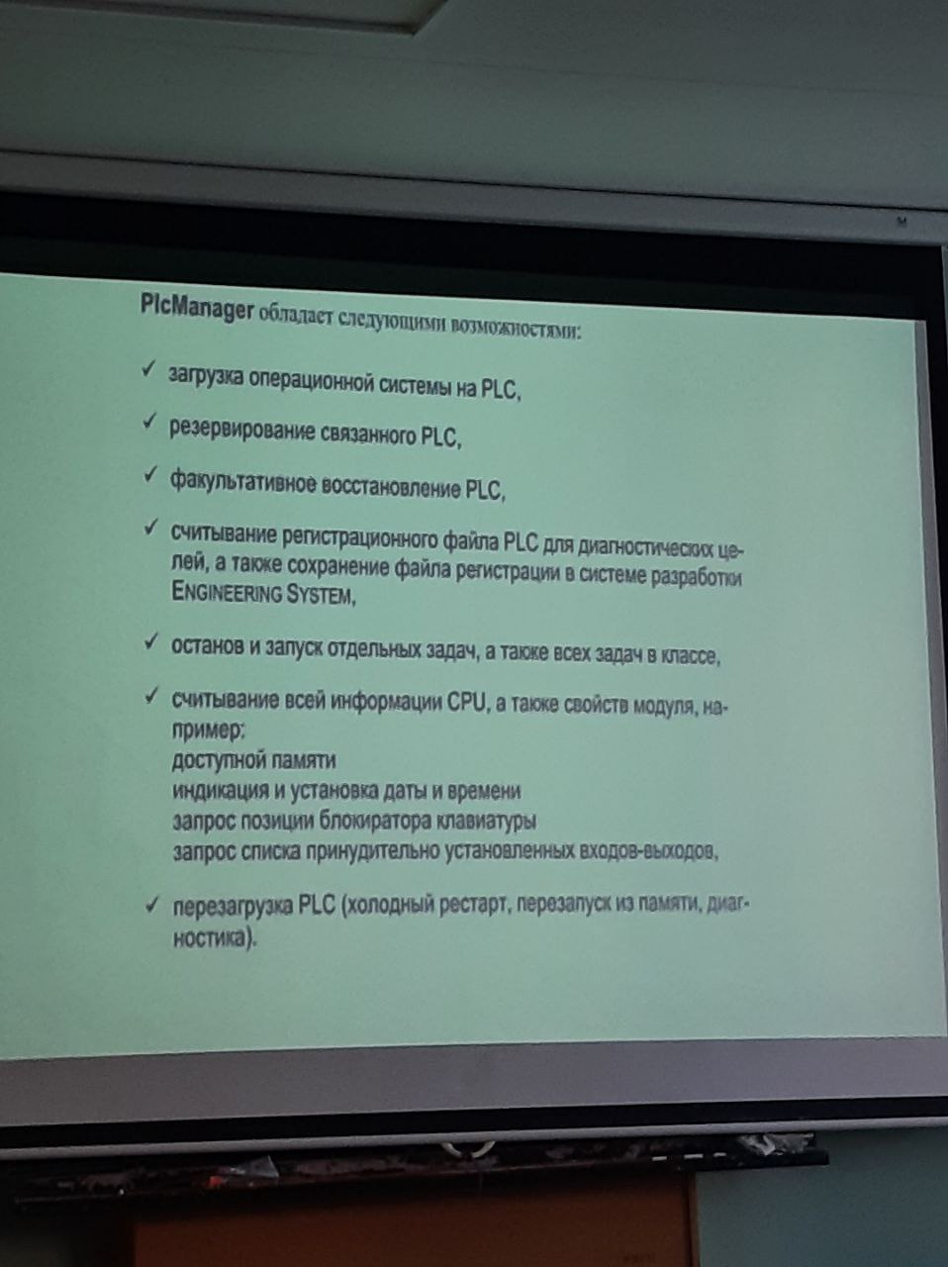

**Утилита** — небольшая вспомогательная **программа** для решения специализированных задач по настройке, оптимизации, улучшению работы оборудования и программного обеспечения (ПО). **Утилиты** либо дают доступ к скрытым настройкам и параметрам системы, либо делают процесс изменения отдельных настроек проще.

Преимущества использования утилит:

1. Утилиты позволяют экономить время и усилия, особенно при выполнении рутинных задач. Они автоматизируют процессы и ускоряют выполнение действий, которые в противном случае занимают бы много времени.
2. Утилиты дают возможность повысить производительность и эффективность работы. Они предлагают функции, которые упрощают выполнение сложных задач и обеспечивают более точные результаты.
3. Утилиты обладают простым и интуитивным интерфейсом, что позволяет любому пользователю без лишних проблем освоить и использовать их. Благодаря этому, даже те, кто не является профессионалом в определенной области, могут воспользоваться утилитами для решения своих задач.
4. Утилиты могут быть доступны как в онлайн-версиях, так и в виде приложений для устройств. Это означает, что они всегда под рукой и можно использовать в любом месте и в любое время, при необходимости.

Недостатки использования утилит:

* Утилиты могут иметь ограниченный функционал и не всегда предоставлять все необходимые возможности для решения сложных или специфичных задач.
* Некоторые утилиты могут требовать определенных знаний и навыков для их эффективного использования. Иногда может потребоваться дополнительное изучение документации или обучение, чтобы в полной мере использовать все возможности утилиты.
* Некоторые утилиты могут быть платными, что может стать финансовым бременем для некоторых пользователей.
* Использование утилит может привести к зависимости от них, что может затруднить выполнение задач без их использования.

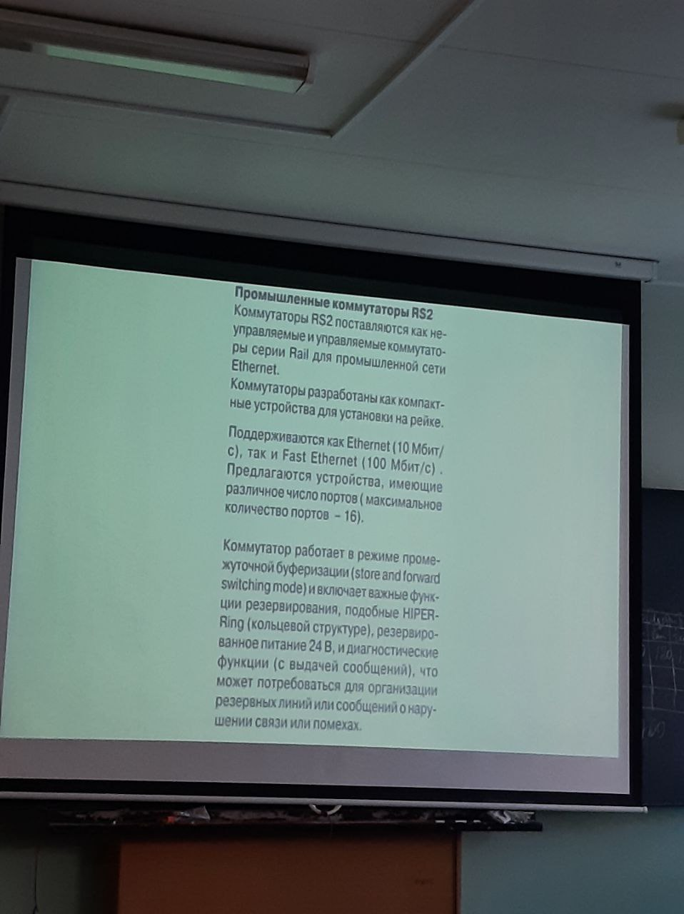

Версии Automation Studio и его преимущества

Automation Studio 4 от B&R - это универсальный инструмент, используемый при разработке машин и проектировании систем. Надежный и эффективный подход к разработке ПО обеспечит высокое качество, снижение затрат на разработку и короткие сроки выхода на рынок, несмотря на постоянный рост сложности выпускаемой продукции.

B&R Automation Studio 4 является единой средой разработки и исполнения, охватывающей все аспекты решений по автоматизации, будь то технологии управления движением, интерфейс визуализации или интегрированные технологии безопасности. В четвертое поколение платформы для разработки систем автоматизации были внесены существенные изменения, благодаря чему работа с ней стала комфортнее и эффективнее. Современные разработчики сталкиваются с широчайшим ассортиментом аппаратных средств как на производстве, так и за своим рабочим столом. Методы разработки пришлось изменить кардинальным образом, чтобы они соответствовали темпам усложнения архитектур и развития функциональных возможностей и позволяли решать постоянно расширяющийся круг задач. Установка жестких временных рамок для разработки программного обеспечения после того, как оборудование уже спроектировано и установлено, больше не может обеспечить вывод продукта на рынок в требуемые сроки. Хотя современные инструменты программирования сами по себе позволяют ускорить разработку, основной потенциал для создания эффективных и качественных решений кроется в согласовании таких аспектов работы, как проектирование оборудования, построение электротехнических схем и разработка ПО для автоматизации.

Automation Studio 4 позволяет писать программы для ПЛК на всех языках IEC 61131-3, на языках CFC и C, а также на объектно-ориентированном языке программирования C++. Благодаря этому программисты могут работать на привычном им языке, а существующий код может быть легко интегрирован в проекты. Обмен проектными данными осуществляется в формате XML, что является неофициальным стандартом в области IT. Это создает условия для открытой коммуникации со сторонними системами, например c программным обеспечением для управления материальными потоками и производством. Возможность прямого доступа к базе данных через SQL-интерфейс обеспечивает дополнительную гибкость в работе.

Новые версии Automation Studio обычно включают улучшения и новые функции, которые делают систему еще более удобной и эффективной для пользователей. Например, последние версии могут включать:

1. Улучшенный интерфейс: новые версии Automation Studio могут иметь более современный и интуитивно понятный интерфейс, что упрощает работу пользователям.

2. Новые языки программирования: новые версии могут добавлять новые языки программирования или улучшать существующие, что позволяет пользователям выбирать наиболее подходящий язык для своих задач.

3. Улучшенная интеграция: новые версии могут расширять возможности интеграции с другими системами управления и контроля, что делает Automation Studio еще более гибким и универсальным.

4. Новые функции: новые версии могут добавлять новые функции, такие как возможность создания 3D-моделей или интеграция с облачными сервисами, что позволяет пользователям создавать еще более сложные системы автоматизации.

5. Улучшенная производительность: новые версии могут улучшать производительность системы и оптимизировать ее работу, что ведет к повышению эффективности производства.

6. Улучшенная надежность: новые версии могут улучшать надежность системы и обеспечивать еще более стабильную работу, что позволяет пользователям избежать непредвиденных сбоев и простоев в производстве.

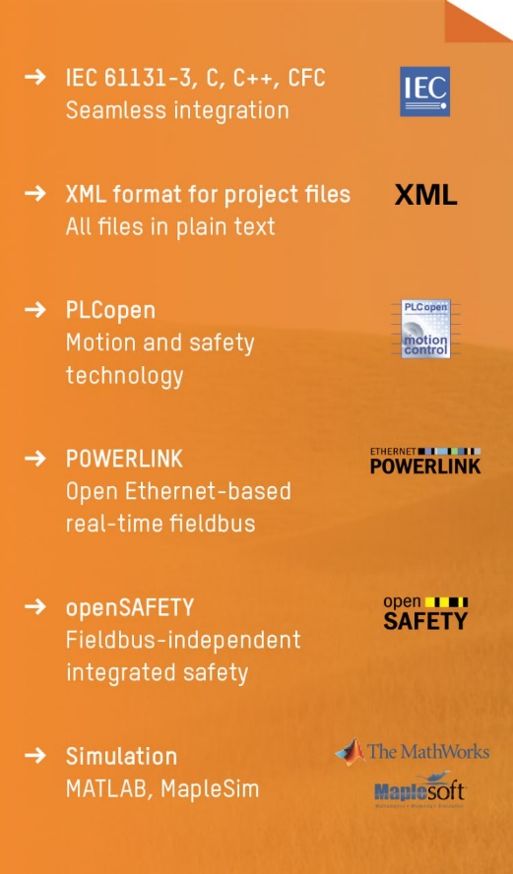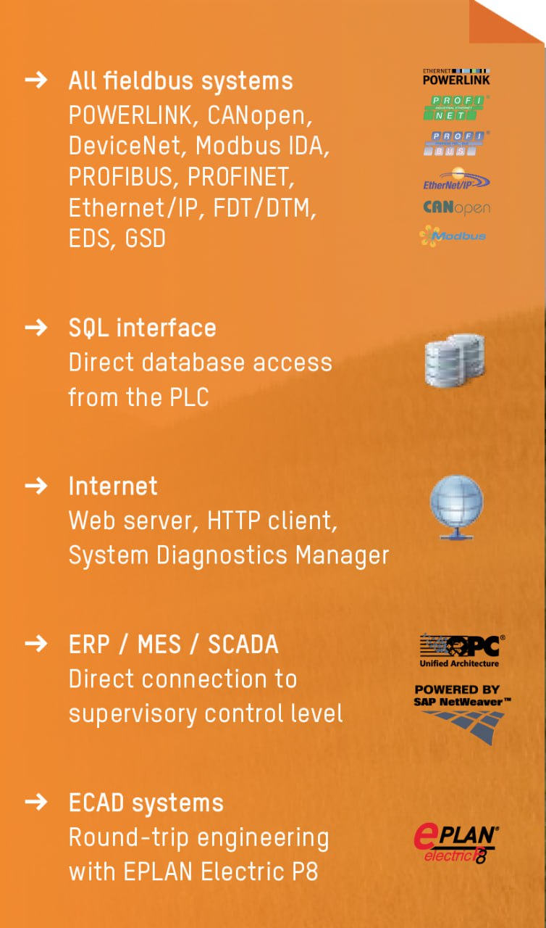

**Преимущества**:

Automation Studio представляет собой интегрированную среду разработки для автоматизации процессов управления и контроля в промышленности. Его преимущества включают:

1. Удобство использования: Automation Studio имеет интуитивно понятный интерфейс, который позволяет пользователям легко создавать и редактировать программы управления и контроля.

2. Многофункциональность: Automation Studio поддерживает множество языков программирования, таких как Ladder Diagram, Function Block Diagram, Structured Text, Sequential Function Chart и т.д., что позволяет пользователям выбрать наиболее подходящий язык для своих нужд.

3. Интеграция: Automation Studio может интегрироваться с другими системами управления и контроля, такими как PLC, HMI, SCADA, CAD и т.д., что позволяет пользователям создавать комплексные системы автоматизации.

4. Гибкость: Automation Studio может быть использован для различных отраслей промышленности, таких как автомобильная, энергетическая, машиностроительная и т.д., что делает его универсальным инструментом для автоматизации процессов.

5. Эффективность: Automation Studio позволяет пользователям создавать эффективные программы управления и контроля, что ведет к повышению производительности и снижению затрат на производство.

6. Надежность: Automation Studio обеспечивает надежную работу систем управления и контроля, что позволяет пользователям избежать непредвиденных сбоев и простоев в производстве.

ВСЕ ДОПОЛНИТЕЛЬНЫЕ ВОПРОСЫ

**Все дополнительные вопросы**

1. **Аналоговый и цифровой сигнал график. Как графически представляются.**
2. **Сигнал и его виды**
3. **Отладчик, что такое, для чего необходим**
4. **Что такое многозадачность**
5. **Топология сети**
6. **Что такое IP адрес**
7. **Что такое маска сети**
8. **Протоколы передачи данных по сети**
9. **Настройка сети**
10. **Режим работы устройств**
11. **Язык низкого уровня, виды названия, достоинства**
12. **Язык высокого уровня, виды, названия, достоинства**
13. **Версии Automation Studio и его преимущества**
14. **Шаговый двигатель**
15. **Automation Studio P7.1 что нового:**
16. **Связь двигателей постоянного тока с микроконтроллером**
17. **Двигатель постоянного тока**

**1. Аналоговый и цифровой сигнал график. Как графически представляются.**

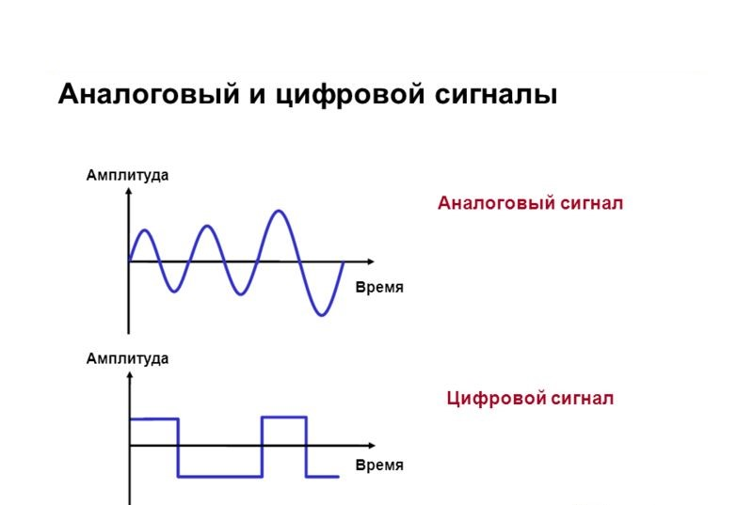

Аналоговые сигналы 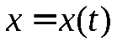, т.е. описываемые как функция (чаще всего действительная от одной или нескольких переменных, например, времени, пространственных координат. При этом значение сигнала может быть определено в любой момент времени как действительное число. Если например, аналоговый сигнал задан как изменение напряжения от времени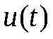, то размерность сигнала – вольт.

Цифровые сигналы 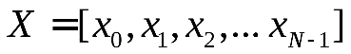, т.е. заданные в виде набора значений или измерений в фиксированные моменты времени. Такие значения принято называть отсчетами сигнала. Каждый отсчет задан с определенной заданной точностью, т.е является числом фиксированной разрядности.

**2. Сигнал и его виды**

Сигнал - материальное воплощение сообщения для использования при передаче, переработке и хранении информации.

Виды:

Анаголовый, числовой, Детерминированный, случайные, Сигналы с ограниченной энергией, переодические, Финитные

**3. Отладчик, что такое, для чего необходим**

Отладчик - это компьютерная программа, используемая для тестирования и отладки других программ ("целевая" программа). Основное применение отладчика заключается в запуске целевой программы в контролируемых условиях, которые позволяют программисту отслеживать ее выполнение и отслеживать изменения в ресурсах компьютера, которые могут указывать на неисправный код.

**4. Что такое многозадачность**

Свойство [операционной системы](https://ru.wikipedia.org/wiki/%D0%9E%D0%BF%D0%B5%D1%80%D0%B0%D1%86%D0%B8%D0%BE%D0%BD%D0%BD%D0%B0%D1%8F_%D1%81%D0%B8%D1%81%D1%82%D0%B5%D0%BC%D0%B0) или [среды выполнения](https://ru.wikipedia.org/wiki/%D0%A1%D1%80%D0%B5%D0%B4%D0%B0_%D0%B2%D1%8B%D0%BF%D0%BE%D0%BB%D0%BD%D0%B5%D0%BD%D0%B8%D1%8F) обеспечивать возможность параллельной (или [псевдопараллельной](https://ru.wikipedia.org/w/index.php?title=%D0%9F%D1%81%D0%B5%D0%B2%D0%B4%D0%BE%D0%BF%D0%B0%D1%80%D0%B0%D0%BB%D0%BB%D0%B5%D0%BB%D1%8C%D0%BD%D0%BE%D1%81%D1%82%D1%8C&action=edit&redlink=1)) обработки нескольких [задач](https://ru.wikipedia.org/wiki/%D0%9F%D1%80%D0%BE%D1%86%D0%B5%D1%81%D1%81_(%D0%B8%D0%BD%D1%84%D0%BE%D1%80%D0%BC%D0%B0%D1%82%D0%B8%D0%BA%D0%B0)).

**5. Топология сети**

Сетевая тополо́гия — это конфигурация [графа](https://ru.wikipedia.org/wiki/%D0%93%D1%80%D0%B0%D1%84_(%D0%BC%D0%B0%D1%82%D0%B5%D0%BC%D0%B0%D1%82%D0%B8%D0%BA%D0%B0)), вершинам которого соответствуют конечные узлы сети (компьютеры и коммуникационное оборудование (маршрутизаторы), а рёбрам — физические или информационные связи между вершинами.

Сетевые топологии бывают:

Шина, звезда, кольцо, неполносвязанная, полносвязанная, смешанная.

1) Топология с общей шиной (англ. Bus Topology)  
  
Одна из первых физических топологий. Суть состояла в том, что к одному длинному кабелю подсоединяли все устройства и организовывали локальную сеть. На концах кабеля требовались терминаторы. Как правило — это было сопротивление на 50 Ом, которое использовалось для того, чтобы сигнал не отражался в кабеле. Преимущество ее было только в простоте установки. С точки зрения работоспособности была крайне не устойчивой. Если где-то в кабеле происходил разрыв, то вся сеть оставалась парализованной, до замены кабеля.

2) Кольцевая топология (англ. Ring Topology)  
  
В данной топологии каждое устройство подключается к 2-ум соседним. Создавая, таким образом, кольцо. Здесь логика такова, что с одного конца компьютер только принимает, а с другого только отправляет. То есть, получается передача по кольцу и следующий компьютер играет роль ретранслятора сигнала. За счет этого нужда в терминаторах отпала. Соответственно, если где-то кабель повреждался, кольцо размыкалось и сеть становилась не работоспособной. Для повышения отказоустойчивости, применяют двойное кольцо, то есть в каждое устройство приходит два кабеля, а не один. Соответственно, при отказе одного кабеля, остается работать резервный.

3) Топология звезда (англ. Star Topology)  
  
Все устройства подключаются к центральному узлу, который уже является ретранслятором. В наше время данная модель используется в локальных сетях, когда к одному коммутатору подключаются несколько устройств, и он является посредником в передаче. Здесь отказоустойчивость значительно выше, чем в предыдущих двух. При обрыве, какого либо кабеля, выпадает из сети только одно устройство. Все остальные продолжают спокойно работать. Однако если откажет центральное звено, сеть станет неработоспособной.  
  
4) Полносвязная топология (англ. Full-Mesh Topology)  
  
Все устройства связаны напрямую друг с другом. То есть с каждого на каждый. Данная модель является, пожалуй, самой отказоустойчивой, так как не зависит от других. Но строить сети на такой модели сложно и дорого. Так как в сети, в которой минимум 1000 компьютеров, придется подключать 1000 кабелей на каждый компьютер.  
  
5) Неполносвязная топология (англ. Partial-Mesh Topology)  
  
Как правило, вариантов ее несколько. Она похожа по строению на полносвязную топологию. Однако соединение построено не с каждого на каждый, а через дополнительные узлы. То есть узел A, связан напрямую только с узлом B, а узел B связан и с узлом A, и с узлом C. Так вот, чтобы узлу A отправить сообщение узлу C, ему надо отправить сначала узлу B, а узел B в свою очередь отправит это сообщение узлу C. В принципе по этой топологии работают маршрутизаторы. Приведу пример из домашней сети. Когда вы из дома выходите в Интернет, у вас нет прямого кабеля до всех узлов, и вы отправляете данные своему провайдеру, а он уже знает куда эти данные нужно отправить.  
  
6) Смешанная топология (англ. Hybrid Topology)  
  
Самая популярная топология, которая объединила все топологии выше в себя. Представляет собой древовидную структуру, которая объединяет все топологии. Одна из самых отказоустойчивых топологий, так как если у двух площадок произойдет обрыв, то парализована будет связь только между ними, а все остальные объединенные площадки будут работать безотказно. На сегодняшний день, данная топология используется во всех средних и крупных компаниях.

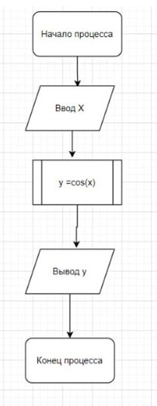

Схема y=cos(x)

Системы счисления - символический метод записи чисел, представление чисел с помощью письменных знаков.

* позиционные;
* непозиционные;
* смешанные.
* унарные.

**1. Что такое IP адрес**

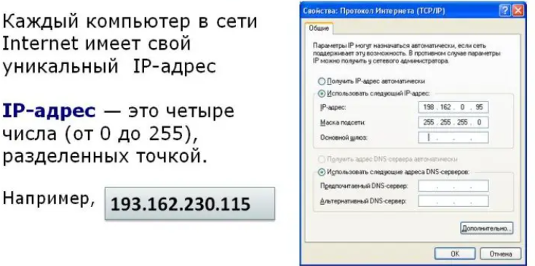

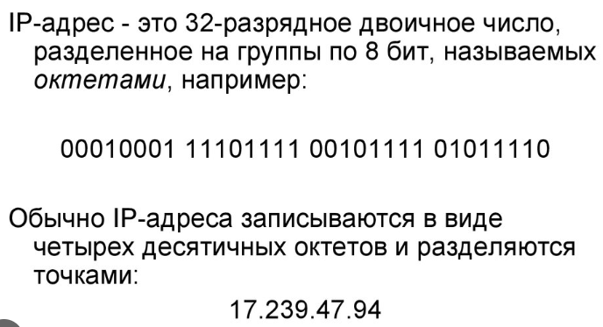

**2. Что такое маска сети**

Маска подсети указывает, какие разряды IP-адреса относятся к адресу хоста. Эта битовая маска выделяет из IP-адреса адрес сети и адрес подсети.

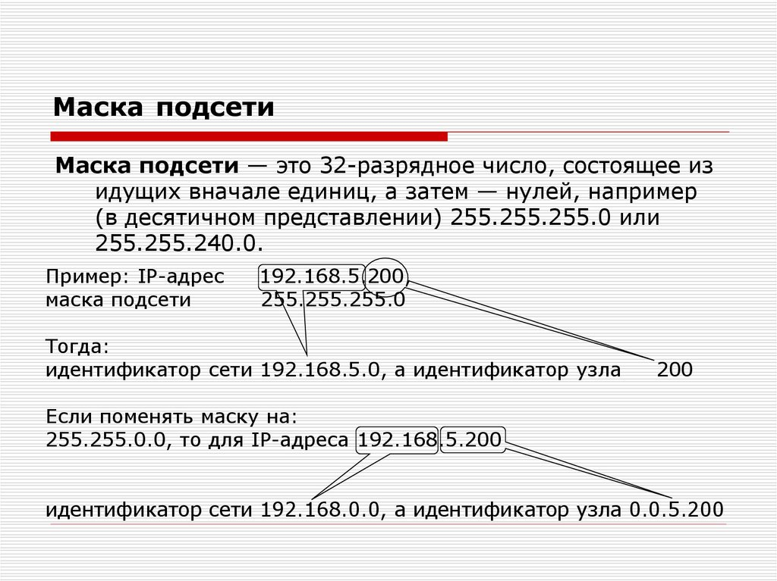

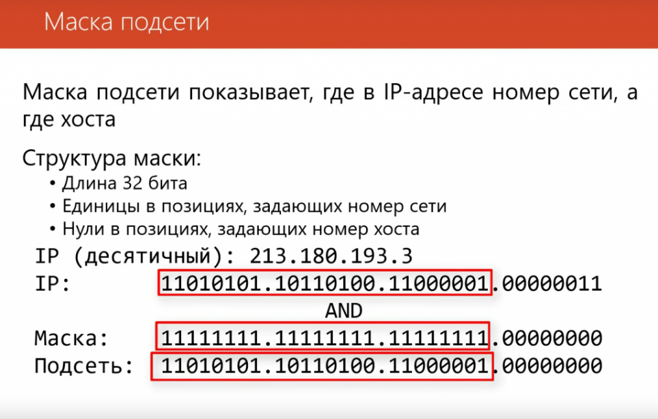

**3. Протоколы передачи данных по сети**

**Сетевые протоколы передачи данных** — перечень правил, определяющих особенности и порядок передачи информации.

**IP, UDP, FTP, DNS, HTTP, NTP, SSH**

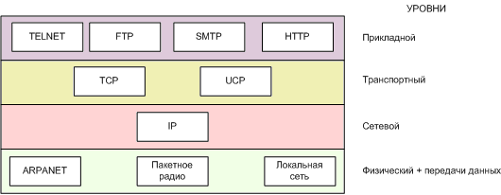

**IP — Internet Protocol**

Первым объединил отдельные ПК в единую сеть. Можно сказать, что этот протокол является наиболее простым. А еще он ненадежен, ведь он не подтверждает доставку пакетов получателю, как и не контролирует целостность данных. По IP-протоколу передача данных происходит без установки соединения.

Главная задача IP — маршрутизация датаграмм, то есть речь идет об определении пути следования данных по узлам сети. До сего дня наиболее популярной версией являлся **IPv4** с 32-битными адресами. Но, как известно, 4.29 млрд IPv4-адресов — это много, но [уже давно недостаточно](https://otus.ru/nest/post/637/). Поэтому существует [IPv6](https://otus.ru/nest/post/784/), который призван решить проблему переполнения адресов.

**TCP/IP — Transmission Control Protocol/Internet Protocol**

Это уже стек протоколов TCP и IP. TCP обеспечивает и контролирует передачу данных и следит за надежностью и целостностью. IP отвечает за маршрутизацию. Протокол TCP нередко используется другими, более комплексными протоколами.

**UDP — User Datagram Protocol**

Обеспечивает передачу данных, не создавая предварительного соединения между ними. UDP считают недостаточно надежным, т. к. пакеты могут не только не дойти, но и продублироваться либо прийти не по порядку.

Но есть и преимущество: скорость доставки данных. Именно поэтому в приложениях, особо чувствительных к сетевым задержкам, нередко применяют UDP.

**FTP — File Transfer Protocol**

Служит для передачи файлов. Этот протокол не новый -- его успешно применяли задолго до появления IP. Он и сегодня используется при организации удаленного доступа к хостингам.

Надежен, гарантирует передачу данных, функционирует по принципу клиент-серверной архитектуры. Для работы с файловой системой сервера пользователь проходит аутентификацию (анонимный вариант тоже возможен), после чего получает доступ.

**DNS**

DNS представляет собой не только систему доменных имён (Domain Name System). Это еще и протокол, без которого данная система работать бы не смогла. Протокол дает возможность клиентским компьютерам запрашивать у DNS-сервера IP-адрес какого-нибудь сайта, плюс он помогает осуществлять обмен БД между серверами DNS. В работе системы также используются протоколы TCP и UDP.

**HTTP — HyperText Transfer Protocol**

Поначалу это был протокол передачи HTML-документов. Сейчас он задействуется в целях передачи произвольных данных в сети. Считается протоколом клиент-серверного взаимодействия без сохранения промежуточного состояния. В качестве клиента обычно выступает web-браузер, хотя это может быть и поисковый робот. При обмене информацией протокол HTTP чаще всего использует TCP/IP.

Протокол HTTP имеет расширение HTTPS, поддерживающее шифрование. В нем данные уже передаются поверх криптографического протокола TLS.

**NTP — Network Time Protocol**

На самом деле, не все протоколы передачи используются для обмена классического вида информацией. Протокол NTP служит для синхронизации локальных часов устройства со временем в глобальной/локальной сети. NTP задействует алгоритм Марзулло, в результате чего выбирается наиболее точный источник времени. А еще NTP работает поверх UDP, что позволяет ему достигать максимальной скорости передачи данных. В целом протокол довольно устойчив к изменениям задержек в глобальной/локальной сети.

**SSH — Secure SHell**

Обеспечивает удаленное управление ОС с применением TCP. В SSH шифруют весь трафик, при этом сохраняется возможность выбора алгоритма шифрования. Это необходимо для передачи паролей и прочей важной информации.

А еще SSH дает возможность обрабатывать любые другие протоколы передачи данных. Таким образом, кроме удаленного управления компьютером, через этот протокол вы сможете пропускать любые файлы либо даже аудио/видео-потоки.

SSH обычно применяют при работе с хостингами (клиент получает возможность удаленно подключиться к серверу и работать с ним).

1. **Настройка сети**

Для настройки сети необходимо выполнить следующие шаги:

1. Определить тип сети, который будет использоваться (Ethernet, CAN, Profibus и т.д.).

2. Настроить параметры сети, такие как IP-адрес, маску подсети, шлюз по умолчанию и DNS-серверы.

3. Настроить параметры сетевых устройств, такие как MAC-адрес, скорость передачи данных и другие.

4. Протестировать соединение между устройствами в сети, чтобы убедиться в правильной настройке.

5. Проверить безопасность сети, установив необходимые меры защиты, такие как пароли и фильтры доступа.

6. Поддерживать и обновлять настройки сети по мере необходимости.

Важно помнить, что настройка сети может отличаться в зависимости от типа используемой сети и конкретных требований вашей системы. Рекомендуется обращаться к специалистам по настройке сетей для получения более подробной информации и помощи в настройке.

1. **Режимы работы**

**Режим работы устройств**

Базовый izernet режим:

Устройство работает прямо в существующих сетях интернет,когла не требуется передача данных в режиме реального времени.

Предпусковый режим:

В ходе запуска системы после подсоединения устройства

Режим ETNERNET Poverlink

После завершения процедуры загрузки

**Первичное и вторичное кодирование**

Кодирование - это процесс преобразования информации из одного формата в другой, чтобы сделать ее доступной для обработки и передачи. В информатике кодирование может означать преобразование данных из аналогового в цифровой формат, присвоение уникальных кодов символам или командам для обработки на компьютере, а также добавление метаданных для организации и классификации информации. Кодирование является важной частью обработки данных в компьютерных системах и используется в различных областях, включая программирование, интернет-технологии, мультимедиа и телекоммуникации.

**Первичное кодирование** - это процесс перевода информации из естественного языка в формат, который может быть обработан компьютером. Например, когда мы вводим текст на клавиатуре, мы используем первичное кодирование, чтобы перевести наши слова и фразы в цифровой формат для хранения и обработки на компьютере.

**Вторичное кодирование** - это процесс присвоения дополнительных значений или метаданных первично закодированным данным. Например, когда мы добавляем теги или метки к нашим файлам или документам, мы используем вторичное кодирование, чтобы помочь нам организовать и классифицировать эти данные для более эффективного поиска и использования в будущем.

**Первичный алфавит кодирования** - это набор символов, которые могут быть закодированы в битовую последовательность. Например, ASCII-кодировка, которая используется для представления латинских букв, цифр и некоторых специальных символов.

**Вторичный алфавит кодирования** - это набор символов, которые могут быть закодированы в битовую последовательность, но не входят в первичный алфавит. Например, UTF-8, который может кодировать символы из различных языков, включая кириллицу, китайские и японские иероглифы и т.д.

**Третичный алфавит кодирования** - это набор символов, которые могут быть закодированы в битовую последовательность и используются для специальных целей, например, для сжатия данных или шифрования информации. Например, алгоритм Хаффмана использует третичный алфавит кодирования для сжатия данных.

**1. Язык низкого уровня, виды названия, достоинства**

Языки программирования низкого уровня - это языки, которые более близки к машинному коду и аппаратному обеспечению компьютера. Они обычно используются для написания системных программ, драйверов устройств и других приложений, которые требуют максимальной производительности и эффективности. Некоторые из наиболее популярных языков программирования низкого уровня включают в себя ассемблер, С и С++.

**2. Язык высокого уровня, виды, названия, достоинства**

Языки программирования высокого уровня - это языки программирования, которые позволяют программистам писать код на более абстрактном уровне, чем языки низкого уровня, такие как ассемблер. Они предназначены для упрощения разработки программ и облегчения понимания кода для людей. Некоторые из наиболее популярных языков программирования высокого уровня включают в себя Python, Java, JavaScript, Ruby, PHP и C#.

Языки программирования высокого уровня - это языки, которые более абстрактны и удобны для написания приложений. Они обычно используются для написания приложений, которые не требуют максимальной производительности, но имеют более высокий уровень абстракции и удобства. Некоторые из наиболее популярных языков программирования высокого уровня включают в себя Java, Python, Ruby и C#. Языки программирования высокого уровня обычно имеют более развитые средства для работы с данными, объектами, функциями и другими конструкциями языка. Они также имеют более высокий уровень абстракции от аппаратного обеспечения компьютера и могут быть более удобными для написания и чтения кода.

высокоуровневых языков:

• Главный плюс – абстракция. Современные разработчики не обязаны знать, как устроен компьютер и как с ним общаться с помощью нулей и единиц. Они могут создавать продвинутые приложения без глубоких познаний в области информатики.

• Помимо низкого порога вхождения, высокоуровневые языки обеспечивают более богатый арсенал инструментов. В их числе специальные модули для автоматического выявления ошибок в коде и объединения нескольких видов технологий в одну рабочую среду (несколько фреймворков, сборщики по типу Webpack и т.п.).

• ПО стало портативным. Одну базу кода можно использовать сразу на нескольких платформах. Мощные интерпретаторы в полуавтоматическом режиме превращают код на одном языке в код для нескольких отличающихся друг от друга ОС.

Минусы высокоуровневых языков:

• Низкая производительность. Чем выше уровень абстракции, тем больше времени и ресурсов компьютера тратится на «перевод» одного языка в другой. Поэтому некоторые приложения, даже будучи не слишком функциональными, долго загружаются или работают нестабильно.

• Не особо смышленые программисты. Многие разработчики не углубляются в теоретическую базу и остаются на уровне своего языка, что сильно ограничивает их кругозор и не позволяет расти с профессиональной точки зрения. Притупляется внимание, страдают навыки поиска и инженерное мышление.

• Избыточное внимание к инструментам. Количество дополнительных слоев абстракции становится избыточным. Регулярно появляются новые фреймворки, редакторы кода, дополнительные вспомогательные приложения, языки, стандарты и т.п. Фокус часто смещается с создания хороших программ на перебор утилит и споры о том, какие из них работают лучше.

**Версии Automation Studio и его преимущества**

Automation Studio 4 от B&R - это универсальный инструмент, используемый при разработке машин и проектировании систем. Надежный и эффективный подход к разработке ПО обеспечит высокое качество, снижение затрат на разработку и короткие сроки выхода на рынок, несмотря на постоянный рост сложности выпускаемой продукции.

B&R Automation Studio 4 является единой средой разработки и исполнения, охватывающей все аспекты решений по автоматизации, будь то технологии управления движением, интерфейс визуализации или интегрированные технологии безопасности. В четвертое поколение платформы для разработки систем автоматизации были внесены существенные изменения, благодаря чему работа с ней стала комфортнее и эффективнее. Современные разработчики сталкиваются с широчайшим ассортиментом аппаратных средств как на производстве, так и за своим рабочим столом. Методы разработки пришлось изменить кардинальным образом, чтобы они соответствовали темпам усложнения архитектур и развития функциональных возможностей и позволяли решать постоянно расширяющийся круг задач. Установка жестких временных рамок для разработки программного обеспечения после того, как оборудование уже спроектировано и установлено, больше не может обеспечить вывод продукта на рынок в требуемые сроки. Хотя современные инструменты программирования сами по себе позволяют ускорить разработку, основной потенциал для создания эффективных и качественных решений кроется в согласовании таких аспектов работы, как проектирование оборудования, построение электротехнических схем и разработка ПО для автоматизации.

Automation Studio 4 позволяет писать программы для ПЛК на всех языках IEC 61131-3, на языках CFC и C, а также на объектно-ориентированном языке программирования C++. Благодаря этому программисты могут работать на привычном им языке, а существующий код может быть легко интегрирован в проекты. Обмен проектными данными осуществляется в формате XML, что является неофициальным стандартом в области IT. Это создает условия для открытой коммуникации со сторонними системами, например c программным обеспечением для управления материальными потоками и производством. Возможность прямого доступа к базе данных через SQL-интерфейс обеспечивает дополнительную гибкость в работе.

Новые версии Automation Studio обычно включают улучшения и новые функции, которые делают систему еще более удобной и эффективной для пользователей. Например, последние версии могут включать:

1. Улучшенный интерфейс: новые версии Automation Studio могут иметь более современный и интуитивно понятный интерфейс, что упрощает работу пользователям.

2. Новые языки программирования: новые версии могут добавлять новые языки программирования или улучшать существующие, что позволяет пользователям выбирать наиболее подходящий язык для своих задач.

3. Улучшенная интеграция: новые версии могут расширять возможности интеграции с другими системами управления и контроля, что делает Automation Studio еще более гибким и универсальным.

4. Новые функции: новые версии могут добавлять новые функции, такие как возможность создания 3D-моделей или интеграция с облачными сервисами, что позволяет пользователям создавать еще более сложные системы автоматизации.

5. Улучшенная производительность: новые версии могут улучшать производительность системы и оптимизировать ее работу, что ведет к повышению эффективности производства.

6. Улучшенная надежность: новые версии могут улучшать надежность системы и обеспечивать еще более стабильную работу, что позволяет пользователям избежать непредвиденных сбоев и простоев в производстве.



**Преимущества**:

Automation Studio представляет собой интегрированную среду разработки для автоматизации процессов управления и контроля в промышленности. Его преимущества включают:

1. Удобство использования: Automation Studio имеет интуитивно понятный интерфейс, который позволяет пользователям легко создавать и редактировать программы управления и контроля.

2. Многофункциональность: Automation Studio поддерживает множество языков программирования, таких как Ladder Diagram, Function Block Diagram, Structured Text, Sequential Function Chart и т.д., что позволяет пользователям выбрать наиболее подходящий язык для своих нужд.

3. Интеграция: Automation Studio может интегрироваться с другими системами управления и контроля, такими как PLC, HMI, SCADA, CAD и т.д., что позволяет пользователям создавать комплексные системы автоматизации.

4. Гибкость: Automation Studio может быть использован для различных отраслей промышленности, таких как автомобильная, энергетическая, машиностроительная и т.д., что делает его универсальным инструментом для автоматизации процессов.

5. Эффективность: Automation Studio позволяет пользователям создавать эффективные программы управления и контроля, что ведет к повышению производительности и снижению затрат на производство.

6. Надежность: Automation Studio обеспечивает надежную работу систем управления и контроля, что позволяет пользователям избежать непредвиденных сбоев и простоев в производстве.

**Шаговый двигатель**

**Шаговый электродвигатель** представляет собой электрическую машину, предназначенную для преобразования электрической энергии сети в механическую энергию.

**Отличительная особенность.** Отличительной особенностью шагового двигателя является дискретное вращение, при котором заданному числу импульсов соответствует определенное число совершаемых шагов. Наибольшее применение такие устройства получили в станках с ЧПУ, робототехнике, устройствах хранения и считывания информации.

**Конструкция шагового электродвигателя.** Шаговый двигатель, как и любой вращающийся [электродвигатель](https://engineering-solutions.ru/motorcontrol/motor/), состоит из ротора и статора. Статор - неподвижная часть, ротор - вращающаяся часть.

Шаговые двигатели надежны и недороги, так как ротор не имеет контактных колец и коллектора. Ротор имеет либо явно выраженные полюса, либо тонкие зубья. Реактивный шаговый двигатель - имеет ротор из магнитомягкого материала с явно выраженными полюсами. Шаговый двигатель с постоянными магнитами имеет ротор на постоянных магнитах. Гибридный шаговый двигатель имеет составной ротор, включающий полюсные наконечники (зубья) из магнитомягкого материала и постоянные магниты. Определить имеет ротор постоянные магниты или нет можно посредством вращения обесточенного двигателя, если при вращении имеется фиксирующий момент и/или пульсации — значит ротор выполнен на постоянных магнитах.

Статор шагового двигателя имеет сердечник с явно выраженными полюсами, который обычно делается из ламинированных штампованных листов электротехнической стали для уменьшения вихревых токов и уменьшения нагрева. Статор шагового двигателя обычно имеет от двух до пяти фаз.

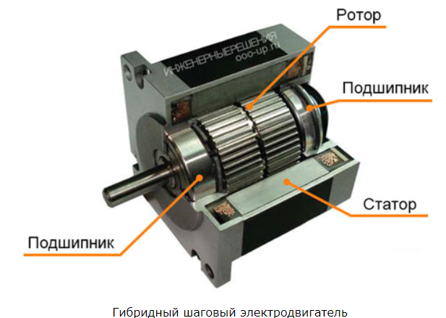

**Достоинства**. К достоинствам шаговых двигателей относят:

* точное позиционирование, которое не требует обратной связи. Угол поворота определяется числом электрических импульсов;
* полный крутящий момент, который двигатель обеспечивает при снижении скорости вращении и до полной остановки;
* фиксацию положения шагового двигателя при помощи тока удержания;
* высокую точность регулировки скорости вращения без необходимости использования обратной связи;
* быстрый старт и остановку двигателя, реверс;
* высокую надежность. Устройства долговечны благодаря отсутствию коллекторных щеток.

**Недостатки**. К недостаткам шаговых двигателей можно отнести:

* относительно невысокие скорости вращения;
* сложную систему управления;
* риск эффекта резонанса;
* риск потери позиционирования ротора шагового двигателя под воздействием механических перегрузок;
* низкую удельную мощность.

**Применение**. Шаговые двигатели рассчитаны на использование в составе устройств с дискретным управлением, где необходимо точно позиционировать исполнительные механизмы. Также они применяются в промышленном оборудовании с программным управлением, где требуется обеспечить непрерывное движение по заданной траектории и импульсное влияние исполнительными механизмами. Ротор шагового двигателя способен поворачиваться на заданный угол и на определенное количество оборотов вокруг своей оси. Благодаря этому шаговые устройства позволяют позиционировать считывающие головки проигрывателей оптических дисков, дисковых накопителей, печатающих головок сканеров, принтеров и иных устройств. Такие двигатели широко используются не только на производстве и в составе бытовой техники. Эти устройства востребованы радиотехниками, робототехниками, мастерами-любителями, изготавливающими самодельные станки с ЧПУ, движущиеся устройства и т. д. Для управления применяются специально разработанные контроллеры либо сложные электронные схемы. Управлять импульсными сигналами, заставляющими двигатель работать в заданном режиме, также можно через порт компьютера.

**Automation Studio P7.1 что нового:**

* каталоги производителей: онлайн каталоги производителей
* интерфейс: добавлены команды
* модуль проектирования гидроблоков: оптимизация для создания более компактных блоков; добавление окна подтверждения выбора единиц измерения при создании нового блока клапанов.
* модуль пользовательских компонентов: редактирование пользовательских компонентов;
* вид чертежа системы: возможность выделения линий расширены различными атрибутами для удовлетворения потребностей отделов обучения и технической документации; выбор стиль линий
* стандарт: можно подсветить позиции распределителей в режиме редактирования и моделирования в соответствии с их состоянием; расширены атрибуты внешнего вида для каждого типа трубы для удовлетворения потребностей отделов обучения и технической документации; в правила именования добавлены некоторые атрибуты.
* Документация: Можно экспортировать схемы в режиме моделирования в графическом виде для удовлетворения потребностей отделов обучения и технической документации.
* компоненты гидравлической/пневматической мощности: ручное управление со стопором; Добавлена возможность регулирования винта сжатия пружины во время моделирования; Добавлена возможность задавать кривые мощности распределителя по перепаду давления или по давлению на входе.
* гидравлические компоненты: приоритетный компенсатор давления после себя; приоритетный компенсатор давления "до себя" с чувствительностью к статической нагрузке; приоритетный компенсатор давления "до себя" с чувствительностью к динамической нагрузке; измерение вязкости и плотности; пропорциональные регуляторы давления; охладители.
* пневматические компоненты: Этот компонент использует пневматическое давление и расход для сбора и повторного использования жидкости, которая просочилась в систему; Добавление маслораспылителя, который обеспечит постоянную и автоматическую смазку до нужного уровня, что необходимо для правильной работы большинства пневматических компонентов и удовлетворительного срока службы; Перепад давления, моделируемый с помощью кривых производительности в зависимости от расхода и изменения открытия - для воздуха (упрощенная пневматика).
* Блоки: Добавлены блоки для обработки матричных операций и комплексных чисел.
* Элементы трансмиссии: Добавлена модель для двух направлений. Добавлена новая модель, которая учитывает характеристику крутящего момента-скорости при прямом и обратном вращении. Кроме того, в библиотеке теперь есть двигатель с 2 механическими валами.
* инструменты вводы/вывода: Джойстик для создания 4 переменных управления; генератор температуры; Компоненты с переменными моделирования для температуры и освещенности теперь используют переменную окружающей среды основного подраздела, к которому принадлежит компонент.
* электрические компоненты: Тормоз отсутствия тока или пусковой тормоз; Асинхронный двигатель с 6 соединителями; Источник питания DC; Транзистор (Улучшение модели. Добавлен конденсатор для стабилизации напряжения между коллектором и эмиттером и между стоком и истоком).

модуль автоматики: Ladder для ПЛК Mitsubishi серии MELSEC iQ-R.

**Сервопривод** - это устройство, которое используется для управления движением механизмов и механических систем. Оно состоит из электромотора, редуктора и управляющей электроники. Сервоприводы обычно используются в моделях и роботах, чтобы обеспечить точное и устойчивое управление движением. Они также широко применяются в автоматических системах управления, в том числе в авиации и промышленности. Сервопривод состоит из нескольких основных компонентов:  
  
1. **Электромотор** - это устройство, которое преобразует электрическую энергию в механическую. Электромоторы, используемые в сервоприводах, обычно имеют высокую мощность и высокую скорость вращения.  
  
2. **Редуктор** - это устройство, которое снижает скорость вращения электромотора и увеличивает крутящий момент. Редукторы, используемые в сервоприводах, обычно имеют высокую точность и низкий уровень шума.  
  
3. **Управляющая электроника** - это устройство, которое контролирует работу сервопривода. Она получает сигналы от контроллера или компьютера и преобразует их в управляющие сигналы для электромотора.  
  
4. **Обратная связь** - это механизм, который позволяет управляющей электронике знать текущее положение сервопривода. Обратная связь может быть реализована с помощью энкодера или датчика положения.  
  
Вместе эти компоненты обеспечивают точное и устойчивое управление движением механизмов и механических систем. > Сервоприводы широко используются в промышленности, робототехнике, автоматизации производства, медицинском оборудовании, авиации, автомобильной промышленности и других областях. Они используются для точного позиционирования, управления скоростью и направлением движения, контроля нагрузки и других задач. Примеры применения сервоприводов включают роботов-манипуляторы, системы управления движением CNC-станков, приводы дверей и окон, системы управления камерами в фото- и видеотехнике, а также многие другие механизмы и системы.

**Связь двигателей постоянного тока с микроконтроллером**

*Для связи двигателей постоянного тока* (DC) *с микроконтроллером* (MCU) можно использовать различные методы, включая использование драйверов двигателя, таких как L293D или L298N, или использование специализированных контроллеров двигателя, таких как BTS7960 или TB6612FNG.

*Для управления двигателем постоянного тока с помощью микроконтроллера*, необходимо подключить выходы микроконтроллера к входам драйвера двигателя. Обычно это делается с помощью цифровых выходов микроконтроллера, которые управляют уровнем напряжения на входах драйвера двигателя. Драйверы двигателя позволяют управлять направлением вращения и скоростью вращения двигателя. Они также обеспечивают защиту от перегрузки и короткого замыкания. Контроллеры двигателя имеют более широкий набор функций и могут обеспечивать более точное управление двигателем.

*Для программирования управления двигателем постоянного тока с помощью микроконтроллера* можно использовать языки программирования, такие как C или C++, и библиотеки, которые предоставляют функции для управления драйвером двигателя или контроллером двигателя. Также могут использоваться специализированные инструменты, такие как Arduino IDE или другие среды разработки для микроконтроллеров

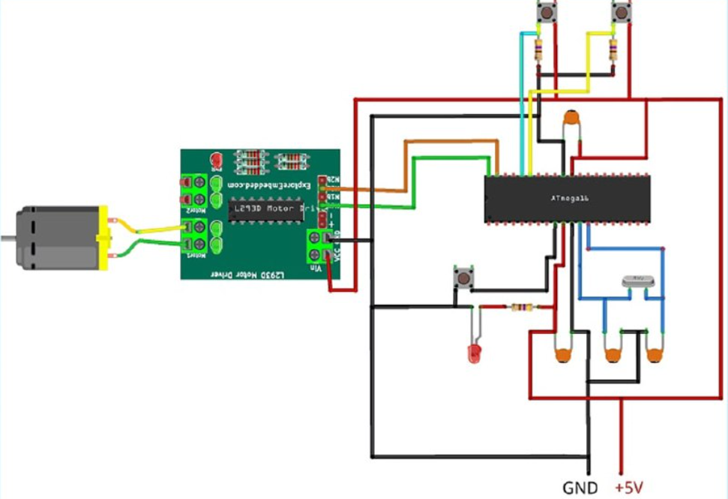

**Двигатель постоянного тока** – это устройство, которое преобразует электрическую энергию в механическую. В частности, двигатель постоянного тока использует постоянный ток для преобразования электрической энергии в механическую энергию.

Основным принципом двигателя является взаимодействие между магнитным полем и током для создания силы внутри двигателя, которая помогает двигателю вращаться. Поэтому, когда электрический ток проходит через катушку в магнитном поле, генерируется магнитная сила, которая создает крутящий момент, приводящий к движению двигателя.

Направление двигателя контролируется путем изменения направления тока. Также его скорость можно варьировать, изменяя подаваемое напряжение. Поскольку микроконтроллеры имеют выводы ШИМ, это можно использовать для управления скоростью двигателя.